Абай атындағы Қазақ ұлттық педагогикалық университеті

ӘОЖ 378.016.02:3(574) Қолжазба құқығында

ИСКАКОВА АНАРГУЛЬ БАТЫРБАЕВНА

Жоғары оқу орнында физика курсын техникалық мамандықтарға оқыту әдістемесі

6D011000 – Физика

Философия докторы (PhD)
дәрежесін алу үшін дайындалған диссертация

Ғылыми кеңесші
педагогика ғылымдарының докторы,
профессор
Қозыбай А.Қ.

Шетелдік кеңесші
педагогика ғылымдарының докторы,
профессор
Мамбетакунов Э.М
(Қырғызстан)

Қазақстан Республикасы
Алматы, 2022
МАЗМҰНЫ

НОРМАТИВТІК СІЛТЕМЕЛЕР.................................................................... | 3
БЕЛГІЛЕУЛЕР МЕН ҚЫСҚАРТУЛАР...................................................... | 4
КІРІСПЕ............................................................................................................. | 5
1 ЖОҒАРЫ ОҚУ ОРНЫНДА ФИЗИКА КУРСЫН ТЕХНИКАЛЫҚ МАМАНДЫҚТАРҒА ОҚЫТУДЫҢ ҒЫЛЫМИ-ӘДІСТЕМЕЛІК НЕГІЗДЕРІ......................................................................................................... | 12
1.1 Техникалық мамандықтарға физика курсын оқытудың қазіргі жағдайы | 12
1.2 Техникалық мамандықтарға арналған физика курсының құрылымы және мазмұндық ерекшеліктері......................................................................... | 20
1.3 Техникалық мамандықтарға физика курсын оқытудың әдістемелік мәселелері............................................................................................................ | 27
Бірінші бөлім бойынша қорытынды................................................................. | 42
2 ЖОҒАРЫ ОҚУ ОРНЫНДА ФИЗИКА КУРСЫН ТЕХНИКАЛЫҚ МАМАНДЫҚТАРҒА ОҚЫТУ БОЙЫНША ӘДІСТЕМЕЛІК ЖҰМЫСТАР..................................................................................................... | 43
2.1 Техникалық мамандықтарға физика курсын оқытуды ұйымдастыру әдістемесі............................................................................................................. | 43
2.2 Техникалық мамандықтарға физика курсын оқытуда инновациялық технологияларды жүзеге асыру......................................................................... | 63
2.3 Педагогикалық экспериментті ұйымдастыру және оның нәтижелері..... | 73
Екінші бөлім бойынша қорытынды.................................................................. | 89
ҚОРЫТЫНДЫ.................................................................................................. | 91
ПАЙДАЛАНЫЛҒАН ӘДЕБИЕТТЕР ТІЗІМІ............................................. | 92
ҚОСЫМША А – Инженерия және инженерлік іс» және «Телекоммуникациялар» дайындық бағыттарындағы білім беру бағдарламаларымен берілген физика курсының мазмұндық ерекшеліктері | 106
ҚОСЫМША Ә – Мектептік және жоғары білім берудегі үлгілік оқу бағдарламалары мазмұнының сабақтастығын тексер..................................... | 110
ҚОСЫМША Б – Куәліктер.............................................................................. | 120
ҚОСЫМША В – «Физика 1» және «Физика 2» курстары бойынша студенттерге арналған Syllabus.......................................................................... | 124
ҚОСЫМША Г – «Физика 2» курсын оқытуда жобалық технологиясын қолдануда студенттердің жұмыстарын бағалау парағы.................................. | 135
ҚОСЫМША Ғ – Физика курсын оқытуда жобалық технологиясын қолдануда студенттердің өзін-өзі бағалау парағы......................................... | 136
ҚОСЫМША Д – Анықтау экспериментін жүргізудегі сауалнама парағы.. | 137
ҚОСЫМША Е – Ендіру актілері..................................................................... | 139
ҚОСЫМША И – «Ақпараттық-өлшеуіштік технологиялар негіздері» курсы бойынша бақылау сұрақтары.................................................................. | 145

НОРМАТИВТІК СІЛТЕМЕЛЕР

Диссертациялық жұмыста келесі нормативті құжаттарға сілтемелер қолданылған:
Қазақстан Республикасының Заңы. Білім туралы: 2007 жылдың 27 шілдесі, №319 қабылданған.
Жалпы орта білім беру деңгейінің жаратылыстану-математикалық бағытындағы 10-11-сыныптары үшін «Физика» пәнінен жаңартылған мазмұндағы үлгілік оқу бағдарламасы. – Астана, 2017.
Қазақстан Республикасы Білім және ғылым министрінің Бұйрығы. Жоғары білім берудің мемлекеттік жалпыға міндетті білім беру стандарты: 2018 жылдың 31 қазанда, №604 бекітілген (редакция 28.08.2020 жылы берілген өзгертулер мен толықтырулармен).
Қазақстан Республикасы Президентінің Қаулысы. Қазақстан Республикасының 2025 жылға дейінгі стратегиялық даму жоспары: 2017 жылдың 30 қарашада, №799 бекітілген.
Қазақстан Республикасы Үкіметінің Қаулысы. «Білімді ұлт» сапалы білім беру» ұлттық жобасы: 2021 жылдың 17 қазанда, №726 бекітілген.

БЕЛГІЛЕУЛЕР МЕН ҚЫСҚАРТУЛАР

ҚР БжҒМ | – Қазақстан Республикасы Білім және ғылым министрлігі
ЖОО | – жоғары оқу орны
ЖОБ | – жалпы орта білім
ЖК | – жоғары оқу орны компоненті
БП | – базалық пәндер
БТ | – бақылау тобы
ЭТ | – эксперимент тобы
ЖОТ | – жобалық оқыту технологиясы
КОД | – когнитивтік ойлау деңгейі
ЭЕМ | – электронды есептеуіш машина
ОСӨЖ | – оқытушының жетекшілігімен жүргізілетін студенттің өзіндік жұмысы
СӨЖ | – студенттің өзіндік жұмысы
ПОҚ | – профессорлық-оқытушылар құрамы
ҒЗЖ | – ғылыми зерттеу жұмыстары
ҚОТ | – қашықтықтан оқыту технологиясы
т.б. | – тағы басқа

КІРІСПЕ

Зерттеудің өзектілігі. Қазақстан Республикасының 2025 жылға дейінгі стратегиялық даму жоспарында жоғары оқу орындарының білім беру бағдарламалары мамандандырылған салалық бағыттарға, сонымен қатар кешенді міндеттерді инновациялық жолмен шешу дағдыларына ие және командада жұмыс жасай алатын кадрларды даярлауға арналған болу керек деп көрсетілген [1]. Сол себепті жоғары оқу орындарында бәсекеге қабілетті мамандарды даярлауға көп көңіл бөлінуде.
Білім беру жүйесін жаңғырту мақсатында Қазақстан Республикасында Білім беруді және ғылымды дамытудың 2020-2025 жылдарға арналған мемлекеттік бағдарламасы, білім беру деңгейлерінің мемлекеттік жалпыға міндетті білім беру стандарттары [2, 3] және «Білімді ұлт» сапалы білім беру» ұлттық жобасы қабылданды. Осыған орай жоғары оқу орындарындағы мамандықтар бойынша білім беру бағдарламалары осы құжаттарда көрсетілген талаптарға сай құрастырылуы маңызды.
Физика курсы білім алушылардың техникалық және арнайы пәндерді игеруіне мүмкіндік беретін жоғары инженерлік білім берудің негізі болып табылады. Физикалық білім болашақ маманның кәсіби іс-әрекетінде күрделі технологиялармен жұмыс жасауына мүмкіндік беретін білімдердің бірі. Сол себепті техникалық бағыттағы жоғары білікті мамандарды даярлауда физикалық білімнің сапасы үлкен мәнге ие. Осы мәселеге қатысты отандық және шетелдік зерттеушілер бірқатар зерттеулер жүргізген.
Физика-математикалық пәндерді оқыту әдістемелерін жетілдіру мәселелері Қазақстан ғалымдарының еңбектерінен кездестіруге болады: А.Е. Әбілқасымова [4], Д.М. Қазақбаева [5], М.С. Молдабекова [6], К.А. Нұрұмжанова [7], Г.Б. Әлімбекова [8], Ж.Қ. Сыдықова [9], Е.А. Тұяқов [10], Е.А. Оспанбеков [11] және т.б.
Техникалық жоғары оқу орындарында физиканы оқытуды жетілдіру мәселелері қазақстандық ғалымдар В.Н. Косов [12], Е.В. Пономаренко [13] Ж.У. Мoжанов [14], Т. Аязбаев [15], С.Н. Нуркасымова [16], Л.А. Кизиева [17] және т.б. еңбектерінде қарастырылған. Сондай-ақ, ресейлік ғалымдар Н.С. Пурышева [18], А.В. Кирюшин [19], В.В. Ларионов [20] және басқа да ғалымдар зерттеген.
Болашақ маманның өндірістік іс-әрекеті оның шығармашылық қабілеттері мен стандартты емес ойлау ерекшеліктерімен сипатталатын кәсіби құзыреттіліктері бойынша бағаланады. Сондықтан нарықтық экономика шарттарында кеңейтілген сала мамандарын даярлауға бағытталған инженерлік білім беруге көшу қажет. Жоғары оқу орындарының техникалық мамандықтар түлектері кәсіби ғылыми-техникалық білімдермен қатар инженерлік-экономикалық және инженерлік-басқарушылық даярлыққа да ие болу керек. Техникалық жоғары оқу орындары студенттерін кәсіби бағытта даярлау мәселелерін зерттеуге арналған қазақстандық ғалымдардың А.П. Сейтешев [21], А.Қ. Қозыбай [22], Сыздықов [23], М.Ш. Алинова [24], С.Д. Тыныбекова [25] және т.б. еңбектерін атап өтуге болады.
Жоғары оқу орнының техникалық мамандық түлегінің технологиялық бақылау, авторлық құқық, материалдық ресурстар қозғалысын басқару, шығындар мен кірістер, өндірістің тиімділігі, сұраныс пен ұсыныс және т.б. мәселелеріне қатысты сұрақтардан да хабардар болу керек. Себебі еңбек нарығының сұраныстарына сәйкес кез келген өндірістік саланың жоғары білікті мамандарынан басқарушылық дағдылары талап етіледі. Техникалық бағыттағы мамандардың кәсіби құзыреттіліктерін қалыптастыру мен дамытуды жүзеге асыру мәселесін физика курсын кәсіби бағыттап оқыту арқылы шешуге болады. Ғылыми-әдістемелік әдебиеттерде кәсіби бағыттап оқыту мәселесі бұрыннан қарастырылып келе жатқанымен, тәжірибе қазіргі оқыту жоғарыда көрсетілген талаптарды толық қанағаттандырмайтындығын көрсетеді. Жоғары оқу орны техникалық мамандықтарының түлектерінің басым бөлігі негізгі кәсіби ғылыми-техникалық білімдерге ие болғанымен, олардың бойында инженерлік-басқарушылық дағдылары еңбек нарығының талаптарына сай жеткілікті меңгерілмегендігі байқалады. Бұл тұжырым жергілікті еңбек нарығының сұраныстарымен дәлелденеді. Физика пәнін жалпы техникалық және арнайы пәндердің, болашақ маманның атқаратын кәсіби іс-әрекетімен байланысын, іргелі білімдердің сабақтастығын жүзеге асыру мәселесіне қатысты теориялық және практикалық зерттеулер әлі де жеткіліксіз.
Диссертация тақырыбының аясында жүргізілген зерттеулердің нәтижесі техникалық жоғары оқу орындарында жаңартылған мазмұндағы білім беру бағдарламаларына сәйкес физика курсын кәсіби бағытта оқыту әдістемесін жетілдіруге арналған зерттеу жұмыстарының жеткіліксіз екендігі және көрсетілген мәселелерді қажетті деңгейде шешпейтіндігін көрсетеді. Жүргізілген зерттеудің нәтижесінде келесі мәселелер айқындалып тұжырымдалды:
– жоғары оқу орындары техникалық мамандықтарында физика курсын игеруге бөлінетін аудиториялық сағаттардың қысқаруы;
– жоғары оқу орындарының техникалық мамандықтарында оқылатын физика курсының мазмұнында мамандықтың кәсіби бағыттылығына қатысты ерекшеліктер ескерілмеген;
– еңбек нарығында және білім беруде техникалық бағыттағы мамандардың бәсекеге қабілеттілігін жоғарылатуға мүмкіндік беретін тиімді инновациялық оқыту технологияларының болмауы.
Анықталынған мәселелерге талдау жүргізу барысында білім беру және еңбек нарығындағы тұтынушылардың қоятын талаптарын қанағаттандыратын физиканы оқытудың әдістемелік жүйесін жетілдіру өзекті екендігі анықталынды. Сонымен қатар, «қазіргі әдістемелік жүйе, ең алдымен, еңбек нарығының қажеттіліктері мен талаптарын қанағаттандыру керек» туралы тұжырымдама айқындалған мәселені шешудің ең негізгі талабы болып табылады. Осыған байланысты еңбек нарығының қажеттіліктері мен талаптарын қанағаттандыратын, ЖОО-ның техникалық мамандықтарында физика курсын кәсіби бағытта оқыту әдістемесін жетілдіру өзекті ғылыми мәселе ретінде айқындалды.
Зерттеудің мақсаты: жоғары оқу орнында физика курсын техникалық мамандықтарға оқыту әдістемесін жасау және оны теориялық негіздеу.
Зерттеу нысаны: жоғары оқу орнында физика курсын техникалық мамандықтарға оқыту процесі.
Зерттеу пәні: жоғары оқу орындарының техникалық мамандықтарында оқитын студенттерге физика курсын оқытудың әдістемесі.
Зерттеудің ғылыми болжамы: егер жоғары оқу орындарының техникалық мамандықтарында оқылатын физика курсының құрылымы мен білім мазмұнының бейіндеуші пәндермен сабақтастығы, инновациялық технологиялармен оқыту әдістемесі мен студенттердің оқу іс-әрекетін ұйымдастыру тәсілдері жүйелі түрде жасалып іске асырылса, онда жоғары оқу орындарында болашақ инженерлердің теориялық білімдері, кәсіби біліктері мен дағдылары қалыптасатын болады.
Зерттеудің міндеттері:
– техникалық мамандықтарға физика курсын оқытудың қазіргі жағдайын анықтау;
– техникалық мамандықтарға арналған физика курсының құрылымы мен мазмұндық ерекшеліктерін айқындау және физика курсын оқытудың әдістемелік мәселелерін зерделеу;
– техникалық мамандықтарға физика курсын оқыту процесінде инновациялық технологияларды жүзеге асыру әдістемесін жасау және оны тәжірибе жүзінде тексеру.
Зерттеудің теориялық және әдістемелік негіздері. Зерттеу болжамын негіздеу үшін келесі зерттеушілердің еңбектері алынды:
Зерттеу болжамын негіздеу үшін келесі зерттеушілердің еңбектері алынды:
– физика курсын оқытудағы кәсіби бағыттылыққа арналған Т. Аязбаев, Н.С. Пурышева, Ю.Г. Родиошкина [26], О.А. Арюкова [27], И.В. Евграфова [28], Л.В. Масленникова [29] және басқа зерттеушілердің еңбектері;
– оқытудағы пәнаралық байланысты және интеграцияны жүзеге асыруға арналған Э. Мамбетакунов [30], В.И. Горбунов [31], Л.Г. Щурикова [32], В.А. Шершнева В.А. [33] және басқа ғалымдардың еңбектері;
– жекеге бағыттап оқыту мәселесіне қатысты Ж.У. Можанов, Т.С. Фещенко [34] және басқа зерттеушілердің жұмыстары;
– «мектеп-жоғары оқу орны» жүйесінде физикалық білім берудегі сабақтастық мәселелеріне арналған С. Смаилов [35], Ш.М. Шүиншина [36], Л.Б. Половникова [37], М.В. Потапова [38], Смирнов Е.И. [39], В.Д. Щадриков [40] және т.б еңбектері;
– физика курсын оқыту мазмұнын вариативтік түрде құру әдістемесіне арналған Ю.Г. Родиошкина, Н.В.Шиян [41] және т.б.еңбектері;
– инновациялық технологияларды қолдану әдістемесіне арналған А.В. Пузанов [42], М.С. Мокий [43], О.В. Башарина [44] және т.б. еңбектері.
Қойылған міндеттерге сәйкес зерттеудің болжамын тексеру үшін зерттеу әдістерінің келесі кешені қолданылды:
– білім берудегі жаңа әдістер мен тәсілдерді анықтау мақсатында қазақстандық білім беру жүйесін модернизациялауға қатысты ҚР БжҒМ нормативтік құжаттарын және зерттеу тақырыбына байланысты ғылыми әдебиеттерді талдау;
– ғылыми-әдістемелік әдебиеттер мен зерттеулерді, жоғары оқу орындарының техникалық мамандықтарына арналған білім беру бағдарламаларының мазмұнын талдау және жүйелеу;
– педагогикалық эксперимент нәтижелерін сандық бағалаудың математикалық статистика әдістері.
Зерттеу кезеңдері. Зерттеу диссертациялық жұмыстың мақсаты мен міндеттеріне сәйкес үш кезеңмен жүргізілді.
Бірінші кезең (2017-2018) қазақстандық білім беру жүйесін модернизациялауға қатысты құжаттарды, техникалық бағыттағы мамандықтардың білім беру бағдарламаларын, мектептік физика пәнінің үлгілік оқу бағдарламаларын зерттеумен байланысты болды. Нәтижесінде жоғары білім берудегі негізгі мәселелер және оларды шешу жолдары анықталынды. Зерттеудің теориялық және әдістемелік негіздерін айқындау үшін философия, педагогика, психология, оқыту технологиялары бойынша әдебиеттер зерттеліп, оларға талдаулар жасалынды. Анықтау эксперименті жүргізілді.
Екінші кезеңде (2018-2019) жоғары оқу орындарында техникалық мамандықтар бойынша білім алатын студенттерге физика курсын оқытуды ұйымдастыру мен оқу процесінде инновациялық технологияларды қолданудың әдістемесі және физика курсын оқытудың әдістемелік жүйесі жасалынды. Іздену эксперименті жүргізілді.
Үшінші кезеңде (2019-2020) жоғары оқу орындарының техникалық мамандықтарына арналған «Физика» курсының дидактикалық жүйесі әзірленіп Торайғыров университетінің білім беру платформасына салынды, «Аспап жасау» мамандығының білім беру бағдарламасындағы «Ақпараттық-өлшеуіштік технологиялар негіздері» курсына арналған оқу құралы әзірленіп, оқу процесіне ендірілді; жоғары оқу орындарының техникалық мамандықтарына арналған «Физика» курсын оқытуда қолдануға арналған дидактикалық материал ретінде «Экономикадағы физикалық модельдер» атты оқу құралы әзірленіп, оқу процесіне ендірілді. Зерттеудің екінші кезеңінде құрастырылған инновациялық технологияларды физика курсын оқытуда қолдану тиімділігін тексеру мақсатында қалыптастырушы эксперимент жүргізілді.
Зерттеу базасы: «Торайғыров университеті», «Алматы энергетика және байланыс университеті».
Зерттеудің ғылыми жаңалығы:
– техникалық мамандықтарға арналған физика курсының құрылымы мен мазмұндық ерекшеліктері, орта мектеп пен жоғары оқу орнында физика курсын оқытудағы сабақтастық айқындалды;
– техникалық мамандықтарға физика курсын оқытуда студенттердің оқу іс-әрекеттерін ұйымдастыру тәсілдері, дәстүрлі емес дәрістер мен өзіндік жұмыс түрлері, студенттердің білімін бақылау жұмыстары анықталды;
– техникалық мамандықтарға физика курсын оқытудың әдістемелік жүйесі, яғни оқытудың мақсаты, білім мазмұны мен оқу процесінде жобалық және транспәндік оқыту технологияларын жүзеге асыру әдістемесі жасалынды.
Зерттеудің теориялық маңыздылығы: жоғары оқу орындарының техникалық мамандықтарына физика курсын кәсіби бағыттап оқытуда студенттердің оқу іс-әрекеттерін ұйымдастыру тәсілдерін, инновациялық технологияларды, яғни транспәндік және жобалық оқыту технологияларын қолдануды және олардың мүмкіндіктерін теориялық негіздеу.
Зерттеудің практикалық маңыздылығы:
– «6В07104 - Аспап жасау» мамандығына арналған «Физика» курсын оқытудың мақсаты, білім мазмұны, оқу іс-әрекетін ұйымдастыру тәсілдері, дидактикалық контент әзірленді;
– жоғары оқу орындарында техникалық мамандықтарында оқитын студенттерге оқу-әдістемелік қамтамасыз ету үшін дидактикалық материал ретінде «Экономикадағы физикалық модельдер» атты оқу құралы әзірленіп ұсынылды;
– жоғары оқу орындарының техникалық мамандықтарында оқылатын физика курсының іргелі және бейіндеуші пәндердің мазмұнымен сабақтастығын жүзеге асыру мақсатында «Ақпараттық-өлшеуіштік технологиялар негіздері» оқу құралы әзірленіп ұсынылды;
– студенттердің іргелі мен пәндік білімдері деңгейінің артуына және ойлаудың қалыптасуына ықпал ететін бақылаулар мен сауалнамалар жасалды.
Қорғауға ұсынылатын қағидалар:
1. Техникалық мамандықтарға арналған физика курсының құрылымы мен мазмұны, оның «мектеп – жоғары оқу орны» жүйесінде іргелі және бейіндеуші пәндердің мазмұнымен сабақтастығы.
2. Техникалық мамандықтарда оқитын студенттердің физикадан пәндік білімдерін, біліктері мен дағдыларын қалыптастыруға бағытталған оқу іс-әрекеттерін ұйымдастыру тәсілдері.
3. Техникалық мамандықтарда оқитын студенттердің кәсіби дайындық деңгейін көтеруге ықпал ететін физика курсын оқытуда жобалық және транспәндік оқыту технологияларын жүзеге асыру әдістемесі.
Зерттеу нәтижелерінің сенімділігі, мақұлдануы, тәжірибеге ендірілуі:
Зерттеу барысында алынған нәтижелер халықаралық конференцияларда: «XVIII Сәтбаев оқулары» (Павлодар, 2018); «XIX Сәтбаев оқулары» (Павлодар, 2019); «Қазіргі таңдағы білім беру мен ғылымның өзекті мәселелері» (Алматы, 2018); «Профессионализм педагога: сущность, содержание, перспективы развития» (Мәскеу, 2018); «Европа и современная Россия. Интегративная функция педагогической науки в едином образовательном пространстве» (Мәскеу; Париж, 2018) және Абай атындағы Қазақ ұлттық университетінің «Математика, физика және информатиканы оқыту әдістемесі» кафедрасының ғылыми-әдістемелік семинарларында талқыланды.
Зерттеу нәтижелері бойынша 17 ғылыми-әдістемелік еңбек жарияланды, соның ішінде: Scopus деректер қорына кірген журналдарда – 1; ҚР БжҒМ Білім және ғылым саласында сапаны қамтамасыз ету комитеті бекіткен тізімдердегі басылымдарда – 4; шетелдік халықаралық ғылыми-практикалық конференцияларда – 2; отандық халықаралық ғылыми-практикалық конференцияларда – 3; оқу құралдары – 2; оқу-әдістемелік құралы – 1; электрондық оқулықтар – 4.
Жоғары оқу орындарының техникалық мамандықтарында оқитын студенттерге оқу-әдістемелік қамтамасыз ету үшін дидактикалық материал ретінде «Экономикадағы физикалық модельдер» (Павлодар: Toraighyrov University, 2019. – 73 б.) атты оқу құралы, «Оптика» (№0616. 03.03.2018), «Ақпараттық-өлшеуіштік технологиялар негіздері» (№8918. 18.03.2020) атты ЭЕМ-ге арналған бағдарламалар әзірленіп ұсынылды. Сонымен қатар, Қазақстан Республикасының Білім және ғылым министрінің бұйрығымен бекітілген, қазақ және орыс тілдеріндегі «Мультимедиалық оқыту бағдарламасы «Физика. 11 сынып. 2 тоқсан» (жаратылыстану-математика бағыты)» ЭЕМ-ге арналған бағдарламалар (№11133. 25.06.2020. және №10736. 11.06.2020) әзірленді. Оқу-әдістемелік құралдар оқытушыларға, магистранттар мен студенттерге арналған.
Диссертация құрылымы және көлемі: диссертация кіріспеден, екі бөлімнен, қорытындыдан, пайдаланылған әдебиеттер тізімінен, қосымшалардан тұрады.
Кіріспеде диссертациялық жұмыстың зерттеу өзектілігі негізделген, зерттеудің мақсаты, нысаны, пәні мен ғылыми болжамы анықталған, зерттеу мәселелері тұжырымдалған, міндеттерді жүзеге асыру әдістері мен кезеңдері, зерттеу нәтижелерінің сенімділігі, мақұлдануы, тәжірибеге ендірілуі туралы мәліметтер келтірілген, зерттеудің теориялық және практикалық маңыздылығы, ғылыми жаңалығы көрсетілген, қорғауға ұсынылатын негізгі қағидалар тұжырымдалған.
«Жоғары оқу орнының техникалық мамандықтарында физика курсын оқытудың ғылыми-әдістемелік негіздері» атты бірінші бөлімде: жоғары оқу орындарындағы техникалық мамандықтардың білім беру бағдарламаларындағы физика курсының құрылымы мен мазмұндық ерекшеліктеріне талдау жасалынған, орта мектеппен, іргелі және бейіндеуші пәндердің мазмұнымен сабақтастығы айқындалған. Сонымен қатар, жұмыста физика курсын техникалық мамандықтарға оқытудың әдістемелеріне талдау келтірілген және физика курсын оқытудың әдістемелік жүйесін жетілдіруге ұсыныстар берілген.
«Жоғары оқу орнында физика курсын техникалық мамандықтарға оқыту бойынша әдістемелік жұмыстар» атты екінші бөлімде техникалық мамандықтарға физика курсын оқытуда студенттердің оқу іс-әрекеттерін ұйымдастыру тәсілдері, жобалық мен траспәндік оқыту технологияларын қолдану, сабақтастықты жүзеге асыру әдістемеcі ұсынылған және оны тәжірибе жүзінде іске асырылуы берілген. Жүргізілген тәжірибелік жұмыстардың нәтижелері жүйеге келтіріліп, математикалық өңдеуден өткізілді және оның нәтижелері талданып, негізгі тұжырымдары келтірілген.
Қорытынды бөлімінде теориялық және эксперименттік жұмыстың нәтижелері қорытындыланып, болжамды растайтын және қорғауға шығарылған негізгі қағидаларды дәлелдейтін негізгі қорытындылар берілген.
Қосымшаларда тәжірибелік-эксперименталдық тарауларда көрсетілген материалдар келтірілген.

1 ЖОҒАРЫ ОҚУ ОРНЫНДА ФИЗИКА КУРСЫН ТЕХНИКАЛЫҚ МАМАНДЫҚТАРҒА ОҚЫТУДЫҢ ҒЫЛЫМИ-ӘДІСТЕМЕЛІК НЕГІЗДЕРІ

1.1 Техникалық мамандықтарға физика курсын оқытудың қазіргі жағдайы
Қазақстан Республикасының нормативтік-құқықтық құжаттарында білім беру саласына қатысты қойылған талаптарға сәйкес техникалық бағыттағы білім беру бағдарламаларын, жоспарлар мен оқу материалдарын құрастыруда кәсіби және тұлғалық құзыреттіліктерге көп көңіл бөліне бастады. Болашақ инженердің кәсіби құзыреттіліктерін қалыптастырудағы техникалық пәндердің іргелі негізін физикалық білім құрайды. Сондықтан техникалық пәндер бойынша білімдердің толыққанды игерілуі физика курсы бойынша алған білімдер деңгейінің жоғары болуына байланысты болады.
Қай уақытты алмасақ та жоғары оқу орындарының техникалық мамандықтарына физика курсын оқытуды жетілдіру тек Қазақстанда ғана емес, сонымен қатар шетелдерде де өзекті мәселелердің бірі болып табылады. В.Н. Косов, Е.В. Пономаренко [45], Ю.Г. Родиошкина, И.В. Евграфова, А.В. Алексеенко [46], М.Д. Даммер [47], Н.А. Клещева [48], Е.В. Полицинский [49], Г.Ф. Ерофеева [50], Л.В. Масленникова, А.А. Толстенева [51], Е.В. Лисичко [52] және тағы басқа көптеген ғалымдардың еңбектерінде жоғары инженерлік білім беруде физика курсының мазмұнын заман талабына және білім беру жүйесіндегі нормативтік-құқықтық құжаттарға енгізілген өзгерістерге сай бейімдеу мәселелері қарастырылған. Аталған жұмыстарды талдау мәселені шешудің екі негізгі ғылыми-әдістемелік бағыттарын бөліп көрсетуге мүмкіндік берді. Біріншіден, зерттеулердің бір бөлігі физикалық білім беруді кәсіби іс-әрекетке бағыттауға арналған. Осы бағытта игерілген білімдер болашақ маманның функционалдық міндеттерді орындауына мүмкіндік береді. Екіншіден, кейбір зерттеулер физика пәнінің басқа пәндермен интеграциясын және білім алушылардың ойлау ерекшеліктерін ескере отырып құрылатын әдістемеге арналған.
Техникалық бағыттағы маманға қойылатын маңызды талаптардың бірі – мамандардың физика бойынша іргелі дайындығы. Ал жаңа өндірістік технологиялардың пайда болуы, жұмыс берушілердің кәсіпкерлік іскерлікке қатысты мамандарға қоятын талаптар физиканы оқытудың қазіргі оқыту әдістемесіне қарама-қайшы келеді деп айтуға болады. Жалпы физика курсының мазмұны, оның көлемі және құрылымы жоғары оқу орнында физиканы оқыту әдістемесінің негізгі мәселелерін құрайды. Қазіргі таңда техникалық жоғары оқу орындарында физиканы оқыту процесін ұйымдастыруда бірқатар қиындықтар кездеседі. Себебі физика курсы бойынша ауқымды әрі күрделі оқу материалын игеруге бөлінетін сағат саны қысқарған. Осы мәселеге қатысты зерттеулерді көптеген ғалымдардың еңбектерінен кездестіруге болады.
Назаров А.И. және т.б. [53] зерттеу жұмыстарында жоғары оқу орнына келген бірінші курс студентінің әлеуметтік-психологиялық тұрғыда білім беру процесіне үйреніп кетуіне де уақыт керектігін көрсетеді. Себебі, мектеппен салыстырғанда студенттер жоғары оқу орнында көбінесе өздігінен жұмыс жасайды. Физика курсы бойынша берілетін күрделі оқу материалдарын игеруге үлгермейді, нәтижесінде оқу үлгерімі төмендейді. Авторлар осы мәселені шешудің жолы ретінде заманауи құралдар мен технологияларды қолдануды ұсынады. Зерттеу жұмысында Blackboard платформасында жобаланған желілік білім беру модульдерін қолдану физика курсын толыққанды игеруге мүмкіндік беретіндігі эксеримент жүзінде көрсетіледі.
Жоғары оқу орындарының техникалық мамандықтарында физиканы оқыту үш деңгейде жүзеге асырылады. Бірінші деңгей инвариантты, яғни негізгі деп аталады. Себебі физикалық құбылыстар, заңдар мен теориялар туралы, физикалық таным туралы іргелі білімдерді қалыптастыру техникалық жоғары оқу орындарында физика курсын оқыту мақсаттарының бірі болып табылады. Демек, бірінші деңгейдегі оқыту іргелі дайындыққа бағытталған болады және іргелілік принципіне сәйкес жүзеге асырылуы керек. Сондай-ақ, техникалық жоғары оқу орындарында физиканы оқытуың қосымша арнайы мақсаты да болады, яғни студенттің бойында жалпы техникалық және арнайы пәндерді иеруге қажет болатын ғылыми базаны қалыптастыру мақсаты. Сондықтан екінші деңгейдегі оқыту физикалық заңдар мен құбылыстарды кәсіби іс-әрекетте қолдануға бағытталады. Осыған байланысты студенттер жоғары оқу орнында пәнаралық байланыстарды, яғни іргелі, жалпы техникалық және арнайы пәндер арасындағы байланыстармен ұшырасып отырады. Сол себепті, екінші деңгейдегі дидактикалық процесті пәнаралық тұғыр мен оқытудың кәсіби бағыттылығы принципі негізінде жүргізу керек. Ал студенттерді белсенді түрде шығармашылық іс-әрекетке қатыстыру қазіргі таңда инженерлік білім беруді дамытудың басты бағыты болып табылады. Осы деңгей ғылыми-зерттеушілік деңгей деп аталады. Аталған деңгейдегі оқыту процесі жоғарыда келтірілген екі деңгейді біріктіреді [54].
Термышева Е.Н. [55] шетелдік жоғары оқу орындарына талдау жүргізе отырып, студенттердің бойында креативтілікті қалыптастыруға бағытталған оқу бағдарламаларын ұсынады. Автордың ойынша, қазіргі таңдағы педагогикалық шарттар студенттердің креативтілік қабілеттерін дамытуды шектейді және олардың оқуға деген ынтасын төмендетеді. Сол себепті, автор шығармашылық ойлауды дамыту мақсатқа бағытталған үлгіде жүзеге асырылуы керектігін алға қояды. Біріншіден, студенттің бойында креативтілік қабілетін қалыптастыру мақсаты білім беру бағдарламаларында анық көрсетілген болу керек. Екіншіден, пәнаралық байланыстарды кеңінен қолдану және кафедралардың әрекеттерін мүмкіндігінше келістіруді ұсынады.
Оқытудың барлық кезеңінде студенттердің материалды игеру деңгейін бақылау мүмкіндігі оқытушы үшін аса маңызды факторлардың бірі болып табылады. Осы мәселеге қатысты Грязнева М.Н. [56] оқытудың модульдік жүйесінің тиімділігін келтіреді. Аталған жүйеде студент әр блоктың материалын игергеннен кейін білімдердің сапасы аралық бақылау негізінде тексеріледі. Модульдік жүйе бойынша жүргізілген оқу процесі барысында әр студент нақты және объективті бағаланған білімдерімен соңғы мәреге жетеді.
Унайбаев Б.Ж. және т.б. [57] зерттеу жұмысында академик Қ. Сәтбаев атындағы Екібастұз инженерлік-техникалық институтына практикаға бақытталған оқу түрін ендірудің ерекшеліктері келтіріледі. Авторлардың ойынша, практикаға бағытталған оқу түрінің дәстүрлік оқу түрінен артықшылықтары:
– теория мен тәжірибе арасындағы алшақтық жойылады;
– оқытудың негізіне тұлғаға әсер ету механизмі салынған;
– студенттер нақты кәсіпорын шарттарында тікелей қызметтік міндеттерді орындаумен байланысты болатын дағдыларды игеруге ынталандырылады;
– жұмыс берушінің «өз» жұмыскерін оқытуға қызықтыру;
– жоғары оқу орнының кәсіпорынмен өзара байланысы нәтижесінде жұмыс берушінің болашақ маманға қоятын талаптары ескерілетін білім беру бағдарламалары құрастырылады;
– студент оқу процесі барысында көзделген кәсіпорын мен ұйымның жұмысына икемделе бастайды.
Елімізде техникалық бағыттағы жоғары білікті, бәсекеге қабілетті мамандарға деген сұраныс жылдан жылға арта түсуде. Сондай-ақ, соңғы жылдары жоғары оқу орындарында техникалық бағытта білім алатын студенттердің физика пәні бойынша білімдер деңгейінің төмендеуі байқалады. Білім алушының бойында іргелі білімдерді қалыптастыруға байланысты мәселені шешуді жоғары оқу орындарынан ғана емес, сонымен қатар мектептен бастаған жөн. Себебі, сын тұрғысынан ойлай білмеуді, есептерді шеше алмау, қорытынды жасай білмеу кемшіліктерін кейін жою қиынға соғады. Осы мәселеге байланысты Кравченко В.В. [58] және басқалар өндірісті қажет мамандармен қамтамасыз ететін техникалық жоғары оқу орындарының алдында тұрған келесі мәселелерді атап көрсетеді:
– уақыттың жеткіліксіздігіне байланысты мектепте алған білімдердегі кемшіліктердің орнын толтыруға мүмкіндіктің жоқтығы;
– техникалық мамандықтарға түсетін білім алушылардың тұлғалық қасиеттерінің және білім сапасының төмендеуі;
– студенттердің ауқымды және күрделі ақпараттарды қабылдауға психологиялық тұрғыда дайын болмауы;
– студенттердің оқу және арнайы әдебиеттермен жұмыс жасай білмеуі;
– ақпаратты талдап, өздігінен алдына қойылған міндеттерді шешудің жолдарын таба білмеуі.
Жүргізілген зерттеулердің көптігіне қарамастан жоғары оқу орындарындағы техникалық мамандықтарда физика курсын оқытуды жетілдіру мәселелері өзекті болып қалуда.
Арсланов Ш.Д. және т.б. [59] зерттеуінде техникалық мамандықтарда физика курсын бір семестр ішінде игеру қиынға соғатын мәселердің бірі екендігін көрсетеді. Авторлар аталған мәселені шешу жолын техникалық мамандықтары үшін физика курсына арналған бағдарламаны өзгертуден және физика курсын оқыту әдістемесінің ерекше жолдарын қарастырудан бастауды ұсынады. Себебі, білім беру концепциясының негізіне физиканы түсіну деңгейін дамыту салынған. Сондай-ақ, зерттеушілер физика курсы бойынша тәжіибелік сабақтарды жүргізудің тиімді болатын әдістемесі әлі де жоқ екендігін алға қояды. Әдістеменің тиімді болатын нұсқасын дербес зерттеулердің нәтижелерін жинақтай отырып, анықтау мүмкін екендігі келтіріледі.
Вощукова Е.А. [60] зерттеу жұмысында «Құрылыс» мамандығында оқылатын «Құрылыстық акустиканың физикалық негіздері» пәні негізінде студенттерді физиканы игеруге ынталандырудың пәнаралық интеграциясы ұсынылған. Автор ұсынып отырған пәннің құрылымы:
1) акустиканың физикалық негіздері (дыбыстық толқындар және олардың сипаттамалары, адам қабылдайтын дыбыстық сигналдардың энергиясы мен спектрі, дыбысты шығару және қабылдау көздері, дыбыстық толқындардың шағылуы мен жұтылуы);
2) құрылыс объектілеріндегі акустика негіздері (объектінің ішіндегі дыбыс толқындарын есептеудің негізгі физикалық әдістері, резонанстық жиіліктерді анықтау, ревербация уақытын бағалау);
3) шуды жою мәселелері (шулардың классификациясы, шудың адам ағзасына әсері, шудан қорғану әдістері мен құралдары).
Ваганова В.Г. [61] еңбегінде техникалық бағытта білім алатын студенттерге физиканы оқытудың әдістемелік жүйесін құрастыруда негізгі технология ретінде модульдік-құзыреттілік технологиясын алған. Физиканы оқытудың модульдік-құзыреттілік технологиясын жүзеге асырудың негізгі мақсаты ретінде жалпы кәсіби және мәдени құзыреттіліктерді қалыптастыру алынса, ал осы мақсатқа жетудің құралы ретінде физиканы оқытудың мазмұны мен құрылымын модуль түрінде құрастыру алынған. Осы технологияны құрайтын әр модуль кірістік және шығыстық бақылаудан тұрады. Аталған технология негізіндегі оқыту бақылаудың рейтингтік жүйесін қолданудан тұрады. Сондай-ақ автор физиканы игеруге бөлінген уақыттың басым бөлігі аудиториялық емес жұмысқа арналатындығын ескере отырып, аралас оқыту технологиясын ұсынады. Себебі, дәстүрлік технологиялар арқылы физиканы оқытуда аудиториялық емес сағаттар толығымен игерілмейді. Аралас оқыту технологиясы дәстүрлік және электрондық оқытудың интеграциясынан тұратындықан, студенттің өзіндік жұмысына бөлінген сағатты ұтымды пайдалануға болады.
Қазақстан Республикасы білім беру жүйесінің Болон процесіне қосылуына байланысты білім берудің барлық деңгейінің мемлекеттік жалпыға міндетті білім беру стандарттары өзгерді, білім беру мазмұны жаңартылды, жоғары оқу орындарына академиялық еркіндік берілді. Кредиттік технология білім беру жүйесіне ендірілгеннен бері физика курсын игеруге берілетін аудиториялық сағаттың үлесі азайып, студенттің өзіндік жұмысына арналған сағат көлемі, сонымен қатар оқу материалының көлемі арта түсті. Бірақ, көптеген жоғары оқу орындарында оқыту әдістемесі өзгеріссіз қалды деп айтуға болады. Себебі қазіргі оқыту әдістемелері студенттердің ақпаратты түсінуге емес, оны игеруге бағытталған. Оқытудың тәжірибемен, өндіріспен байланысы әлсіз, яғни білім беру, ғылым мен өндіріс арасындағы салалық алшақтық заманауи ғылыми қондырғылармен жүргізілетін зерттеулерді оқу процесінде тиімді қолдану мүмкіндігі шектеулі болады.
«Инженерия және инженерлік іс» бағытындағы мамандықтар түрлері көп және олар бір-бірінен кәсіби іс-әрекеттеріне байланысты ерекшеленеді. Жоғары оқу орындары «Инженерия және инженерлік іс» білім беру бағдарламаларында мамандықтардың кәсіби ерекшеліктері мен жұмыс берушінің болашақ инженерлерге қоятын талаптары ескерілгені дұрыс. Сонымен қатар, білім беру бағдарламалары болашақ мамандардың кәсіби құзыреттіліктерін қалыптастыруға бағытталған болу керек. Білім беру бағдарламаларында құзыреттіліктер оқу нәтижелері ретінде көрсетіледі. Құзыреттіліктер болашақ маманның белгілі бір салада өзінің білімі мен тұлғалық қасиеттерін қолдана білу қабілеттерімен анықталынады. Яғни құзыреттілік тұғыр негізінде әзірленген білім беру бағдарламалары студентке бағытталған болады. Білім беру бағдарламаларын игеру нәтижесінде кешенді және инженерлік мәселелерді шеше алатын мамандарды даярлау сапасының көрсеткіштері ретінде кәсіби және әмбебап құзыреттіліктер алынады. Аталған құзыреттіліктер 1-суретте келтірілген.

Кәсіби құзыреттіліктер
Кәсіби іс-әрекетте пәнаралық сипаттағы физикалық, математикалық және жаратылыстану-ғылыми, әлеуметтік-экономикалық білімдерді қолдана білу
Іргелі және арнайы білімдерді, заманауи әдістер мен модельдерді кешенді инженерлік міндеттерді шешуде қолдана білу
Іргелі және арнайы білімдерді қолдана отырып, инженерлік жобаларды орындау
Іргелі және арнайы білімдерді қолдана отырып, қажет болатын ақпаратты іздеуден, эксперименттен және мәліметтерді талдаудан тұратын кешенді инженерлік зерттеулерді жүргізу
Іргелі және арнайы білімдер негізінде тәжірибелік инженерлік іс-әрекеттерді жүргізуге қажет болатын қондырғыларды, аспаптар мен технологияларды таңдай және қолдана білу
Ғылыми-зерттеу, өндірістік-технологиялық, ұйымдастырушылық-басқарушылық білімдер
Ұжымдық мәдениетті ұстана білу
Әмбебап құзыреттіліктер
Кешенді инженерлік іс-әрекет нәтижелерін баяндай және оны қорғай білу, стартап-жобалардың құжаттарын әзірлей білу
Топта, соның ішінде пәнаралық топта жұмыс жасай білу
Қоғамдық, құқықтық, мәдениеттік және экологиялық сипаттағы кешенді инженерлік іс-әрекет білімдерін көрсете білу

Сурет 1 – «Инженерия және инженерлік іс» білім беру бағдарламаларында көрсетілген құзыреттіліктердің сипаттамалары

Н.И. Наумкин [62] еңбегінде кәсіби және әмбебап құзыреттіліктермен қамтамасыз ететін инженерлік білім беру сапасын жаңа сатыға көтеруде сын тұрғысынан оқыту әдісі, пәнаралық тұғыр мен жобалық оқыту әдісін қолдануды ұсынады. Бүгінгі күннің жаңа ғылыми нәтижелері түрлі білім салалары мен технологиялардың конвергенциясына негізделген. Осындай конвергенцияның нәтижесінде синергетикалық эффект алынады [63]. Сондықтан инженерлік білім беруді жаңа бағытта жүзеге асыру үшін транспәндік тұғырды қолдануды ұсынамыз.
Ұсынылған тұғырлар экономиканың инновациялық секторларына қажет болатын мамандарды даярлаудағы кәсіптік білім беру жүйесін модернизациялауға мүмкіндік беретін болады. Техникалық бағыттағы болашақ мамандардың бойында басты құзыреттіліктерді қалыптастыру барысында аталған тұғырларды үйлестіре отырып, жақсы нәтижелерге қол жеткізуге болады. Инновациялық әдістер мен тұғырлардың негізінде қалыптастырылған құзыреттіліктерге ие болған мамандар өзінің кәсіби іс-әрекетінде стандартты емес мәселелерді анықтап, оларға талдау жасай алады, сыртқы өзгерістерге бейімделе алатын болады және тиімді болатын басқарушылық шешімдерді қабылдай алады.
Қазіргі уақытта жоғары оқу орындарының техникалық мамандықтарында білім беру процесі «Жоғары білім берудің мемлекеттік жалпыға міндетті стандартына» сәйкес әзірленген білім беру бағдарламалары негізінде жүзеге асырылады. Жаңартылған мазмұндағы білім беру бағдарламаларының құрылымы мен мазмұны үш цикл пәндерінен, яғни жалпы білім беретін пәндер, базалық пәндер және бейіндеуші пәндерден тұрады. Жалпы білім беретін пәндер циклі міндетті компонент, жоғары оқу орны компоненті және таңдау компоненті пәндерін қамтиды. Ал базалық пәндер және бейіндеуші пәндер циклдері жоғары оқу орны компоненті және таңдау компоненті пәндерін қамтиды [3].
Физика курсы жоғары білікті инженерлік бағыттағы мамандарды даярлауда қажет болатын іргелі білімдердің бірі. Техникалық мамандықтарға арналған білім беру бағдарламасының мазмұнында жоғары оқу орны компонентіне «Физика» курсы енгізілген. Жоғары оқу орындарының академиялық және басқару дербестігін кеңейту мәселесіне байланысты Қазақстан Республикасының Заңы білім беру бағдарламарын өңірдің, еңбек нарығының, нарықтық экономиканың талаптарына сай бейімдеп құрастыруға мүмкіндік беріп отыр. Осыған сәйкес жоғары оқу орындарында техникалық мамандықтарға арналған «Физика» курсының мазмұнын жасауда мамандықтың ерекшеліктері ескеріледі.
Болашақ инженер өзінің кәсіби іс-әрекетінде түрлі заманауи технологиялармен жұмыс жасауда физикалық білімді міндетті түрде қолданады. «Аспап жасау», «Жылу энергетика», «Электр энергетика», «Автоматтандыру және басқару» және телекоммуникациялар дайындық бағытындағы «Радиотехника, электроника және телекоммуникациялар» білім беру бағдарламаларындағы физика курсының мазмұнына талдау (Қосымша А) кестесінде келтірілген. 1-суретте және А.1-кестеде келтірілген мәліметтер «Болон процесі және академиялық ұтқырлық орталығының» ресми сайтынан «Білім беру бағдарламаларының реестрі» бөлімінен алынды [64].
А.1-кестеге сәйкес талдау жүргізетін болсақ: «6В07101-Автоматтандыру және басқару», «6В07111-Жылу энергетика» және «6В07106-Электр энергетика», «6B06201-Радиотехника, электроника және телекоммуникациялар» білім беру бағдарламаларындағы «Физика» курсының мазмұндарында да ешқандай айырмашылықтың жоқ екендігі аңғарылады; «6В07108-Автоматтандыру және басқару» мамандығының білім беру бағдарламасында «Арнайы физика» курсы деп берілген. «6В07101-Электр энергетика» және «6В07108-Автоматтандыру және басқару» мамандығының білім беру бағдарламаларындағы физика курстарының мазмұндарында ешқандай ерекшелік жоқ екендігін байқауға болады. Осы талдауға сүйене отырып, физика курсының мазмұны техникалық бағыттағы мамандықтардың ерекшеліктері ескерілмегендігі туралы қорытынды жасауға болады. Техникалық мамандықтардың ерекшеліктері ескерілмейтін болса, оқытудың келесі кезеңдерінде оқылатын бейіндеуші пәндердің тиімді әрі толыққанды игерілу мүмкіндігі төмендейді. Себебі, кейбір бейіндеуші пәндердің пререквизиттерінің бірі ретінде міндетті турде физика курсы алынады. Алайда, А.1-кестеде келтірілген мәліметтерден жоғары оқу орындарына берілген академиялық еркіндік өз нәтижесін бергендігі байқалады.
31.10.2018 жылы ҚР БжҒМ №604 бұйрығы шыққанға дейін «Аспап жасау» мамандығына арналған физика курсының үлгілік оқу бағдарламаларын жоғары оқу орындары ұсынған қазіргі білім беру бағдарламаларымен берілген физика курсының мазмұндарын салыстыратын болсақ: 1. «Физика 1» курсы бойынша үлгілік оқу бағдарламасында «Тұтас орталар механикасының элементтері» және «Тасымалдау құбылыстары» тақырыптары ұсынылған болса, ал қазіргі уақытта ұсынылып отырған білім беру бағдарламасында осы тақырыптар мазмұнға кірмеген. 2. «Физика 1» курсы бойынша үлгілік оқу бағдарламасында «Магнит өрісі» тақырыбы ұсынылған болса, ал мамандықтың білім беру бағдарламасында аталған тақырып «Физика 2» курсының мазмұнында берілген. 3. Үлгілік оқу бағдарламаларына сәйкес «Физика 1» және «Физика 2» курстарына бөлінген болса, кейбір жоғары оқу орындары ұсынған білім беру бағдарламасында «Физика» курсы деп беріледі. Демек, жоғары оқу орындары өздеріне берілген академиялық еркіндікті тиімді пайдалануға тырысқан. Бірақ, жоғары оқу орындарының білім беру бағдарламаларымен берілген «Физика» курсының мазмұнына қазіргі ғылыми жетістіктердің нәтижелеріне байланысты тақырыптар қарастырылмаған. Көптеген жағдайда, көрсетілген мәселелер тек жоғары оқу орындарының ішкі мақсаттарына бағытталған. Ал инженер болашақта атқаратын кәсіби іс-әрекетінде ғылымдағы жетістіктердің нәтижесі болып табылатын заманауи технологиялармен жұмыс жасайды. Осыған байланысты А.В. Бабикова [65] және басқа авторлардың зерттеулерінде инженерлік білім берудегі келесі мәселелердің өзектілігі келтіріледі:
– жоғары оқу орындарының нарықпен, өндіріспен тікелей байланысқа шығу;
– халықаралық деңгейде ғылыми зерттеулерді дамыту;
– білім беру парадигмасын өзгерту мәселелері.
Жоғары оқу орындарының техникалық мамандықтарының студенттеріне физиканы оқытудың теориясы мен практикасына жүргізілген талдаудың нәтижесінде келесі мәселелер анықталынды:
– техникалық бағыттағы болашақ мамандардың бойында кәсіпкерлік тұрғысынан ойлауды қалыптастыратын;
– технологиялық процестерді синергетикалық тұрғыда тиімді басқаруға мүмкіндік беретін метапәндік құзыреттіліктерді қалыптастыратын технологияларды құрастыру.
Кәсіпкерлік тұрғысынан ойлауды [66] және метапәндік құзыреттіліктерді [67] транспәндік білім беру бағдарламаларының көмегімен қалыптастыруға болады. Мектептер мен ЖОО-ның оқу процесіне транспәндік тұғырды енгізу холистикалық білім беруді, оқу процесіндегі циклдер арасындағы үйлесімділікті, ойлаудың парадоксалдығын қалыптастыруды, білімдердің тұтастығын қамтамасыз ету арқылы жүзеге асырылады [68].
Қазіргі таңда ғылыми жетістіктердің білім саласына интеграциясы білім беру жүйесінің басты мәселесіне айналды. Осыған байланысты еліміздегі ғалымдардың ғылыми жетістіктерін білім беру жүйесіне ендіру мәселелері бірқатар зерттеулерді жүргізуді талап етеді [69]. Оқу процесіндегі ғылыми жетістіктердің интеграциясы білім беру бағдарламаларымен берілген физика курсының мазмұнына және мамандықтардың ерекшеліктеріне сәйкес енгізілгені дұрыс.
Аталған мәселеге байланысты ғылыми көздерден алынған ақпараттарға талдау жүргізе отырып, жоғары оқу орындарына инновациялық технологияларды ендіруде кездесетін бірқатар мәселелер анықталынды:
1. И.М. Реморенко [70] және И.Н. Тимиргалиев [71] еңбектеріндегі инновациялық процестердің әдістемелік парадигмасының анықталмағандығына қатысты мәселелер.
2. Е.В. Колбина [72] және А.А. Вербицкий А.А., М.Д. Ильязова [73] ғылыми еңбектеріндегі жұмыс орындарының талаптарына бағытталған білім беру мазмұнының жеткілікті дұрыс құрастырылмауына қатысты мәселелер.
3. В.А. Динес және П.П. Фролкин [74] ұсынған ғылыми еңбектеріндегі білім беру жүйесінің әлемдік білім беру кеңістігіне өту мәселесі.
4. Д.С. Юдин [75] және В.Б. Тарабаева [76] еңбектеріндегі келесі мәселелер: жұмыс берушінің болашақ мамандарға қоятын талаптары мен білім беру бағдарламаларының мазмұны, әдістері мен құралдары арасындағы алшақтық; экономиканың өңірлік сұраныстарының жоғары оқу орындарының білім беру бағдарламаларының мазмұнында ескерілмеуі.
5. Н.Н. Колосова [77] басқа ғалымдармен бірігіп жазған еңбегінде ақпараттық мәдениет пен кәсіби білімнің уақыт талаптарына сай келмеу мәселесі.
6. Д.А. Плотников [78] және Р.М. Нуреев [79] еңбектеріндегі ғылымды қажет ететін жоғары технологиялық инновацияларды құрастыру және оларды ілгері жылжыту мәселелері.
Жүргізілген зерттеудің нәтижесіне байланысты жоғары оқу орнында техникалық мамандықтарға физика курсын оқытуды жетілдіру мәселесі әлі де өзекті мәселелердің бірі екендігіне көз жеткіздік.

1.2 Техникалық мамандықтарға арналған физика курсының құрылымы және мазмұндық ерекшеліктері
Қазіргі ғылыми-техникалық прогресті анықтайтын іргелі білімдердің ішінде физика пәнінің алатын орны ерекше. Себебі техникалық бағыттағы болашақ мамандарды даярлауда физика пәні негізгі іргелі пәндердің бірі болып табылады. Техника мен технологияларды дамыту мен жетілдіруде физиканың алатын орны арта бастады, сондықтан жоғары оқу орнында физикалық білім беруді жетілдіру негізгі мәселелердің біріне айналды. Сол себепті, жоғары оқу орындарында техникалық бағыттағы мамандарды даярлау бағыты кәсіби бағыттылық пен іргелілікті біріктіру негізінде жүргізілу керек.
Техникалық ғылымдарды игеру, инженерлік шеберлік дағдыларын игеру дәрежесі физика-математикалық білім берудегі жүйелілік пен іргелілікке байланысты. Қазақстандағы жоғары оқу орындары ғана емес, сонымен қатар шетелдік жоғары оқу орындары да жаңа форматтағы мамандарды даярлауға ұмтылуда. Сол себепті экономикалық және өңірлік қажеттіліктерге сәйкес білім беру жүйесінде білім беру мен кәсіби даярлықтың үздіксіздігі, сабақтастығы ескерілу керек. Оқытудағы білімдердің үздіксіздігі мен сабақтастығы бір-бірімен тығыз байланысқан белгілер. Олар физикалық білім берудің үздіксіздігін жүзеге асыруға мүмкіндік беретін белгілер болып табылады.
И.П. Павлов [80] өзінің ғылыми еңбегін адамның ойлау жүйесінде сабақтастықтың негізін құрайтын психологиялық және физикалық процестердің механизмін зерттеуге арнаған. Оның ұсынған «ми қыртысының динамикасы туралы идеялары» мидың сигналдық іс-әрекетіне салынған алдыңғы және жаңа байланыстардың арасындағы қатынастардың өзгеруі өмір сүру жағдайлары мен тәрбиеге байланысты екендігін дәлелдеуге мүмкіндік берді.
Жоққа шығаруды жоққа шығару заңы негізінде Г. Гегель [81] сабақтастықтың диалектикалық сипаттамасын зерттей отырып, ғылыми жүйенің дамуындағы сабақтастық принципін тұжырымдады. Қазіргі таңда білім алушыларды оқытудағы сабақтастық мәселелерін зерттеуде бірнеше бағыттар анықталынған. Соларың ішінде орта мектеп пен жоғары оқу орны арасындағы сабақтастықтың түрлі қырларын зерттеумен байланысты болатын бағыттар. Атап өтетін болсақ: арнайы кәсіптік білім беру орындары мен жоғары оқу орындарында мамандарды даярлаудағы сабақтастық; физиканы оқытудағы сабақтастық; зертханалық жұмыстарды ұйымдасырудағы сабақтастық, «мектеп-техникалық жоғары оқу орны» жүйесінде студенттердің математикалық дайындығындағы сабақтастық және т.б.
Қазіргі өркениетте адами капитал кез келген елдің басты факторы болып табылады. «Soft skills» дамыту – адами капитал үшін маңызды сапалық белгі. Аталған дағдыларды (soft skills) қалыптастыру мақсатында жоғары оқу орындарында білім беру бағдарламаларын жетілдіруге қатысты жұмыстар жүргізілуде. Жаңа формациядағы мамандықтардың пайда болуы, инновациялық технологиялардың перспективтік бағыттары мектепте және жоғары оқу орындарында оқылатын физика мен бейіндеуші пәндердің мазмұнын жаңа бағытта құрудың негізі болып табылады. Орта мектептегі физика пәні бойынша әзірленген дидактикалық материалдар оқушылардың болашақта игергісі келетін мамандықтарды таңдауда қажет болатын кәсіби бағыттылықты және физика пәні бойынша іргелі білімдерді дамытуға бағытталған болу керек. Сонымен қатар, кәсіптік білім беру мазмұнындағы сабақтастық принципін сақтау мақсатында, жоғары оқу орындарындағы техникалық бағыттағы білім беру бағдарламаларындағы бейіндеуші пәндердің оқу-әдістемелік кешені физикалық және техникалық білімдердің интеграциясы негізінде құрастырылғаны дұрыс.
Жоғары білім берудің мемлекеттік жалпыға міндетті стандартына сәйкес мамандықтың іргелі негіздері білім беру бағдарламасындағы пәндердің базалық және бейіндеуші циклдеріне салынған. Маманның іс-әрекет объектісі алуан түрлі болған сайын, осы пәндер сан алуан болады, бірақ құрылымы мен іргелі негіздері бойынша олардың ұқсастықтары болады. Қазіргі таңда сабақтастықтың нормативтік сипатын ашатын жұмыстар аз емес (Э.В. Кондратьева [82], О.Я. Березина [83], Н.А. Клещева [84] және басқалар). Көптеген жұмыстарда жоғары білім беруде пәндер бойынша оқу материалдарының мазмұнын құрастыруда сабақтастықтың алатын орны анықталған. Білім алушылардың физика курсының негіздерін игерудегі білімдердің тереңдігі мен беріктігі, олардың жоғары оқу орнында білімін әрі қарай сәтті жалғастыруының іргелі негізі болып табылады. Техникалық жоғары оқу орындарының оқу процесіндегі сабақтастық мәселелері отандық зерттеушілердің С. Смаилов, Ш.М. Шүйіншина, шетелдік ғалымдардың Т.С. Михайленко [85], Ю.В. Гришина [86], М.Ю. Чернышев [87], E. Zorana [88] және т.б. еңбектерінде қарастырылған.
Е.Н. Пузанкова [89] өзінің еңбегінде білім беруде сабақтастықты пәнаралық байланыстың, білімдерді жинақтаудың және болашақ мамандардың бойында кәсіби құзыреттіліктерді қалыптастырудың өзара байланысында қарастырады. Сабақтастық білімдер мен дағдылардың даму сатыларының тізбектілігімен және олардың өзара байланысымен, оқытудың бастапқы кезеңінде алынған білімдердің сақталуымен және осы білімдерді жаңа білімдерді игерудің жоғары сатыларында қолданылуымен сипатталады. Автордың тұжырымдауынша: білім берудің алдыңғы кезеңдерінде игерілген білімдер және жаңа білімдер өзара бірігіп, біртұтас жүйені құрайды.
М. Планк, А. Больцман, Н. Бор, А. Эйнштейн және басқа ғалымдардың физика тарихы және физиканың әдіснамасына байланысты жүргізген зерттеулерінен физикалық білімдер мен ғылыми зерттеулер әдістерінің эволюциясын ғана емес, сонымен қатар физикалық таным процесіндегі сабақтас байланыстарды байқауға болады. Осы тұста физикалық таным процесі үздіксіз процесс ретінде қарастырылады.
Н.И. Грибанов [90] өзінің еңбегінде физика ғылымындағы сәйкестік принципін сабақтастықтың негізгі формасы ретінде қарастырады. Сәйкестік принципін алғаш рет Н. Бор сәулеленудің кванттық теориясының қалыптасуы мен дамуы кезінде анықтады. 1916 жылы шыққан А. Эйнштейннің «Кванттық сәулелену теориясына» атты еңбегі сәйкестік принципінің теориялық-танымдық дәлелі болып табылады. Сонымен қатар сәйкестік принципі классикалық теория мен кванттық теорияның сабақтастығына сәйкес. Е.А. Безлепкин [91] өзінің еңбегінде Шредингер және Эйнштейн теңдеулері арасында тығыз байланыстың бар екендігін көрсетеді. Сәйкестік принципі негізінде классикалық айнымалыларды операторлармен алмыстыра отырып, Эйнштейн теңдеуінен Шредингер теңдеуін алуға болады. Осындай ұқсастықтың негізінде релятивистік емес жүйеде классикалық және кванттық теориялардың арасында сабақтастық қатынас бар екендігі туралы тұжырым жасауға болады.
А.П. Сманцердің [92] еңбегінде сабақтастық терминін орта және жоғары білім беруде оқу-тәрбие жұмыстарын ұйымдастырудың жалпы педагогикалық принципі ретінде қарастырады. Оның ойынша, сабақтастық білім берудің барлық деңгейіндегі оқу-тәрбие жұмыстарының барлық сатыларының келісімділігі мен өзара байланысын қамтамасыз етеді.
Н.С. Рягин [93] орта және жоғары білім берудегі сабақтастықты жүйелік, институционалдық, педагогикалық және тұлғалық секілді құрылымдық деңгейлер ретінде қарастыруды ұсынады:
– сабақтастықтың жүйелік деңгейі білім беру жүйесінің деңгейіндегі оқыту сатылары арасындағы байланысты орнатады. Аталған деңгей сабақтастықтың стратегиялық сипаты болып табылады;
– сабақтастықтың институционалдық деңгейі – бұл ассоциациялар мен білім беру мекемелері арасындағы сабақтастықты орнату. Осы деңгей функционалдық және тактикалық сипатта қарастырылады;
– сабақтастықтың педагогикалық деңгейі – бұл үздіксіз білім берудің түрлі буындарындағы мотивациялық-мақсаттық, ұйымдастырушылық-технологиялық, бағалау-нәтижелік, мазмұндық-әрекеттік компоненттерінің дамуы;
– сабақтастықтың тұлғалық деңгейі – бұл үздіксіз білім беру жүйесінің бір буынын ауыстыру кезіндегі тұлғаның дамуы.
D.A. Hirsh [94] басқа зерттеушілермен бірге жүргізген зерттеуінде білім беру жүйесіндегі сабақтастықты екі түрлі формада қарастырады: білім беру деңгейлерінің ауысуымен сипатталатын тік формасы және бір өзгермейтін деңгеймен сипатталатын көлденең форма. Оқу бағдарламаларының тік интеграциясы да, көлденең интеграциясы да құзыреттіліктердің дамуын жақсартады, ал осындай сабақтастықтың болмауы білім алушылардың оқуға деген қабілетін дамытуға «кері әсерін тигізеді».
Ш.М. Шүиншина [36, с. 2272] басқа авторлармен бірге білім берудің барлық деңгейлерінде сабақтастық принципін сақтауды үздіксіз білім беру жүйесін қалыптастырудың басты шарты ретінде қарастырады. Орта және жоғары білім берудегі сабақтастық мәселесіне әсер ете алатын бірден бір фактор – мектептің жоғары сыныптарындағы бейіндік оқыту. Мектептің оқу процесінде бейіндік оқыту оқушының кәсіби тұрғыда өзін-өзі анықтауын қалыптастырады. Оқытудың алдыңғы сатысында жаңа жағдайларға даярланбаған студент, оқытудың жаңа сатысындағы бейімделу мерзімінің созылуы секілді мәселесіне тап болады. Т.С. Михайленко [85, с. 88] осы мәселені білім беру сапасына тигізетін кері әсері ретінде анықтады. Ю.В. Гришина [86, с. 230], М.Ю. Чернышев [87, с. 45] және басқа авторлар аталған мәселені шешудің бірнеше жолдарын ұсынады: үздіксіз білім беру құрылымының іргелі ядросы болатын жоғары оқу орнына дейінгі білім беру моделін құрастыру және дамытпалы оқыту жүйесін жетілдіру.
E. Zorana [88, р. 75] сабақтастықты орта және жоғары білім берудегі физика пәні бойынша білімдер арасындағы алшақтықты жеңу және жоғары оқу орнында оқытуды тиімді түрде жалғастыру мақсаты ретінде қарастырады. Сонымен қатар автор оқытушылардың біріккен жұмыстары арқылы ақпараттық сауаттылықты дамыту және білім берудің түрлі деңгейлеріндегі оқу жоспарларына өзгерістерді енгізу мүмкіндіктерін ұсынады. Осыған байланысты автор өзінің жұмысында білім берудің түрлі деңгейлеріндегі оқытушылардың ынтымақтастығына және оқыту мазмұнының үздіксізідігіне қатысты мәселелерге көңіл бөлген.
Г.И. Аймичева [95] басқа авторлармен біріге отырып, орта және жоғары білім беру арасындағы сабақтастық принципін жүзеге асырудың спиральдік моделін ұсынады. Отандық авторлардың ойынша аталған модель білім алушылардың білімдеріндегі кемістіктің пайда болу мүмкіндігін болдырмайды және оқыту нәтижесін жақсартады. Авторлар ұсынған осы модель орта білім беруден бастап жоғары білім беруге дейінгі оқытудың барлық деңгейлерін қамтиды. Аталған модель Е.И. Смирновтың [39, с. 227; с. 237] еңбегінде келтірілген фундирлеу концепциясымен байланысты. Фундирлеу спиралі орта және жоғары білім беру мазмұнының сабақтастығын жүзеге асырудың біртұтас интеграциялаушы механизмі болып табылады. Білімдерді тәжірибеге көшіру фундирлеу концепциясының негізгі принципі болып саналады. Автор фундирлеуді мектептік білім берудегі мазмұндық сабақтастық, педагогикалық және оқу міндеттерін транспәндік өзара әрекет ету деңгейінде шешуге мүмкіндік беретін механизм ретінде қарастырады. Сонымен қатар, Н.Б. Яновская [96] басқа авторлармен біріге отырып, фундирлеу концепциясын дидактикалық жүйенің құрылымын түзуші факторлардың бірі ретінде береді.
Қазіргі таңда Қазақстан Республикасында жалпы орта білім беру мазмұнын жаңарту негізінде білім беру жүйесінің модернизациясы жүзеге асырылуда. Жалпыға міндетті білім берудің жаңа стандарттары әзірленгенімен, жоғары оқу орындарында техникалық мамандықтар бойынша мамандарды даярлаудың білім беру бағдарламаларында орта білім беру бағдарламаларындағы өзгерістер ескерілмеген. Орта және жоғары білім беру бағдарламаларындағы білімдердің мазмұнындағы сабақтастықтың болмауы, жоғары білікті мамандарды даярлау сапасына әсер етпей қоймайды. Сондықтан білім берудің барлық сатылары бойынша қарастырылатын оқу бағдарламаларындағы сабақтастықты сақтау оқытудың негізгі мақсатына айналу керек. Болашақ техникалық бағыттағы маманның кәсіби іс-әрекетінің негізі ғылыми-жаратылыстану, кәсіптік, арнайы пәндерді игеру барысында қаланады. Физика курсы болашақ маманның бойында ғылыми ойлауды қалыптастыратын пән болып табылады. Сондықтан техникалық жоғары оқу орындарында физика курсы мен кәсіби бағытталған курстардың мазмұндық сабақтастығын қамтамасыз ету оқытудың басты міндеттерінің бірі болып табылады. Сабақтастық принципінің негізгі мақсаты – студенттердің бойында қазіргі физикаға қатысты болатын іргелі білімдерді және ақпараттық технологияларды қолдана отырып, кәсіптік іс-әрекетте кездесетін түрлі объектілерге физикалық құбылыстар мен заңдарды қолдана білуді қалыптастыру. Осы мақсатқа жету үшін жоғары оқу орнындағы техникалық бағыттағы білім беру бағдарламаларындағы физика және бейіндеуші пәндердің мазмұны, сонымен қатар оқу процесінің әдістері, формалары мен құралдары мамандықтың ерекшеліктеріне қарай анықталғаны дұрыс.
Егер орта мектептегі физика пәнінің мазмұнынан жоғары оқу орындарындағы техникалық пәндерді игеруге қажет болатын қандай да бір тараулар немесе тақырыптар алынып тасталынған болса, онда жоғары оқу орындарының бағдарламаларындағы физика курсы қажет болатын тараулармен, тақырыптармен толықтырылған болу керек. Әрине, мектеп түлектері бірыңғай ұлттық тестілеу нәтижелері бойынша жоғары оқу орнына білімдері бойынша іріктелініп алынады. Бірақ, оқудың алғашқы апталарынан-ақ берілетін оқу материалын белсенді түрде игеруге студенттердің дайындығы жеткіліксіз екендігі байқалады. Осындай жетіспеушілікті жоюға және студенттердің жаңа талаптарға бейімделуіне қазіргі таңда физика пәніне бөлінетін сағат көлемінің жеткіліксіздігі бұл мәселені күшейте түседі. Осы мәселеге байланысты ресейлік зерттеушілер машина жасау мен инженерлік-құрылыс факультеті бірінші курс студенттерінің білімін жоғарылату және базалық білімнің орнын толтыру мақсатында физика пәніне кіріспе ретіндегі 18 сағаттық пропедевтикалық курсты ұсынады [97]. М.В. Потапова [98] пропедевтиканы үздіксіз білім берудің дидактикалық шарты ретінде қарастыра отырып, бірнеше түрге бөледі: уақыттық, ақпараттық, логикалық, гуманитарлық, интегративтік, әдістемелік. Уақыттық сипатына қарай пропедевтиканың бірнеше деңгейі болады: дайындық деңгейі (мектеп – мектеп); әдістемелік деңгей (мектеп – жоғары оқу орны); кәсіби деңгей (жоғары оқу орны – мектеп). Физикалық білім берудегі пропедевтиканың дидактикалық ядросын принциптер мен заңдылықтар құрайды. Негізгі принциптер: 1) іргелендіру мен интеграция; 2) жүйелілік (құрылымдық тұтастығы, объектінің құрылымдық-функционалдық құраушылары, жүйенің жұмыс істеуі мен дамуы, инварианттылығы, иерархиялылығы); 3) сабақтастық; 4) дараландыру. Негізгі заңдылықтар: 1) себеп-салдарлық; 2) функционалдық-дамытушылық; 3) басқарушылық; 4) тура және кері байланыс; 5) ықтималдық және корреляциялық.
Жоғары оқу орындарында техникалық бағыттағы мамандықтардың түрлері көп, біз «6В07104 - Аспап жасау» мамандығына арналған физика курсын қарастыратын боламыз. «6В07104 - Аспап жасау» мамандығының білім беру бағдарламасындағы физика курсының мақсаты: физикалық құбылыстар және қазіргі физиканың заңдары туралы түсініктерді қалыптастыру; оқыту нәтижелері ретінде: математикалық білімді, жаратылыстанудың негізгі заңдарын түсіну, кәсіби іс-әрекет аясындағы физикалық білімдерді игеру, қолдану және дамыту көрсетілген.
Студенттердің танымдық іс-әрекетке, зерттелетін физикалық теориялардың мазмұны мен құрылымына егжей-тегжейлі теориялық талдау жүргізуге дайындығы жоғары оқу орнында физика курсын оқыту тиімділігіне әсер ететін маңызды факторлардың бірі болып табылады. Техникалық жоғары оқу орындарында білім алатын бірінші курс студенттерінің дайындығы абитуриенттің физика-математикалық дайындығымен анықталынады. Қазіргі таңда мектептік физикадан жоғары оқу орнында оқылатын физикаға көшу мәселесі әлі де толықанды шешімін таппаған. Аталған мәселе абитуриенттердің физикалық және математикалық дайындығының жеткіліксіз болуынан байқалады. Бұл өз кезегінде оқытудағы сабақтастыққа кері ықпалын тигізеді. Сондықтан оқытудағы сабақтастық игерілетін оқу материалының мазмұнындағы сабақтастықтан құралу керек. Яғни оқылатын курсты толық ашу үшін пәндік-мазмұндық материалдың үздіксіз дамытылуын жүзеге асыру керек. Басқаша айтқанда, оқытудың әр кезеңінде игерілетін тақырыптарды кеңейту және тереңдету арқылы пәнді жоғары деңгейде игеру. Мектептегі «Физика» пәні және «6В07104 - Аспап жасау» мамандығының білім беру бағдарламасындағы «Физика 2», «Ақпараттық-өлшеуіштік технологиялар негіздері» курстары тақырыптарының мазмұнына қатысты сабақтастықты (Қосымша Ә) келесі түрде беруді ұсынамыз:
1. «Жарықтың дифракциясы»
Орта мектептегі физика пәнінде оқушылар жарық дифракциясын бақылау әдістері ретінде берілген жіптен, бір саңылаудан, дөңгелек саңылаудан, дифракциялық тордан алынған дифракцияларды зерттейді. Жоғары оқу орындарында студенттер «Физика» курсы бойынша қосымша екі өлшемді және үш өлшемді дифракциялық торлардан алынған дифракцияны қарастырады. Курста мәліметтер нақтыланып толықтырылады. Егер бір өлшемді және екі өлшемді дифракциялық торларда көрінетін жарық арқылы дифракциялық құбылысты бақылауға болатын болса, ал үш өлшемді дифракциялық тордың көмегімен дифракцияны бақылау үшін толқын ұзындығы төмен болатын сәулелену, яғни рентгендік сәуленің қажет болатындығы қарастырылады. Әр тордан алынған дифракцияны бақылау шарттары салыстырылады.
2. «Аналогтық-сандық түрлендіргіш. Байланыс каналдары»
Орта мектептегі «Физика» пәнінің мазмұнында аналогтық сигналдар мен сандық форматтағы сигналдарды тасымалдаудың артықшылықтары қарастырылады. Жоғары оқу орнында осы тақырып «Аспап жасау» мамандығының білім беру бағдарламасындағы «Ақпараттық-өлшеуіштік технологиялар негіздері» курсын игеру барысында сигналдарды өңдеу тақырыбында қарастырылады.
3. «Радиобайланыс. Детекторлы радиоқабылдағыш»
Орта мектептегі «Физика» пәні бойынша жоғары жиілікті электромагниттік тербелістерді модуляциялау мен детектрлеуді сипаттауды, амплитудалық және жиіліктік модуляцияны бір-бірінен ажырата алуға, детекторлық қабылдағыштың жұмыс істеу принципін түсіндіре алуға үйренген болса, жоғары оқу орнында оқылатын «Физика» курсында осы мәліметтер нақтыланып, фазалық, импульстік модуляция түрлерімен, сонымен қатар детектрлеудің түрлерімен толықтырылады. Ал «Ақпараттық-өлшеуіштік технологиялар негіздері» курсында сигналды қабылдау және сәулелендіру құрылғыларындағы сигналдардың модуляциясы, детектрленуі нақтыланып, сигналдардың фильтрациясымен толықтырылады. Сонымен қатар, қолданбалы бағдарламалардың көмегімен осы процестердің амплитуда-жиіліктік сипаттамаларына талдау жүргізіледі.
4. «Электромагниттік тербелістер»
Орта мектепте «Физика» пәнін оқытуда еркін және еріксіз электромагниттік тербелістердің пайда болу шарттары, контурдағы еркін электромагниттік тербелістің дифференциалдық теңдеуі қарастырылады, ал жоғары оқу орнында оқылатын физика курсында осы мәліметтер нақтыланып, контурдағы еркін өшетін электромагниттік тербелістердің және еріксіз электромагниттік тербелістердің дифференциалдық теңдеулерімен толықтырылады. Мектептік физика курсында қарастырылатын электромагниттік тербелістердің сипаттамалары «Ақпараттық-өлшеуіштік технологиялар негіздері» курсында қию жиілігі, модуляция тереңдігі, жиіліктің девиациясы, фазаның девиациясы ұғымдарымен толықтырылады.
5. «Сәулеленудің түрлері. Спектрлер»
Орта мектепте «Физика» пәнін оқытуда сәулеленудің түрлері, сәулелену спектрлері қарастырылатын болса, ал жоғары оқу орнында оқылатын физика курсында осы мәліметтер нақтыланып, электрондардың тежелуімен пайда болатын тежеуші рентгендік сәулелену, тежеуші рентгендік спектрдің қысқа толқынды шекарасы туралы мәліметтермен толықтырылады.
6. «Айнымалы ток»
Орта мектепте оқылатын физика пәні бойынша генератор моделін қолдану, айнымалы ток генераторының жұмыс істеу принципін зерттеу қарастыралатын болса, жоғары оқу орнында оқылатын физика курсында осы мәліметтер нақтыланып, «Ақпараттық-өлшеуіштік технологиялар негіздері» курсында айнымалы ток генераторын модулятордың жұмысын зерттеуде қолданылуымен толықтырылады.
Білімдердің ең маңызды сипаттамалырының бірі оның динамикасы болып табылады. Білімдер мен әрекеттерді игеру процесі алты кезеңнен өтеді: ынталаныру кезеңі, әрекеттердің бағдарлық негізін құрайтын сұлбаны түсіну кезеңі, әрекеттерді материалдық немесе материалдандырылған үлгіде орындау кезеңі, сөйлеу әрекетін жүзеге асыру кезеңі, іштен сөйлеу әрекетін жүзеге асыру кезеңі, ойлау арқылы әрекеттерді орындау кезеңі. Әрекеттердің бағдарлық негізін құрайтын сұлбаны түсіну кезеңі осы аталған кезеңдердің ішіндегі ең маңызды кезеңдердің бірі болып табылады. Осы кезеңде әрекеттердің мазмұны, оның алдыңғы әрекеттермен өзара байланысы талданады. Аталған кезеңнің басты міндеті – игерілетін материалдың мазмұнын оның алдыңғысымен байланысын толыққанды түсіну [92, с. 69]. Демек, ойлау әрекеттерін кезең-кезеңмен қалыптастыру оқу процесінде білім алушының бойында әрекеттерді қалыптаструдағы сабақтастықты жүзеге асыруға мүмкіндік береді. Сонымен қатар, А.В. Усованың [99] ойынша, пәнаралық байланыстар оқу процесін жетілдірудің, сабақтастық негізінде оқытудың ғылыми деңгейін жоғарылатудың дидактикалық шарты ретінде қарастырылу керек.
Көптеген ғалымдар [100, 101] сабақтастықты дидактикалық принцип ретінде қарастыра отырып, оны келесі түрде береді: біріншіден, сабақтастық өткен материалдың келесісімен байланысы ретінде қарастырылады. Жаңа білімдер алдыңғысына жай қосылып ғана қоймай, біліктер және дағдылармен тығыз байланыста болу керек. Екіншіден, сабақтастық өткен материалды анағұрлым жоғары деңгейде түсінуден, білімдерді тереңдетуден тұрады. Үшіншіден, сабақтастық алдыңғы білімдерді жаңа білімдердің ықпалымен дамытады. Төртіншіден, сабақтастық оқу материалын қайталаумен байланысты болады. Ал кейбір ғалымдар [102] сабақтастықты оқушылар мен студенттердің оқытудың жаңа шарттарына икемделуі ретінде қарастырады.
Орта мектептегі физика пәні және жоғары оқу орындарындағы физика, «Ақпараттық-өлшеуіштік технологиялар негіздері» курстары арасындағы сабақтастық Ә.1-кестеде келтірілген. Осы кестеде орта және жоғары білім беру бағдарламаларын келістіру, сабақтастық принципін жүзеге асырудың негізгі талаптары ескерілген. Кестеге сәйкес сабақтастық принципі жоғары оқу орнының техникалық мамандықтарында физиканы оқытудың мазмұны (не оқыту керек?) мен контекстіне (болашақ инженерге не керек?) байланысты қарастырылады.
Аталған курстардың арасындағы сабақтастықтың нәтижесінде студенттерге шығармашылық тапсырмаларды, атап өтетін болсақ, жобалық тапсырмаларды орындауға уақыт қалатын болады. Олар оқытудың алдыңғы кезеңдерінде алған білімдеріне сүйене отырып, зерттеулерді қажет ететін тапсырмаларды өздігінен орындай алады.
Оқытудың мақсаттарына қол жеткізу үшін дидактикалық жүйенің мазмұны дидактикалық принциптерді қанағаттандыру керек. Орта мектеп пен жоғары оқу орнындағы білім мазмұнының сабақтастығын жүзеге асыру әдістемесі зерттеу жұмысының екінші бөлімінде қарастырылады.

1.3 Техникалық мамандықтарға физика курсын оқытудың әдістемелік мәселелері
Техникалық жоғары оқу орындарында физика пәні бірінші курста, ал кейбір мамандықтарда бірінші және екінші курстарда оқылады. Студенттердің кәсіби іс-әрекетке дайындығын қалыптастыру мақсатында физика курсының маңыздылығын арттыру керек. Осыған байланысты іргелі және кәсіби тұрғыдағы даярлауды интеграциялау болашақ маманның кәсіби іс-әрекетке дайындығын анықтайды. Физика курсын оқытудың әдістемелік жүйесін, курстың негізгі мазмұнын, оқытудағы инновацияларды іздестіру мәселелері отандық және ТМД елдері ғалымдарының назарынан тыс қалмады.
Е.В. Пономаренко [45, с. 210] өзінің еңбегінде жоғары оқу орындарында техникалық мамандарды даярлаудағы әдістемелік жүйелерге талдау жүргізе отырып, бүгінгі таңдағы физиканы оқыту әдістемесі болашақ мамандардың бойында кәсіби және тұлғалық құзыреттіліктерді қалыптастыруға мүмкіндік бермейтіндігін келтіреді. Автор әрі қарай зерттеулерді техникалық мамандықтар бойынша білім алатын студенттерге физиканы оқытудың концептуалдық негіздері мен моделін құрастыруға арнауды ұсынған.
Н.В. Вознесенская [54, с. 251] физиканы оқытуды кәсіби бағыттылыққа бағыттай отырып, студенттерді болашақ кәсіби іс-әрекетіне дайын болуын қамтамасыз етуге болатындығын келтіреді. Техникалық бағытта білім алатын студенттердің болашақтағы кәсіби іс-әрекеті кәсіби мазмұндағы физикалық есептерді шешуде компьютерлік технологияларды қолданумен тығыз байланысты. Сондықтан автор микропроцессорлық техника негізінде автоматтандырылған өндіріс құралдарын жасайтын инновациялық ортада инженер өзінің кәсіби іс-әрекетін тиімді жүргізе алуы үшін, оқыту процесі компьютерлік технологияларды қолдану дағдысын қалыптастыруға бағытталуы керектігін атап көрсеткен.
Ж.У. Можанов [14, с. 5] өзінің еңбегінде физика курсының ғылыми-әдістемелік негіздерінің толыққанды құрастырылмауы тұлғалық бағыттап оқытуды жүзеге асыруға мүмкіндік бермейтіндігін келтіреді. Осы мәселеге байланысты автор техникалық жоғары оқу орнында физиканы оқытудың жекеге бағытталған жүйесін ұсынған.
Техникалық бағыттағы мамандар үшін физика курсының маңыздылығына қатысты мәселелерді ресейлік ғалымдардың да еңбектерінен кездестіруге болады. Авторлардың еңбектерінде физика курсын игеруге арналған аудиториялық сағаттардың қысқаруы, оқу материалы көлемінің ұлғаюы, физика курсы бойынша құрастырылған бағдарламалар оқытудың кәсіби бағыттылығын толық ашпайтындығы, студенттердің кәсіби есептерді шешуде іргелі физикалық білімдерді қолдана білу деңгейінің төмен болу мәселелері жақсы қарастырылған. Осы мәселелерді Ю.Г. Родиошкина [26, с. 123] алға қоя отырып, физика пәні бойынша физикалық және техникалық теориялардың байланысын көрсететін, кәсіби бағытталған арнайы курстарды оқу процесіне енгізуді ұсынады. Мысал ретінде келесі курстарды атап көрсетеді: «Машина жасаудағы бұзбай бақылау мен әдістердің физикалық негіздері», «Машина жасаудағы толқындық процестер», «Техникадағы механикалық бұзылулар», «Өңдеудің электрофизикалық әдістері» және т.б. Арнайы курстар оқу процесіне вариативтік компонент ретінде енгізіледі. Техникалық ЖОО-на физика пәні бойынша бір емес бірнеше арнайы курстардың кешенін енгізу ұсынылады. Бұл курстар таныстыру және зерттеушілік сипатта жүзеге асырылады.
И.В. Евграфова [28, с. 138] математикалық және физикалық білім беруге қойылатын талаптардың күшейтілуі мен аудиториялық уақыттың қысқаруы арасындағы қарама-қайшылықты айқындап, математика және физика курстарының интеграциясы негізіндегі әдістемені ұсынды. Автордың пәнаралық оқытуға байланысты ұсынған әдістемесінің басқа ғалымдардың ұсынған әдістемелерінен ерекшелігі: жалпы физика курсын қосымша математикалық мәліметтермен, ал жоғары математика курсын физикалық мазмұндағы есептермен толықтыру арқылы оқыту болып табылады.
А.В. Алексеенко [46, с. 109] басқа авторлармен бірігіп, техникалық жоғары оқу орындары студенттерінің физика курсын толық игеруіне мүмкіндік беретін негізгі міндеттерді айқындаған. Оқу материалын жоғары оқу орнының және мамандықтың ерекшелігіне бағыттап әзірлеуді ұсынған, яғни: пәнаралық зерттеу жобаларын ұйымдастыру немесе физика курсына техникалық пәндердің элементтерін енгізу; «студент-педагог» өзара әсерлесу жүйесін құрастыру; физика пәні бойынша ғылыми-зерттеушілік іс-әрекетін күшейту; оқытудың инновациялық технологияларын қолдану; зертханалық жұмыстарды орындауда ақпараттық технологияларды қолдану.
Жоғары оқу орындарының техникалық мамандықтары бойынша білім алатын студенттерге физиканы оқытуда дәстүрлік әдісті қолдану оқыту нәтижелері мен мемлекеттік білім беру стандарттарымен көзделген талаптардың арасындағы үйлесімділікті қамтамасыз етпейді. Техникалық жоғары оқу орындарындағы оқыту процесі болашақ маманның кәсіби іс-әрекетіне бағытталған болу керек. Осы мәселеге байланысты М.Д. Даммер [47, с. 14] басқа ғалымдармен бірігіп, студенттердің кәсіби бағытталған іс-әрекетін белсенді ететін кейс-технологияны құрастырды. Құрастырылған кейс-технология физиканы оқытуда іргелі және қолданбалы білімдерді біріктіру принципін жүзеге асыруға мүмкіндік береді. Кейстің жеке бөліктерінің мазмұны оқылатын бөлімнің шеңберіндегі негізгі физикалық заңдылықтардан тұрады. Сонымен қатар кейске енгізілген жағдайлық есеп жүйені құраушы фактор ретінде қарастырылған.
Н.А. Клещева [48, с. 92-94] еңбегінде физика пәнін оқытуда әдістемелік білімдердің кешені қарастырылмайтындығын атап көрсетеді. Осыған байланысты автор жоғары оқу орындарының техникалық мамандықтарына арналған физика курсының мазмұнына енгізілетін әдістемелік білімдер кешенінің құрылымы мен мазмұнын ұсынады. Әдістемелік білімдер физика курсының дүниетанымдық бағыттылығын күшейтуге мүмкіндік беретіндігін айқындаған. Автордың еңбегінде әдістемелік білімдер кешенінің мазмұны келесі түрде берілген:
1. «Механика» бөліміне екі кіріспе дәрістерді қосуды ұсынған: а) әлемнің ғылыми бейнесі. Әлемнің ғылыми, жаратылыстану және физикалық бейнелері арасындағы өзара байланыс. Физикалық теорияның ғылыми парадигмасының құрылымы. Физикалық зерттеу әдістері; ә) физика курсының мамандықтың басқа пәндерімен байланысы.
2. «Молекулалық физика және термодинамика» бөлімі. Зерттеудің статистикалық және термодинамикалық әдістері. Макрообъектілерді сипаттаудағы микроскопиялық тәсіл. Үлесудің статистикалық заңдары. Термодинамиканың бірінші бастамасының дүниетанымдық мағынасы. Термодинамиканың екінші бастамасының статистикалық мағынасы. Тепе-тең емес процестерді сипаттаудағы синергетикалық тәсіл.
3. «Электродинамика» бөлімі. Электродинамиканың теориялық базисі, электродинамиканың эмпирикалық базисі. Максвелл теңдеулерінің физикалық мағынасы.
4. «Кванттық механика» бөлімі. Кванттық механиканы құрудың эмпирикалық және теориялық алғышарттары. Гейзенбергтің анықталмаушылықтар қатынасы. Микроәлемдегі бөлшектердің қозғалысын сипаттаудағы ықтималдық. Бордың қосымша принципі.
5. «Ядролық физика» бөлімі. Материя құрылымының иерархиясы. Элементар бөлшектер физикасының негізгі даму кезеңдері. Ядролық физикадағы сақталу заңдары. Заттың құрылымын кварктық болжау, глюондар.
Е.В. Полицинский [49, с. 94] өзінің зерттеу жұмысында техникалық бағыттағы жоғары білікті мамандарды даярлауда физиканы оқытудың тиімді болатын әдістемелік жүйесінің жоқ екендігін алға қоя отырып, өз әдістемесін ұсынады. Ұсынған әдістемеге сәйкес физика курсы бойынша оқылатын дәрістер студенттерге алдын-ала беріледі, яғни дәріс материалдарын алдын-ала игеру әдісі қолданылады. Ал дәріс барысында оқытушы алдын-ала қарастырылған материалға қатысты студенттердің қойған сұрақтарын талқылайды.
Қазіргі таңда оқу процесінде физика курсының басқа пәндермен интеграциясын жүзеге асыру жоғары техникалық білім берудің маңызды әдістемелік мәселелерінің бірі болып табылады. Г.Ф. Ерофеева [50, с. 238] өзінің ебегінде жоғары техникалық білім беруде жаратылыстану, жалпы кәсіптік және арнайы курстар бойынша игерілетін білімдердің арасындағы шашыраңқылық мәселесіне көңіл бөлген. Осы мәселеге қатысты автор әр түрлі ғылымдарда қолданылатын тәсілдер мен әдістердің арасындағы ұқсастықты анықтау арқылы білімдерді әдіснамалық және әдістемелік тұрғыда интеграциялауды қарастырады. Мысалы, физика пәні бойынша берілетін есептерді шешуде дифференциалдық-интегралдық әдіс, зертханалық жұмыстарды орындауда өлшеу қателіктерін есептеудегі кездейсоқ шамалардың қалыпты үлесу заңы және т.б.
Л.В. Масленникова [29, с. 19] өзінің ғылыми жұмысына қатысты жүргізген зерттеулерінің бірінде техникалық жоғары оқу орындарының студенттеріне физиканы оқытудың әдістемелік жүйесіне байланысты білім беру парадигмасына сай келетін концепцияның жоқ екендігін анықтаған. Автордың ойынша, білім беру парадигмасы іргелілікке, тұтастыққа, тұлғаның қызығушылығына бағытталған болу керек. Осы мәселеге байланысты автор оқытудың іргелілігі мен кәсіби бағыттылығының бірігуінен тұратын принципті негізге ала отырып, физиканы оқытудың әдістемелік жүйесін ұсынды.
А.А. Толстенева [51, с. 30] жоғары оқу орындары студенттерінің когнитивтік стильдерін ескере отырып, физиканы оқытудың әдістемелік жүйесін ұсынады. ЖОО-ы студенттерінің жеке когнитивтік стильдерін ескеру арқылы оқыту мәселесін қарастырған. Автордың еңбегінде «студенттердің когнитивтік стильдері ескерілетін болса, оқу процесінің тиімділігі артады» тұжырымы келтіріледі. Студент физиканы игеру кезінде ақпараттың бір түрін екінші бір түрге көшіру кезінде танымдық мүмкіндіктерді төмендететін қиындықтар туындайды. Интеллекттің осындай ерекшелігін когнитивтік стиль сипаттайды. Когнитивтік стиль түрлі формаларда берілген ақпаратты өңдеу тәсілдерін ауыстырғанда пайда болатын қиындық дәрежесін көрсетеді. Автор аталған стильді таңдауын физика курсында ақпараттың түрлі формаларда берілуімен негіздейді.
Жұмыс берушілер қазіргі инженерлердің бойында келесі құзыреттіліктердің болуын талап етеді: іргелі білімдерді пайдалана отырып, әр түрлі проблемалық жағдайларды өздігінен талдай білу; іс-әрекетті жобалай білу; командада жұмыс жасай білу. Нормативтік-құқықтық құжаттарда көрсетілген талаптарға сәйкес келетін кәсіби іс-әрекетті қамтамасыз ету үшін оқытудың жаңа тәсілдері қажет. Осы мәселеге байланысты Е.В. Лисичко [52, с. 317] техникалық университеттерде физиканы оқыту барысында жаңа тәсілдерді қолдану студенттердің кәсіби іс-әрекетке дайындығын қалыптастыруға мүмкіндік беретіндігін анықтаған. Автордың еңбегінде кері байланысты және физикалық есептерді кешенді жоба арқылы шешуді жүзеге асыру мүмкіндіктері келтіріледі.
А.Ф. Иоффе [103] ойынша, «әр техникалық жоғары оқу орындарында сала бойынша бөлінген институттардың міндеттерімен тығыз байланыста болатын физиктердің ядросы болу керек. Сонда ғана физиканың сан алуан өндірістік процестермен, өндіріс барысымен және өнімді бақылаумен байланысы орнатылатын болады». Осы тұста Р. Фейнман [104] физика курсы бойынша оқыған дәрістерінің бірінде «екі жүз жылдам астам дамуы бар физикалық білімді төрт жыл ішінде игеру мүмкін еместігі» туралы айтқан сөздері еске түседі. Осыған қарамастан, техникалық бағыттағы болашақ мамандардың кәсіби іс-әрекетіне қажет болатын құзыреттіліктермен қамтамасыз ететін және физикалық білімді толыққанды игеруге мүмкіндік беретін әдістемелік жүйені құрастыруға болады [105, 106]. Қоғамда стандартты емес креативті ойлауға ие болатын, технологиялар мен техниканың дамуына серпілісті бағыттар әкеле алатын, өнеркәсіптік өндірісті сапалы деңгейге шығара алатын мамандарға деген қажеттілік білім беру мекемелерінен оқытудың инновациялық технологияларын іздеуді талап етеді.
Диссертация тақырыбының аясында жүргізілген зерттеулердің нәтижесінде жоғары оқу орындарына инновациялық технологияларды ендірудің негізгі мәселелері анықталынды [69, с. 215]:
1) жоғары оқу орындарынан алынған білімдердің басқа салаға диффузиясын жылдамдату мәселесі;
2) академиялық және кәсіпкерлік мәдениеттердің үйлесімділігінен тұратын кәсіпкерлік білім беру парадигмасын дамыту;
3) білім беру мазмұнының өзгеруіне байланысты аудиториялық тәжірибелік оқыту формасынан қосарлы оқыту формасына көшуден тұратын жоғары білім беру жүйесін тиімді әрі екпінді түрде дамыту;
4) пәнаралық инновациялық технологияларды құрастыру және оларды білім беру жүйесінде қолдануды күшейту.
Инновациялық технологияларды білім беру жүйесіне ендіру білім берудің жаңа моделін жасауға әкеледі. Әр түрлі білім беру орындары үшін инновациялық білім беру іс-әрекеті бір-бірінен ерекше болу керек [107].
Академиялық және кәсіпкерлік мәдениеттердің үйлесімділігінен тұратын кәсіпкерлік білім беру парадигмасын дамыту, оқытудың инновациялық технологияларын құрастыру және оларды білім беру жүйесінде қолдануды күшейту мәселелері физиканы оқытудың әдістемелік жүйесін құрастыруда ескерілуі қажет. Осы көрсетілген мәселеге және жоғары білікті техникалық бағыттағы мамандарды даярлауда инновациялық технологияларды құрастыру, жетілдіру мәселелеріне байланысты зерттеулерді D.F. Kuratko [108], W. Li [109], М. Bogdanova [110], S. Groschl [111], S.L. McGregor [112, 113], К.Г. Прокофьев [114], А.С. Бянкин [115], Б.А. Мукушев [116], K. Börner [117] және т.б. еңбектерінен кездестіруге болады. Жүргізілген зерттеулердің нәтижелерінде еліміздің білім беру жүйесіне қатысты нормативтік-құқықтық құжаттарында келтірілген талаптарға сай келетін, жоғары білікті мамандарды даярлауда оқытудың әдістемелік жүйесін жетілдіруге және оқытудың инновациялық технологияларын құрастыруға деген қажеттіліктер айқындалды.
Жоғары білім берудің жаңа парадигмасы алдыңғысының күшін жоймайды. Білім берудің сапасына және тұлғаның білімді болуын қамтамасыз ететін іргелендіру концепциясы жаңа парадигманың маңызды элементі болып табылады [118]. Жоғары білім беру жүйесіндегі оқу процесін іргелі ғылымдардың негізінде алынған білімдермен және шығармашылық ойлауды дамытуға мүмкіндік беретін әдістермен байыту керек. Табиғаттың іргелі заңдарын тұрақты қолданудың нәтижесінде қолданбалы ғылымдар пайда болатындығын және әрі қарай дамытылатындығын ескерсек, бейіндеуші пәндердің іргелі білімдерден тұратындығы байқалады. Осыған байланысты білімдерді іргелендіру процесінің тиімділігі бейіндеуші пәндердің үлесін арттыруға байланысты. Бейіндеуші пәндердің үлесін арттыру нәтижесінде техникалық жоғары оқу орындарында оқытуды іргелендіру білім берудің барлық кезеңдерінде жүзеге асырылатын болады. Аталған мәселелерді шешу жолын жоғары оқу орнының техникалық мамандықтарында физика курсын оқытудың әдістемелік жүйесін жетілдіруден бастаған дұрыс. Физика курсын оқытудың әдістемелік жүйесін құрастыруда оқытудың инновациялық технологиялары ескерілуі керек. Әдістемелік жүйені құрастыру және оған кіретін негізгі компоненттерге қатысты мәліметтер В.П. Беспалько [119], А.М. Пышкало [120], С.И. Осипова [121], Г.И. Саранцев [122], И.В. Сорокина [123], Н.Н. Матяш [124], Д.А. Власов [125], А.А. Толстенева [126] еңбектерінде толық қарастырылған.
Инновациялық технологиялар арқылы оқытуды ұйымдастыруды жүзеге асыру мақсатында жоғары оқу орнында техникалық мамандықтарға физика курсын оқытудың әдістемелік жүйесі жасалынды және ол зерттеу жұмысының екінші бөлімінде келтірілген. Инновациялық технологиялар ретінде жобалық және траснпәндік тұғыр негізінде физиканы оқыту технологиялары алынды.
Ойлау мазмұны жағынан ғана емес, сонымен қатар әрекет ету тәсілі мен ойлауды ұсыну формасы жағынан да дамиды. Г.П. Шедровицкийдің [127] еңбегінде дұрыс қойылған мәселені «басқаша ойлау» арқылы шешуге болатындығы келтіріледі. Физикалық модельдердің басқа ғылымдарда дұрыс қолданылуы және алынған нәтижелерді физика тұрғысынан түсіндіруге деген қажеттіліктер физикалық ойлаудың парадоксалдығын көрсетеді, яғни таза академиялық іс-әрекеттен қолданбалы ғылымдар деңгейіне көшудегі физикалық ойлауды дамыту. Көрсетілген мәселені шешу үшін А.Д. Гладун [128] басқа авторлармен біріге отырып, физикалық ойлауды қалыптастыру мен дамытудың жолдарын анықтап алуды ұсынады.
А.С. Кондратьевтің [129] ойынша, физикалық ойлаудың басқа жаратылыстану ғылымдарға қатысты ерекшелігі оның парадоксалдығында екендігін көрсетеді. Ойлаудың парадоксалдығын дамыту оқыту әдістемесіне жаңа компоненттердің қатарын енгізуді талап етеді. Оқыту әдістемесі физикалық ойлауды дамытуға бағытталған болады. Физиканы игерудің әр түрлі кезеңдерінде ұқсас болатын физикалық құбылыстарды қарастырғанда, сабақтастықты ескеру жаңа компонент болып табылады. Сонымен қатар, физикалық заңдылықтар мен теориялардың парадоксалдығы анықталмаушылық, толықтыру, сәйкестік, сабақтастық, симметрия принциптеріне негізделген. Мысалы, физикалық құбылысты түсіндіру үшін қолданылатын бір ғана физикалық заңдылықтың басқа бір математикалық тұжырымдамасы табылған жағдайда, физикалық ойлаудың парадоксалдығы байқалады. Осы жаңа математикалық тұжырымдаманы табу үшін жаңа физикалық идея қажет болады. Осының барлығы физикалық ойлауды дамытуға алып келеді. Физикалық процестерді модельдеуде қолданбалы бағдарламалардың қолданылуы да, физикалық ойлауды тиімді дамытуға мүмкіндік береді.
Физика пәнінің басқа пәндермен жақсы корреляциялану қасиетін ескере отырып, физика курсын оқытуды ғылыми парадигманың жаңа деңгейіне шығаруға болады. Физика және экономика пәндерінің шекарасындағы жаңа ғылыми бағыт осындай парадигманың мысалы болып табылады. Аталған парадигманың негізінде физика бойынша білімдердің когнитивтік сұлбасы экономиканың когнитивтік сұлбаларына тасымалдануымен түсіндіруге болады. Бір ғылымның когнитивтік сұлбасы басқа ғылымның когнитивтік сұлбасына көшірілуі транспәндік ұғымымен түсіндіріледі [130]. Осы аталған әдіс көптеген салаларда тиімді әрі нәтижелі түрде қолданылуда [131-133]. Техникалық бағыттағы мамандарды даярлаудың әдістемелік жүйесінде пәндердің интеграциясы ескерілгені дұрыс. Осыған орай құрастырылатын әдістемелік жүйе заман талабына сай және иженерлердің бойында процесті басқара алу құзыреттілігін қалыпастыруға бағытталған болу керек. Көптеген шетелдік оқу орындары физикалық заңдылықтар мен құбылыстарды өндірістік іс-әрекетте тиімді қолдана білетін креативті инженерлерді даярлауға көшуде [134].
Ғылымның дамуы жаңа ғылыми пәндердің және құбылыстар мен процестерді зерттеуде жаңа тәсілдердің пайда болуына әкеледі. Сонымен қатар, ғылыми-техникалық прогрестің дамуы нәтижесінде ғылыми пәндердің мамандандырылуы арта түседі, белгілі бір саланың білімдері тар шеңберлі пәндер салаларында қолжетімді бола бастайды, ғылыми білімдердің интеграциясы күшейе түседі.
Білім беру процесіндегі транспәндік тұғыр пәндік білімдерді жүйеге келтіруге және олардың ортақ ғылыми классификациясын жүзеге асыруға мүмкіндік береді. Алғаш рет транспәндік түсінігі 1970 жылы швейцар психологы, әрі философы Жан Пиаженің [135] еңбегінде пайда болды. Бүгінгі таңда зерттеудің транспәндік әдістеріне қатысты мәселелермен Швейцария, Франция, АҚШ, Қытай, Ресей және басқа да елдердің ғалымдары мен ғылыми ұжымдары айналысуда. Ғылыми зерттеулердегі транспәндік әдіснама мәселелерін негізінен B. Nicolescu [136], A. Judge [137], В.Г. Буданов [138], J. Balsiger [139], D.J. Lang [140], M. Polk [141], L. Schmidt [142], S.L. McGregor [143], Л.П. Киященко [144], Е.Н. Князева [145], А.А. Крушанов [146] және т.б. философтардың ғылыми еңбектерінен кездестіруге болады.
Транспәндік көптеген пәндердің шекарасы арқылы өтетін, нақты пәндердің шекарасынан шығатын зерттеулерді сипаттайды. «Транс» қосымшасының мағынасынан шығады [145, с. 193]. Яғни латын тіліндегі «trans» сөзінен аударғанда «арқылы» дегенді білдіреді. «Транспәндік» термині келесі мағыналарда қолданылады [43, с. 7]:
1) бірінші мағынада «транспәндік» термині қоршаған әлемді зерттеуде белгілі және шамалы белгілі ғалымдардың, ауқымды және кішігірім ғылыми пәндердің, мәдениеттер мен діндердің тең құқықтарын жариялайтын «декларация» ретінде;
2) екінші мағынасында «транспәндік» термині нақты бір адамның бойындағы білімділіктің, жан-жақтылықтың, білімдер әмбебаптылығының жоғары деңгейі ретінде;
3) үшінші мағынасында «транспәндік» термині «қоршаған әлемді зерттеу ережесімен» салыстыру мағынасында. Егер қарастырылатын мәселе бірнеше деңгейде зерттелетін болса ғана, транспәндік жүзеге асырылатын болады. Мысалы, физикалық және ментальдік деңгейде, ауқымды және жергілікті деңгейде;
4) төртінші мағынасында «транспәндік» термині табиғат пен қоғамдағы кешендік мәселелерді шешуде, көптеген пәндердің өзара әсерлесу мүмкіндіктерін кеңінен ашатын «ғылыми білімді ұйымдастыру принципі» ретінде. Осы мағынадағы транспәндік термині ғалымдарға ресми түрде пәндердің шекарасынан шығуға мүмкіндік береді.
Белгілі өңдеуден өткен пәндік білімдерді ғылыми-зерттеушілік және практикалық мәселелерді шешуді біріктіріп қолдануға болады. Осы мәселеге қатысты А.В. Пузанов [42] өзінің еңбегінде «Аспап жасау» мамандығында робототехникалық жүйелерді игеруде транспәндік тұғырды қолданудың әдістемесін ұсынады. Әдістемеге сәйкес алдымен құрастырылатын робототехникалық кешеннің құрылымдық сұлбасы жасалынады. Құрастырылған құрылым және бұйымды құрастыру процесі студенттерден физика курсы, автоматты басқару теориясы, машиналар мен механизмдер бөлшектерінің кинематикасы, материалдар кедергісі, компьютерлік және ақпараттық технологиялар және т.б. білім салалары бойынша танымдық білімдерді талап етеді. Автордың еңбегінде қандай да бір бұйымды құрастыру процесінің құрылымын келесі үлгіде берілген:
1) компьютерлік бағдарламаларды қолдану негізінде бұйымның геометриялық сипаттамасын беру;
2) «басқарушылар» бұйымның жұмысын жүйелік деңгейде, ал «аспап жасаушылар» бұйымның конструктивтік ерекшеліктерін зерттеумен айналысады;
3) бұйымның механизмдері мен түйіндерін егжей-тегжейлі ойластыру (механизмдердің кинематикасы, конструкциялар мен материалдардың механикасы, сұйықтардың динамикасы, электромагнетизм, жылулық алмасу, және т.б.);
4) физикалық табиғаты әр түрлі математикалық аппараттарды біріктіру арқылы мультипәндік (мультифизикалық) талдау жүргізу. Құрылымда келтірілген пәндер «Аспап жасау» мамандығының білім беру бағдарламасында бар болғанымен, жобаны жүзеге асырудың әр кезеңдерінде қажет болатын білімдерге қатысты кіріспе мәліметтерді беруді талап етеді. Сондықтан жобаны орындауға берілген уақыт азайып, нәтижесінде жобаның нәтижелі болуы күмән тудырады. Сол себепті жобаны тиімді іске асыру үшін, білім беру процесінің шеңберінде, аталған пәндердің жұмыс бағдарламалары әдістемелік жағынан дұрыс құрастырылған болу керек. Ол үшін келесі мәселер ескерілуі керек:
– білім беру бағдарламаларындағы оқыту нәтижелерін болашақ маманның кәсіби іс-әрекетіне бағыттау;
– физика курсы және арнайы техникалық пәндер бойынша әзірленетін оқу бағдараламаларының өзара келісімділігі;
– сәйкес келетін оқу-әдістемелік материалдарын әзірлеу;
– болашақ маманның кәсіби іс-әрекетіне қажет болатын құзыреттіліктерді қалыптастыруға мүмкіндік беретін инновациялық оқыту технологияларын құрастыру;
– оқытушылардың пәнаралық бөлімдер бойынша дайындығын қамтамасыз ету.
О.В. Башарина [44, с. 78] өзінің еңбегінде жоғары білім беру жүйесінде мамандықтың электрондық транспәндік оқу-әдістемелік кешенін жасаудың мақсаттары мен міндеттерін келтіреді. Мамандықтың электрондық транспәндік оқу-әдістемелік кешенінің мақсаты: студенттің кәсіби құзыреттіліктерге ие болуын жетілдіру және оқытушы мен студенттің интерактивті өзара әсерлесуін жүзеге асыратын автоматтандырылған басқару жүйесін құру. Автор мамандықтың электрондық транспәндік оқу-әдістемелік кешенін жобалаудың негізгі принциптері ретінде ғылымилық, жүйелілік, транспәндік, интерактивтілік, модульдік, ашықтық, өздік жұмысқа бағытталу принциптерін алған.
Транспәндік әдіс әр түрлі әлеуметтік және гуманитарлық аспектілерден тұратындықтан, транспәндік ортаға техникалық бағыттағы мамандар келгенде, олардың жұмыстарында түрлі қиындықтар туындауы мүмкін, себебі бұл олар үшін таныс емес орта. Осыған байланысты транспәндік әдісті кәсіби ойлауға, басқарушылық және білім беру мәдениетіне ие болатын, бәсекеге қабілетті мамандарды даярлауда қолдану тиімді [147].
Интеграциялық процестер нарықта жаңа мамандықтар мен мамандандырулардың пайда болуына себепші болды. Осындай бағыт барлық дамыған елдерде дамытылуда. Білімдер мен технологиялардың жылдам дамуына байланысты осы мәселеге деген қызығушылық білім беру және еңбек нарықтарын өзін-өзі ұйымдастыру идеясына әкелді. Осындай өзгерістерге әкелетін себептерді анықтау өзін-өзі ұйымдастыру процестерінің ортақ механизмдерін іздеуден тұрады. Өзін-өзі ұйымдастырумен бірге жүретін механизмдерге когеренттілік жатады [130, с. 8]. Зерттеу жұмысында физикалық ойлау және кәсіпкерлік тұрғысынан ойлаудың когеренттілік принципі қарастырылады. Осы тұста физиканы инженерлік пәндермен ғана емес, сонымен қатар экономикамен де байланыстыру мәселелері де көтеріледі.
Физикалық модельдерді экономикалық теорияда қолдану идеяларын көптеген ғалымдардың еңбектерінде кездестіруге болады. Атап айтатын болсақ, С.Ю. Глазьев [148], Н.Д. Кондратьев [149] еңбектерінде технологиялық құрылымдар мен ірі экономикалық циклдердің теориясын құрастыруда физикалық модельдерді қолдану тәжірибелері келтірілген.
П.М. Гуреевтің [150] еңбегінде физиканың әдіснамасын экономикалық мәліметтерге талдау жүргізуде қолданудың әдіснамалық мүмкіндіктері қарастырылған. Атап өтетін болсақ:
– әлеуметтік-экономикалық жүйелер қасиеттерінің периодтық өзгерістерін (флуктуациялар) толқындардың интерференциясымен байланыстыру;
– бифуркациялар нүктелеріндегі инновациялық қасиеттердің күшеюлері мен аттракторлар нүктелеріндегі әлсіреулердің кезектелуін интерференциялық бейне ретінде қарастыру. Автордың пайымдауынша, транспәндік әдіснама қорытқы инновациялық толқынды және оның сипаттамаларын анықтауға, сонымен қатар кәсіпорынның өміршеңдік кезеңінің графикалық модельдерін құруға мүмкіндік береді. Толқындық теорияны инновациялық іс-шараларды жобалау кезінде қолданып, кәсіпорын туралы толық ақпаратты алуға болады. Инновациялық толқындар бифуркациялар нүктелерінде пайда болады. Осы нүктелерде жүйе сапалы және сандық инновацияларға талпынбайдындығы байқалады. Ал жүйенің инновациялық дамуы инновациялық толқын амплитудасымен анықталынады, яғни қандай да бір уақыт аралығында бифуркация нүктесінен өткен кезде жүйенің инновациялық қасиеттері күшейе бастайды. Осыған байланысты аттракторлар нүктелерінде жүйенің инновациялық қасиеттерінің максималды күшеюі байқалатын болады. Уақыт өте келе аттрактор нүктесін өткен кезде жүйенің инновациялық қасиеттерінің әлсіреуі байқалады. Әлеуметтік-экономикалық жүйенің әр даму периоды жүйеде пайда болатын инновациялық толқындардың интерференциясымен анықталынады. Әр инновациялық толқын екі жарты толқыннан тұрады:
– жүйенің сапалық инновацияларға жақын екендігін көрсететін жарты толқындар бифуркациялар нүктелерінде пайда болады;
– жүйенің сапалық инновацияларға жақын екендігін көрсететін жарты толқындар аттракторлар нүктелерінде пайда болады;
– жүйенің периоды ретінде кәсіпорынның толық түрленуіне кететін уақыт алынады.
Сонымен қатар, әлеуметтік-экономикалық жүйелердің инновациялық қасиеттерін түсіндіруде физикалық модельдерді қолданудың әдістемесін бірқатар авторлардың еңбектерінен де кездестіруге болады:
1. А.А. Водолазский [151] атом мен оның құрылымын микрозерттеу негізін экономикалық микрообъектілерді белсенді зерттеуде қолданған.
2. А.В. Батунин [152], В.Н. Крючков [153] уақыттық қатарларды талдауда фазалық траекториялар әдісін қолданған.
3. В.Н. Крючков [153], А.А. Березин [154] басқарушылық жоспарлауда Ван-дер-Ваальс және Ван-дер-поль модельдерін қолданған.
4. Э. Петерс [155], А.Н. Романов [156], C. Schinckus [157] және басқалары экономикалық теория мен талдауда статистикалық физика әдістерін қолданған.
5. A.M. Tishin [158], B. Dimitrijevic [159] макроэкономикада өтетін процестерді түсіндіруде термодинамикалық заңдарды қолданған.
Шетелдік ғалымдардың транспәндікке қатысты жүргізген зерттеулерінің нәтижелерін білім беру процесіне оқыту әдістемесі ретінде ендіру мәселелері қазіргі таңда зерттелінбеген. Зерттеу жұмысының барысында бір пәннің когнитивтік құрылымдарын басқа пәннің когнитивтік құрылымдарына көшіруді жүзеге асыруға мүмкіндік беретін транспәндік технология жасалынды. Жоғары оқу орындарының техникалық мамандықтарына физика курсын оқытуда траспәндік технологияны жүзеге асыруға қатысты тәжірибелік жұмыстар зерттеу жұмысының екінші бөлімінде келтірілген.
Өндірістің, ғылым мен техниканың дамуына байланысты еңбек нарығында құзыретті мамандарға деген сұраныстың артуы оқытудың инновациялық технологияларын оқу процесіне ендіруді күшейтуге себепкер болды. Жоғары оқу орындарында техникалық бағыттағы мамандарды даярлауда инновациялық оқыту әдістерін қолдану болашақ маманның кәсіби іс-әрекетке дайын болуын жүзеге асыруға мүмкіндік береді. «Инжерия және инженерлік іс» дайындық бағытындағы білім беру бағдарламаларында [64] «студенттерді стартап-жобаларды бастауға және оны дамытуға бейімдеу» мақсаты келтіріледі. Осы мақсатқа сәйкес инженерлік білім беруде қолданылатын жобалық оқыту технологиясына қызығушылық арта түседі деп айтуға болады. Қазіргі таңда көптеген елдерде осы әдіс білім беруде, ғылымда және техникада инновациялық болып табылады. Оқу процесінде жобаға бағытталған оқытуды жүзеге асыру мәселелеріне байланысты зерттеулерге А.А. Машиньян [160], И.В. Панова [161] және т.б. еңбектері арналған. Солардың ішінде В.В Ларионов [162, 163], В.А. Дмитриев [164], Ю.В. Маслов [165], В.А. Стародубцев [166], И.П. Чернов [167], Ф.К. Зайнуллина [168], С.Т. Шацкийдің [169] жұмыстары жоғары оқу орындарының техникалық мамандықтарында физика курсы бойынша зертханалық сабақтарды ұйымдастыруда жобалар әдісін қолдануға арналған.
А.В. Антюхов [170] пен Н.В. Шишкарева [171] еңбектері пәнаралық жобалық іс-әрекетті ынталандыру және пәннің шекарасынан шығатын білімдерді қолдануға мүмкіндік беретін пәнаралық байланыстарды күшейтуге бағытталған, А.А. Машиньян еңбегінде физика курсын оқытудың жобалық әдістемелік жүйесін құрастыру мәселелері жақсы қарастырылған. Сондай-ақ, В.М. Зеличенко [172], О.И. Воинова [173] және басқа зерттеушілердің еңбектерінде жобалық оқыту әдісін физиканы мен математика және техникалық пәндерді оқытуда қолдану әдістемелері ұсынылған.
Аталған авторлардың еңбектерінде жобалар әдісін пәнаралық байланысты жүзеге асыруда, студенттердің зерттеушілік жұмыстарын жүргізе білуге үйретуде қолдану мәселелері қарастырылғанымен, жобаны орындау барысында алынған нәтижелерді белгілі бір салаға енгізуді үйретуге қатысты мәселелер қарастырылмайды.
Жоғары оқу орнында техникалық мамандықтарға физика курсын оқытуда іргелі және арнайы пәндерді өзара байланыстыра отырып, мамандарды даярлауда компьютерлік технологияларды пайдалану негізінде зертханалық-жобалық оқыту технологиясын жетілдіруге болады. Оқу процесінде қолданбалы компьютерлік бағдарламаларды, инновациялық оқу технологияларын қолдану осы пәндердің іргелі мақсаттарын жүзеге асырылуына мүмкіндік беріп қана қоймай, сондай-ақ оқытудың мазмұнын түбегейлі өзгертеді [174, 175].
И.В. Панова [161, с. 7] жобаларға жұмсалатын уақытты үнемдеу мақсатында Moodle қашықтықтан оқыту жүйесіне «Семинар» элементін қолдануды ұсынады. Moodle жүйесіндегі «Семинар» элементі – әр студент өзінің жұмысын жүйеге енгізетін және басқа студенттердің жұмысын бағалайтын сабақтың түрі. Сонымен қатар автор жұмысты бағалаудың көрсеткіштері мен жобаларды бағалау шкаласын құрастырған. Бірақ осы әдістің бір кемшілігі студенттер бірін-бірі көрмейді, жұмыстарды бірлесіп талқылау жүзеге асырылмайды, сондай-ақ жобаны басқару, ұжымның қатысушыларымен араласу және т.б. әрекеттер байқалмайды.
В.В. Пивень және т.б. [176] авторлардың еңбектерінде инженерлік білім берудегі жобалық оқыту оқу процесін ұйымдастырудың ерекше формасы ретінде қарастырылған. Оқытудың осындай формасы игерілетін пәндердің логикалық байланысын қамтамасыз етеді. Жеке траектория бойынша белгіленген аудиториялық және өздік жұмыстардың басым бөлігін курстық жобалау, есептік-графикалық және есептік-жобалық жұмыстарды орындауға бағыттау керек. Аталған жұмыстар жеке тапсырмалар және нұсқалармен берілгені дұрыс.
Ғылыми еңбектер мен әдебиеттерге жүргізілген талдаудың нәтижесінде жобалық оқыту технологиясының негізгі принциптері, негізгі іс-әрекет түрлері, негізгі функциялары, негізгі бағыттары анықталынды (2-сурет).

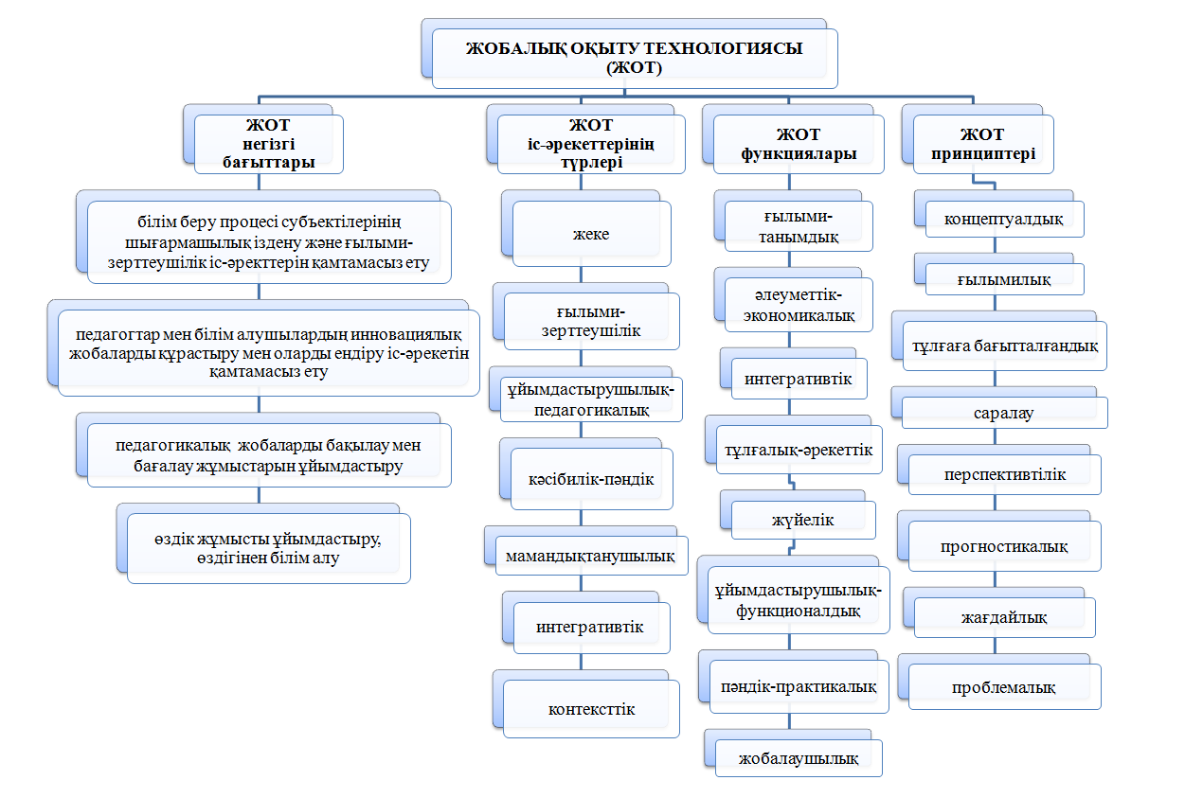
Сурет 2 – Жобалық оқыту технологиясының негізгі элементтері
«Аспап жасау» мамандығының білім беру бағдарламасында келесі оқыту нәтижелері берілген [64]:
– түсіндіре алу, талдау жүргізе білу, қорытынды жасай білу, бағалай білу, сын тұрғысынан ойлай алу, өзін-өзі дамыта білу қабілеттеріне ие болу;
– әр түрлі әлеуметтік жағдайларға бейімделе және топта жұмыс жұмыс жасай алады, өз көзқарасын дәлелдей және жаңа шешімдерді ұсына біледі;
– кәсіби іс-әрекет бағытында стартап-жобаларды Қазақстан Республикасының нормативтік-құқықтық ережелеріне сәйкес құрастырады;
– стандартты кәсіби міндеттерді шешу үшін және жұмысты ұйымдастыруға қажет болатын ақпараттық-коммуникациялық технологияларға ие болады;
– кешендік және инновациялық инженерлік іс-әрекетте математикалық әдістерді қолданады;
– аспаптар мен кешендерді құрастыруда және оларды іске қосуда жаратылыстану және арнайы техникалық білімдерді қолданады;
– қоршаған орта, техникалық және биологиялық объектілер туралы мәліметтерді алуда, тіркеуде және өңдеуде ақпараттық-өлшеуіштік техника мен физикалық әдістерді қолданады;
– аспап жасаудың ғылыми-зерттеушілік, жобалық-конструкторлық, өндірістік-технологиялық, ұйымдастыру-басқарушылық міндеттерін орындай алады. Келтірілген оқыту нәтижелері физика курсын оқытудың әдістемелік жүйесін құрастыруда ескерілді.
Қазақстан Республикасының жоғары білім берудің жалпыға міндетті стандартымен базалық және бейіндеуші пәндерінің бағдарламалары пәнаралық сипатта болатындығы келтірілген. Сол себепті жоғары оқу орнындағы техникалық мамандықтарда физиканы оқытудың әдістемелік жүйесіне кірген жобалар әдісі пәнаралық сипатты қамтиды.
Жобалық оқыту технологиясын физика курсын оқытуда қолдана отырып, студенттердің бойында физикалық ойлауды дамытуға, кәсіби ойлауды қалыптасыруға бағытталып қолданылатын болады. Жобалық оқыту технологиясын қолдана отырып, техникалық мамандықтарда физика курсын оқыту нәтижесінде студенттердің бойында қалыптастырылатын кәсіби құзыреттіліктер 3-суретте берілген.
«Аспап жасау» мамандығының студенттеріне «Физика» курсын оқытуда жобалық технологияны қолданудың мақсаты:
– студенттерді заманауи технологиялардың бірі болып табылатын жобалар әдісімен таныстыру;
– физикалық және математикалық білімдерді қолданбалы бағдарламалардың көмегімен кәсіби іс-әрекетте қолдануды көрсету;
– талдау жүргізе білу, қорытындылай білу, жүйелі ойлай білу, қойылған мақсатқа қол жеткізе білу қабілеттерін дамыту;
– алынған нәтижелерді талдауға және оларды оқу процесіне, өндіріске ендіру мүмкіндіктерін анықтауға үйрету.

Жобаны басқару қабілеттері
Заңнамалық аспектілерді білу
Адамдармен байланысты орнату және жүргізу
Бизнес-жоспарды жасай білу
Технологияны жобалау
Жобалық оқыту технологиясы
Нарыққа шығарылатын аспаптардың физикалық негіздерін білу
Аспаптардың эксплуатациялық қызмет көрсету принциптері мен мазмұнын, конструктивтік ерекшеліктерін білу

Технологиялық қондырғының қолданылуы мен мүмкіндіктерін білу
Физикалық құбылыстарды теориялық талдау
Математикалық және компьютерлік әдістердің көмегімен физикалық процестерді модельдеу
Физикалық ойлауды дамыту
Кәсіпкерлік тұрғысынан ойлауды қалыптастыру

Сурет 3 – Физиканы оқытуда жобалық оқыту әдісін қолдану нәтижесінде студенттердің бойында қалыптастырылатын кәсіби құзыреттіліктер

Жоғары білім беруді жаңғырту ХХІ ғасырдың көшбасшылық, коммуникативтік, зерттеу дағдылары, іскерлік және т.б. жаһандық және пәнаралық құзыреттері білім берудің жаңартылған мазмұнын жүзеге асыру барысында қалыптастырылады. Қазіргі таңда жобаны дұрыс басқара алу және зерттеушілік жұмыстарын жүргізу білу болашақ инженердің кәсіби іс-әрекетінде атқаратын негізгі міндеттердің бірі болып табылады. Ең бастысы жобалық оқыту технологиясының басқа технологиялардан ерекшелігі оның жаңашылдығы болып табылады. Аталған мәселе қаншалықты маңызды болса да, оның кешендік шешімі әлі де табылмады.
Диссертациялық тақырыптың шеңберінде жүргізілген зерттеудің нәтижесінде жобалық оқыту технологиясын жоғары оқу орындарының техникалық мамандықтарында физика курсын оқытуда қолдану студенттердің бойында физикалық ойлауды дамытуға және кәсіпкерлік тұрғысынан ойлауды қалыптастыруға мүмкіндік беретіндігі анықталынды [177, 178]. Зерттеудің нәтижелері диссертацияның 2.2 бөлімінде келтірілген.
Жобалық іс-әрекет, транспәндік және сабақтастық принциптері негізінде оқытуды жүйелі ұйымдастыру мақсатында жоғары оқу орындарының техникалық мамандықтарында физика курсын оқытудың әдістемелік жүйесі жасалынды. Физика курсын оқытудың әдістемелік жүйесі зерттеу жұмысының екінші бөлімінде қарастырылған.

Бірінші бөлім бойынша қорытынды
Бірінші бөлімде жоғары оқу орнында техникалық мамандықтарға физика курсын оқытудың теория мен практикадағы қазіргі жағдайы қарастырылды. Жүргізілген зерттеулердің нәтижесінде келесі қорытындылар жасалынды:
1. Жоғары оқу орнының инженерия және инженерлік іс дайындық бағытындағы «Аспап жасау», «Жылу энергетика», «Электр энергетика», «Автоматтандыру және басқару» және телекоммуникациялар дайындық бағытындағы «Радиотехника, электроника және телекоммуникациялар» білім беру бағдарламаларында берілген физика курсының мазмұнына талдау жүргізілді. Жүргізілген талдаудың нәтижесінде аталған мамандықтардың білім беру бағдарламаларында берілген физика курсының мазмұндарында ешқандай айырмашылықтың жоқ екендігі анықталды. Білім беру бағдарламаларында берілген физика курсының мазмұнын сол мамандықтардың кәсіби ерекшеліктеріне қарай өзгерту туралы тұжырым жасалынып ұсынылды.
2. Жоғары оқу орнындағы техникалық мамандықтардың білім беру бағдарламаларында берілген физика курсы мен бейіндеуші пәндердің мазмұндарындағы сабақтастық толыққанды жүзеге асырылмайтындығы анықталды. Студент физика курсы бойынша алған білімдерін болашақта атқаратын кәсіби іс-әрекетінде, түрлі технологиялармен жұмыс жасағанда міндетті түрде қолданады. Физика курсын игеру барысында алған іргелі білімдерді тереңдету және физикалық ойлауды дамыту мәселесіне байланысты «6В07104 - Аспап жасау» мамандығының білім беру бағдарламасының бейіндеуші пәндер компонентіне кіретін «Ақпараттық-өлшеуіштік технологиялар негіздері» курсының мазмұнын физикалық біліммен толықтыру қажеттілігі анықталынды.
3. Жоғары оқу орнында физика курсын оқыту негізінен дәстүрлік формада ұйымдастырылады. Техникалық мамандықтарға физика курсы бойынша сабақтарды ұйымдастыруда студенттердің оқудағы іс-әрекетін белсенді ететін, өздігінен жұмыс жасау және зерттеушілік жұмыстарын жүргізу дағдыларын дамытатын әдістерді, қазіргі ақпараттық-коммуникациялық технологиялар мен оқытудың инновациялық технологияларын қолдануға деген қажеттілік айқындалды.

2 ЖОҒАРЫ ОҚУ ОРНЫНДА ФИЗИКА КУРСЫН ТЕХНИКАЛЫҚ МАМАНДЫҚТАРҒА ОҚЫТУ БОЙЫНША ӘДІСТЕМЕЛІК ЖҰМЫСТАР

2.1 Техникалық мамандықтарға физика курсын оқытуды ұйымдастыру әдістемесі
Жоғары оқу орындарының техникалық мамандықтарында физика курсын инновациялық технологиялар арқылы оқытуды жүйелі ұйымдастырудың әдістемелік жүйесін құрастырудан басталады. Осы жүйені құрайтын барлық элементтер өзара байланысқан болу керек. Қарастыралатын жүйе жобалық және транспәндік іс-әрекеттерді, білімдердің сабақтастығын жүзеге асыруға бағытталатын болады.
Әдістемелік жүйені құрастырудың негізгі компоненттеріне қатысты мәліметтер зерттеу жұмысының 1.3 бөлімінде келтірілген. Жоғары оқу орнында техникалық мамандықтарға физика курсын оқытудың әдістемелік жүйесін құрастыруда сол бөлімде көрсетілген оқу мақсаттарымен қатар, студенттердің бойында физикалық ойлауды дамыту және кәсіби ойлауды қалыптастыру мақсаты алынды. Сонымен қатар әдістемелік жүйені құрастыруда физика курсының мазмұнын анықтап алу міндеті ескерілді. Физика курсының мазмұны физикалық ақпаратты білімдердің басқа түріне көшіруге мүмкіндік беретіндей құрылу керек. Жалпы алғанда, физика курсының мазмұнын құрастыруда А.А. Вербицкий [179], Ю.К. Бабанский [180] және т.б. авторлардың жүргізген зерттеулерінің нәтижесінде анықталынған принциптер алынды. Әдістемелік жүйені құрастыруда көрсетілген принциптермен қатар іргелілік, кәсіби бағыттылықтың бірігуінен тұратын принцип, сабақтастық принципі, интегративілік принципі, сәйкестік принципі және синергетикалық принцип ескерілді.
С.И. Архангельскийдің [181] пікірінше іргелілік принципі ғылымилылықтың жоғары дәрежесін көрсететін принциптердің бірі. Іргелілік принципі бойынша курстың мазмұны ғылымның логикаға бағытталуымен және оның адами өркениетте алатын орнымен қалыптастырылады. Осы тұста сапалы модельдерге, жуықтау әдістері мен бағалау түрлеріне көп көңіл бөлінеді. Демек, кәсіби тұрғыда пайда болған мәселелерді шешу үшін жүргізілетін сапалы талдаулар объекивті түрде инженерлік іс-әрекетке тән болатын процестердің бірі болып табылады. Яғни қондырғы мен өндірісті іске қосуда жүйенің күйіне баға беру, қалыпты күйден жүйенің ауытқу себептерін анықтау, осы себептердің нәтижесінде пайда болатын мәселелерді шешудің мүмкін болатын шешімдерін бағалау, тиімді болатын жоспарды құру, жүйеде пайда болған жағдайды өзгерту үшін қабылданатын негізгі әрекеттерді анықтау.
Синергетикалық тұғырды студенттердің бойында физикалық ойлауды қалыптастыру және дамытудың негізгі стратегиясы ретінде қарастыруға болады. В.И. Аршинов [182] еңбегінде синергетикалық басқару субъектіні тұлғалық білімдердің бифуркациясы нүктелеріне әкелетіндігі, яғни жаңа білімдердің генерациялануына жағдай жасайтындығы туралы мәліметтер келтіріледі.
Жұмыста физикалық білімдердің мазмұнының интегративтілік принципі физикалық, математикалық, ақпараттық, жалпы техникалық және техникалық ақпараттың байланысы ретінде қарастырылады. Физика курсының интегративтілік принципі екі деңгейде беріледі. Біріншіден, ғылым, техника мен білім беруді байланыстыратын интеграция деңгейі. Екіншіден, зерттеу әдістерінің ұқсастығымен қарастырылатын пәнаралық интеграция деңгейі.
Техникалық жоғары білім алуға келген мектеп түлектерінің базалық дайындығы физика курсын, сонымен қатар кезекті оқылатын бейіндеуші пәндерді әрі қарай игеріп кетуіне негіз болады. Орта мектептегі физика пәні мен жоғары білім берудегі физика курсының, сондай-ақ мамандықтың білім беру бағдарламасындағы бейіндеуші пәндердің мазмұнындағы сабақтастықты жүзеге асыру осыған байланысты болады. Белгілі бір курстың негізгі түсініктерінің мағынасын ашу болашақ маманның кәсіби-әрекетіне сәйкес келетін жағдайларды зерттеу арқылы жүзеге асырылады. Осыған байланысты құзыреттілік және технологиялық тұғырларын жүзеге асыру үшін пропедевтикалық, инварианттық және вариативтік деңгейлер алынды. Техникалық жоғары оқу орындарындағы оқу процесі оқылатын пәндердің кәсіби бағыттылығымен ерекшеленетіндігі белгілі. «6В07104 - Аспап жасау» мамандығы бойынша оқу процесіндегі физика курсы бейіндеуші пәндердің (приборларды жобалау негіздері, мехатроника мен робототехника негіздері, бұзбайтын бақылау және техникалық диагностика, зерттеудің физикалық әдістері, ақпараттық-өлшеуіштік технологиялар негіздері және т.б.) іргелі негізін құрайды. Осы пәндерді игеруде жүйелілік тұғыр қолданылады.
Физика курсын оқытудың әдістемелік жүйесін құруда, оның мақсаты маңызды компонент болып табылады. Әдістемелік жүйенің мақсаты «Неге үйрету керек?» және «Қалай үйрету керек?» деген сұрақтардың жауабын беретін элемент. Физиканы оқытудың әдістемелік жүйесінің мақсаттық компонентін жасауда жоғарыда келтірілген дидактикалық принциптер ескерілді. Нәтижесінде келесі мақсаттар анықталды:
– физикалық білімдерін қалыптастыру және дамыту;
– кәсіби құзыреттіліктерді қалыптастыру;
– білімдердің сабақтастығын қамтамасыз ету;
– пәнаралық байланысты жүзеге асыру.
Бірінші және екінші мақсат еліміздің әлеуметік тапсырысына негізделген. Барлық төрт мақсат арасында келісімділік байланыс болу керек. Физиканы оқытудың әдістемелік жүйесінің мақсаттық компоненттеріне синергетикалық тұғырды қолдану оның әрі қарай дамуына ықпалын тигізеді.
Жаңартылған әдістемелік жүйенің негізгі міндеті: студенттерде өздігінен жұмыс жасай алу қабілеттерін, ақпаратты белсенді іздестіру біліктерін дамытуға мүмкіндік беретін заманауи шарттармен берілген жағдай жасау. Нәтижесінде физика курсы бойынша кәсіби бағытталған іргелі және қолданбалы білімдер ғана емес, сонымен қатар, болашақ инженердің технологиялық, экономикалық және басқарушылық іс-әрекеттегі негізгі қызметтерді сәтті атқаруына қажет болатын тұлғаның рефлексивті-бағалау компоненті де қалыптастырылатын болады. Жоғары оқу орнының техникалық мамандықтарында физика курсын оқытудың әдістемелік жүйесін 4-суретте ұсынамыз. Әдістемелік жүйеде орта мектептегі физика пәні және «6В07104 - Аспап жасау» мамандығында оқылатын физика мен «Ақпараттық-өлшеуіштік технологиялар негіздері» курстары арасындағы келісімділік ескерілген.
Физика курсының мазмұнындағы іргелі физикалық білімдер мен қолданбалы техникалық білімдер біріккен түрде болуы керек. Бірінші жағдайда ол физика курсының инвариантты бөлігін, ал екінші жағдайда вариативтік бөлігін құрайтын болады. Ұсынылып отырған әдістемелік жүйені жүзеге асыру барысында:
– сабақтастықты, жобалық оқыту технологиясын жүзеге асыру барысында келесі дидактикалық материалдар әзірленді: физика пәні бойынша жаратылыстану-математикалық бағытындағы 11-сыныпқа арналған мультимедиалық оқыту бағдарламасы (Қосымша Б); жалпы физика курсының «Оптика» бөлімі бойынша электрондық оқу құралы (Қосымша Б); «Ақпараттық-өлшеуіштік технологиялар негіздері» атты оқу құралы [183];
– физика курсы бойынша әзірленген дидактикалық материалдар жүйесі Торайғыров университеті сайтының білім беру порталына салынды;
– транспәндік тұғыр негізінде физиканы оқыту әдістемесін жүзеге асыру мақсатында «Экономикадағы физикалық модельдер» [184] атты оқу құралы әзірленді.
4-суретте келтірілген әдістемелік жүйенің дидактикалық принциптері төменде келтірілген үлгіде жүзеге асырылды.
Физика курсын оқытуда пәндік білімдердің сабақтастығын жүзеге асыру. Орта және жоғары білім беру мазмұнының сабақтастығын жүзеге асыру білім беру мазмұнының ядросын сақтауға мүмкіндік береді. Болашақ маман жаңа білімдер мен кәсіби іс-әрекеттердің жаңа түрлерін жылдам игеру үшін, ол іргелі теориялық білімдерге ие болу керек. Сондықтан кәсіптік білім беруді іргелендіруді жүзеге асыру тенденциялары жалпы білім мен теориялық кәсіби іргеілілікті күшейтуді талап етеді. Сол себепті біз сабақтастық принципінің қолданылу тиімділігін жоғарылату мақсатында, оның қолданылу аймағын іргелілікті қамтамасыз ететін фактор ретінде шектедік. Осы мәселеге байланысты жоғары оқу орындарындағы техникалық мамандықтар бойынша білім алатын студенттерге физиканы оқытуда сабақтастық принципін жүзеге асырудың сұлбасы 5-суретте келтіріледі.

Интеграцияланған дәрістік сабақтар
Интеграцияланған тәжірибелік сабақтар
Пәнаралық сипаттағы зертханалық сабақтар
Компьютерлік қолданбалы бағдарламаларды қолдану, мини-жобаларға қатысу
Транспәндік сипаттағы дидактикалық тапсырмалар
Транспәндік сипаттағы дидактикалық материалдар
Физика

«Аспап жасау» мамандығының білім беру бағдарламасындағы бейіндеуші пән
Негізгі дидактикалық принциптер
Жобалық іс-әрекет принципі
Транспәндік принцип
Сабақтастық принципі
зерттеушілік жұмыстарын жүргізу және жобаны басқару
оқытудың алдыңғы кезеңдерінде игерген білімдерін кеңейту және тереңдету
бір пәннің когнитивтік сұлбаларын басқа пәннің когнитивтік сұлбаларына көшіру
Мақсаттар
логикалық
жүйелік
құрылымдық
креативтілік
жобалық
Дамыту және қалыптастыру

Физикалық ойлау Кәсіпкерлік тұрғысынан ойлау
Жоғары оқу орнының техникалық мамандық түлектерінің бәсекеге қабілетті болу артықшылықтары

Сурет 4 – Жоғары оқу орнында физика курсын техникалық мамандықтарға оқытудың әдістемелік жүйесі

Физиканы оқытудағы дидактикалық принциптер (интеграция, жүйелілік, тізбектілік, пәнаралық байланыс)
Сабақтастық принципін жүзеге асырудың мақсаты
Оқу әдістері: өздік жұмыс, зерттеу жұмысы, жобалық әдіс
Оқу формалары: дәріс, зертханалық сабақ, тәжірибелік сабақ
Оқу құралдары: мультимедиалық оқыту бағдарламалары, қолданбалы бағдарламалар
Студенттердің бойында қазіргі физикаға қатысты іргелі білімдерді қалыптастыру
Студенттердің бойында ақпараттық технологияларды қолдана отырып, кәсіптік іс-әрекетте кездесетін түрлі объектілерге физикалық құбылыстар мен заңдарды қолдана білуді қалыптастыру

Студенттердің бойында зерттеушілік жұмыстарын орындай білуді қалыптастыру
Мектептегі және жоғары оқу орнындағы физикалық білімдердің сабақтастығы
Инварианттық сипаттағы (іргелі физикалық заңдар мен теориялар – Физика пәні)
Зерттеушілік сипаттағы (зертханалық және практикалық жұмыстар, зерттеу және эксперименттік жұмыстарын жүргізу)
Вариативтік сипаттағы (кәсіптік іс-әрекет объектілерінде физикалық білімдерді қолдану – бейіндік және бейіндеуші пәндер)

Сурет 5 – Жоғары оқу орнында техникалық мамандықтарға физика курсын оқытуда сабақтастық принципін жүзеге асыру сұлбасы

Техникалық мамандықтар бойынша білім алатын студенттерге физиканы оқытуда сабақтастықты жүзеге асыру оқыту мақсатынан, курстың мазмұны мен оқыту технологияларынан тұрады. Қойылған мақсатқа жету үшін инварианттық, вариативтік және зерттеушілік сипаттарындағы дидактикалық материалдар қолданылады. Сонымен қатар осы аталған компоненттерді араластыруға да болады. Компоненттерді араластыра отырып пайдалану, курстардың мазмұнына байланысты. Орта мектепте оқылатын физика пәні және жоғары оқу орындарында оқылатын физика курсы іргелі білімдерді игеруге бағытталған болады. Осылайша құрастырылған курс инвариантты сипатқа ие болады.
Жоғары оқу орнында техникалық мамандықтарға физика курсын оқытуды бастамас бұрын студенттердің физикалық білімдерін тексеру мақсатында бақылау алынады. Бақылау физика пәні бойынша бар базалық тесттен құрастырылады. Бақылаудан кейін студенттерге мектепте физика пәні бойынша алған білімдерін қайталау ұсынылады. Себебі жоғары оқу орнында оқылатын физика курсының пререквизиті ретінде орта мектепте оқылатын физика пәні алынады. Физика курсының теориялық негізін сабақтастықтың дидактикалық шарты ретінде қарастырылатын пропедевтика құрайтын болу керек. Осыған байланысты физикалық білімдердің пропедевтикасының дидактикалық құралдары ретінде физика пәні бойынша мультимедиялық оқыту бағдарламасын ұсынамыз (6-сурет).

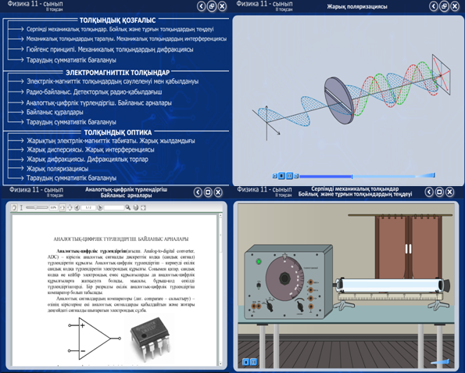

Сурет 6 – Мультимедиалық оқыту бағдарламасы

Мультимедиалық оқыту бағдарламаласына авторлық құқықпен қорғалатын объектілерге құқықтардың мемлекеттік тізімге мәліметтерді енгізу туралы куәлік алынды (Қосымша Б). Орта мектепте оқылатын физика пәні бойынша игерілген білімдер өз кезегінде жоғары оқу орнында тереңдетіледі. Физика пәнінен мультимедиалық оқыту бағдарламасы тақырыпқа сәйкес дәрістік материалдармен, видеодәрістермен, зертханалық жұмыстармен, білімдерді тексеру материалдарымен жасақталған.
Жоғары оқу орнының техникалық мамандықтарына арналған физика курсы Торайғыров университетінің www.dot.psu.kz сайтының білім беру порталындағы оқытушының жеке кабинетінде «Менің курстарым» бөліміне салынған және осы курстар студенттердің жеке кабинеттерінде көрінеді (7-сурет). Курс видео дәрістермен, білімдерді тексерудің деңгейлік тест тапсырмаларымен, өздік жұмыс тапсырмаларымен, білімді игеруде қажет болатын қосымша оқу-әдістемелік құралдарымен жасақталған.

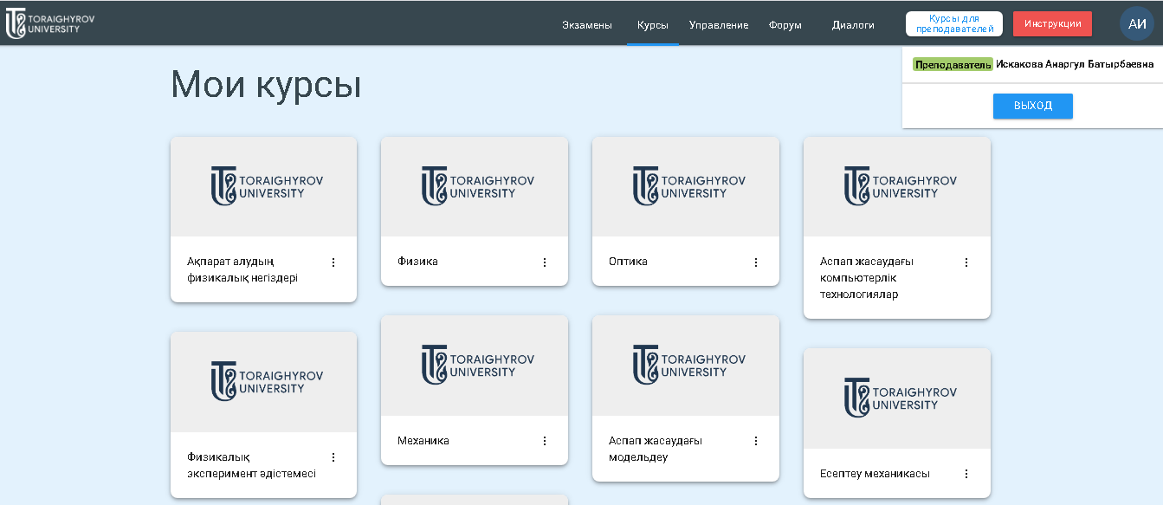

Сурет 7 – Торайғыров университетінің сайты

Оқу материалы пәннің мазмұндық ерекшеліктері мен мақсаттарына, іргелі пәндерге қойылатын талаптарға, оқытудың әдістері мен құралдарына сәйкес оқытуды ұйымдастыру формаларымен анықталынады. Жоғары оқу орнында физика курсын оқыту процесіндегі сабақтарды ұйымдастырудың негізгі формалары ретінде дәріс, есептерді шешу практикумы және зертханалық практикум қарастырылған. Білім, білік, дағдылар жүйесін қалыптасыру мәселесін шешудің тиімділігі жоғары оқу орнында дәрістік сабақтарды ұйымдастыруға байланысты.
Дәріс техникалық жоғары оқу орындарында оқытудың негізгі формасы болып табылады және ол негізгі мәліметтерді жүйелі түрде баяндаудың монологиялық тәсіліне жатады. Монологиялық тәсіл арқылы күтілетін нәтижеге қол жеткізу қиынға соғады, себебі теориялық ақпаратты толықтай студенттерге жеткізуге уақыт жетпейді. Көптеген зерттеушілердің пікірлері бойынша, оқу-әдістемелік материалдардың тапшылығына байланысты, дәрістерде ұсынылатын кейбір мәліметтер студентерге физика курсының кейбір бөлімдерін өздігінен оқуда қиындық туғызғанда, ақпараттық дәрістердің маңыздылығы зор. Сол себепті дәстүрлі дәрістің кемшіліктерінің бар екендігін ескеру керек, яғни студенттің іс-әрекетін белсенді ететін мүмкіндіктің шектеулі болуы және кері байланыстың жоқтығы. Сондықтан дәрістің формальды құрылымын өзгертпей, аталған кемшіліктерді жою мүмкін болмайды. Осы тұста дәріске проблемалық оқыту принціпі мен мағыналы оқыту прициптерін енгізу ерекше рөл атқарады.
Проблемалық мазмұн дидактикалық процесс қатысушыларының әрекет жасаудағы қажетті шарт ретінде қарастырылады. Себебі, проблемалық дәрістің мазмұнындағы қарама-қайшылықтар білім беру процесінде кездесетін қиыншылықтарды жеңудің жолдарын анықтауға мүмкіндік береді. Т.А. Асташованың [185] еңбегінде дәрістердің келесі артықшылықтары беріледі: біріншіден, дәріс барысында оқытушы мен студент арасындағы эмоционалдық сөйлесу, шығармашылық арта түседі; екіншіден, дәріс негізгі білімді беру мен алудың тиімді әдісі ретінде қарастырылады; үшіншіден, дәрісте студенттің ойлау іс-әрекетін белсендіру процесі жүзеге асырылады. Сонымен қатар, автор дәрістік сабақтарды қолдамаушылардың да қатары бар екендігін атап өткен. Олардың ойынша, дәріс біреудің ойын пассивті түрде қабылдауға үйретеді, өздігінен ойлауды тежейді және студенттердің өздігінен жұмыс жасауға деген ынтасын бұзады. Алайда, дәрістен түбегейлі бас тарту студенттердің ғылыми дайындық деңгейін төмендетеді және семестр бойы жүргізілетін жұмыстың жүйелілігі мен бірқалыптылығын бұзады.
Осы күнге дейін педагогикалық тәжірибеде дәрістерді жандандыру және оның дәстүрлік емес түрлерін дамытуға байланысты мол тәжирибе жинақталған. Осындай оң нәтижелер дәстүрлік дәрістердің кемшіліктерін жоюға мүмкіндік береді. Осы мәселенің негізінде физика курсы үшін дәстүрлі емес дәрістердің түрлеріне зерттеу жүргізілді [186-188]. Зерттеудің нәтижесі 1-кестеде келтірілген.

Кесте 1 – Дәстүрлік емес дәрістердің түрлері

Дәрістің түрлері | Ерекшелігі
Жоспарланған қателігі бар дәріс | 1. Дәрістің тақырыбы хабарланады.  2. Оқытушы осы дәрістің құрамында түрлі типтегі қателердің бар екендігін айтады (қателердің тізімі оқытушыда алдын-ала белгіленген болады).  3. Дәріс соңында білім алушылар аталған қателерді атайды
Ағымды бақылауы бар дәріс | 1. Дәрістің мазмұнын толық жабатын сұрақтар алдын-ала дайындалады.  2. Сұрақтардың жауаптар нұсқалары беріледі (6-сурет).
Визуализциядәрісі | 1. Ауқымды ақпараттар жүйелендіру, топтау, ақпаратты беруде маңызды элементтерді белгілеу арқылы қысқартылған түрде беріледі.  2. Тірек конспектілері жасалынады (3-кесте).  3. Тірек конспектісі екі тәсілмен пайдаланылады:  а) оқу ақпаратын визуализациялау;  б) оқу іс-әрекетін ұйымдастыру

1-кестеге сәйкес ағымдық бақылаудан тұратын дәрістің мысалы 8-суретте келтіріледі.

«Жарық толқындарының интерференциясы» тақырыбы бойынша ағымдық бақылауы бар дәрістен үзінді
Жарықтың интерференциясы деп нәтижесінде жарық ағынының қайта үлесуі, яғни бақылау нүктесінде максимумдар мен минимумдардың кезектесуі байқалатын когерентті жарық толқындарының суперпозициясымен байланысты болатын оптикалық құбылысты айтады.
Жарық интерференциясын бақылау тәсілдері: ______________________
1. Қалыңдығы d, сыну көрсеткіші n болатын жазық параллель пластинаға жазық монохроматты жарық толқыны түссін. Түскен толқын пластинаның екі беті арқылы шағылдырлып, екі толқынға бөлінеді, олар суретте 1 және 2 сәулелерімен көрсетілген.
а) 1 және 2 толқындардың оптикалық жол айырымы: _____________________
ә) жарық интерференциясының максимум және минимум шарттары:_______
2. Айталық екі жарық көзі бір-бірінен d арақашықтықта орналасқан болсын. Интерференция екі когерентті жарық көздерінен L қашықтықта орналасқан экранның М нүктесінде бақыланады (L>>d). Санақ басы ретінде О нүктесі алынсын.
Жарық сәулелерінің жүрген жолдарының оптикалық жол айырымы:__________
Тапсырма 1. Екі нүктелік когерентті көздерден алынған жарық толқындары экранға түседі. Жарық көздерінен L қашықтықта экран орналасқан

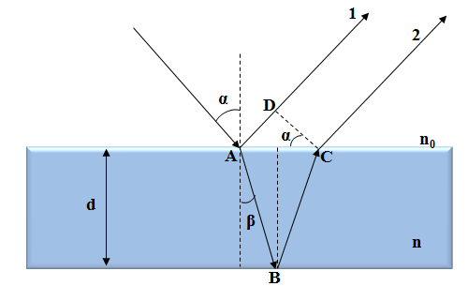

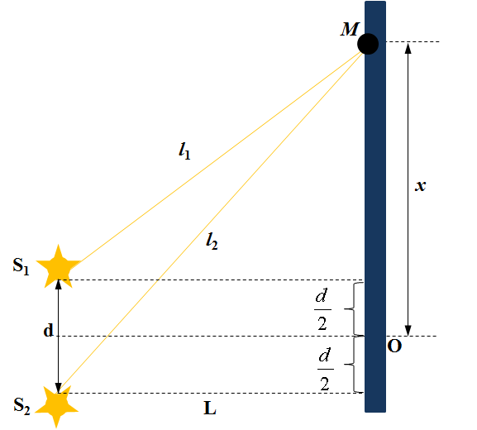

Сурет 8 – Ағымды бақылауы бар дәрістен үзінді, парақ 1

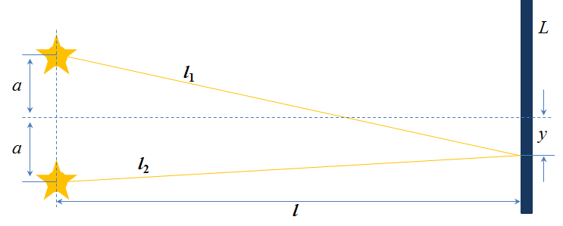
Экраның L жазықтығымен қиылысқан жеріндегі интерференциялық жолақтардың енін анықтаңыз: _________________________________________________________________
Тапсырма 2. Оптикалық толқындардың интерференциясын қолдана отырып, оптикалық орталардың сипаттамаларын және арақашықтықтарды өлшеуіштік түрлендіру: ________

Сурет 8, парақ 2

Тірек конспектісін құрастыру екі кезеңнен тұрады:
– модульдің құрылымды-логикалық сұлбасын өңдеу;
– құрылымды логикалық сұлбаны кодталған тірек сигналдарымен толтыру.
Құрылымды-логикалық сұлбаны логикалық құрылымның блок-сұлбалары түрінде беруге болады. Құрылымдық-логикалық сұлбалар оқу пәні бөлімдерінің, негізгі тақырыптарының мазмұнын қысқаша және көрнекі түрде беруге мүмкіндік береді. Осындай сұлбалардың әрқайсысында игерілетін оқу материалы сұлбалар, графиктер, сызбалар, формулалар, теңдеулер түріндегі нақты формада беріледі [189]. Көптеген зерттеулер дәрістің тірек конспектісін студенттердің бойында білім, білік, дағдыларын қалыптастырудың негізгі құралы ретінде қарастыруға болатындығын дәлелдейді [190].
Біз қарастыратын «Аспап жасау» мамандығының білім беру беру бағдарламасындағы физика курсы (Қосымша А) және (Қосымша В) кестелеріне сәйкес «Физика 1» және «Физика 2» деп бөлінген. «Физика 2» курсы мазмұнымен берілген «Электромагнитік тербелістер» тақырыбы бойынша дәрісті ұйымдастыруда жоғарыда келтірілген визуализация дәрісі, атап айтатын болсақ, оқу іс-әрекетін ұйымдастыру құралы ретіндегі тірек конспект қолданылды. Тірек конспекттің мысалы 2-кестеде берілген.
Дәрістік сабақтарда студенттердің теориялық ақпаратты игеруінен кейін оқу нәтижелерін ағымдық бағалау оларда оқуға деген қызығушылықтарының артуына, ойлаудың дамытылуына, білімдер жүйесінің қалыптастырылуына мүмкіндік береді, дәрістік сабақтың тиімділігі мен сапасын арттырады. Білім, білік, дағдыларды тексерумен жүретін ағымдық бақылау әр сабақтың тиімді құрылымдық элементі болып табылады [190, с. 143].

Кесте 2 – «Электромагниттік тербелістер» тақырыбы бойынша визуализация-дәрістің тірек конспектісі

Тізбек | Тізбектің сұлбасы | Формулалар | Векторлық диаграмма
1 | 2 | 3 | 4
Реактивтік кедергі арқылы ағатын айнымалы ток | 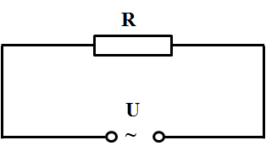 | 1) ;  2)  3) | 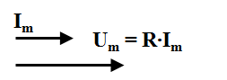  ток күші мен кернеудің амплитудалық мәндерінің арасындағы фазалар ығысуы нөлге тең
Индуктивтілік катушка арқылы ағатын айнымалы ток | 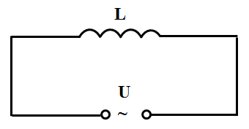 | 1) ;  2) ;  3) ;  3) ;  4) ;  5) | 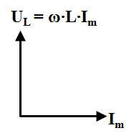  индуктивтілік катушкадағы кернеудің кемуі катушка арқылы ағатын токтан фаза бойынша -ге озып отырады

2-кестенің жалғасы

1 | 2 | 3 | 4
Конденсатор арқылы ағатын айнымалы ток | 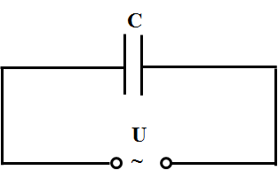 | 1) ;  2) ;  3)  4) . | 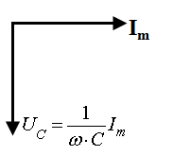  конденсатордағы кернеудің төмендеуі фаза бойынша токтан -ге қалып отырады
Тізбектей жалғанған резистор, индуктивтілік катушкасынан және конденсатордан тұратын тізбек | 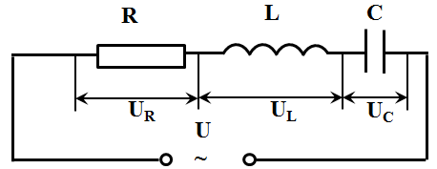 | 1) ;  2) ;  3) ; | 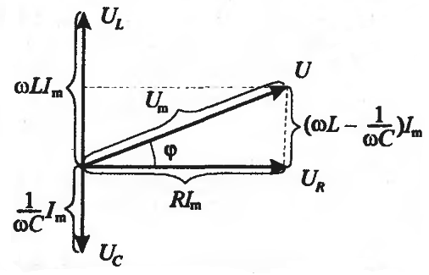

2-кестенің жалғасы

1 | 2 | 3 | 4
 |  | 4) ;  5) ;  6) ;  7) ;  8) ;  9) | 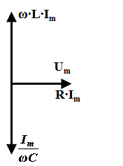
Бір-бірімен параллель жалғанған конденсатор мен индуктивтілік катушкасынан тұратын айнымалы ток тізбегі | 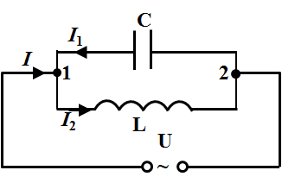 | 1)  2) | 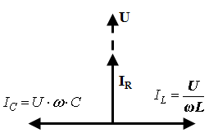

Ағымдық бақылаудан тұратын тәжірибелік сабақтардың мысалдары 3-кестеде келтірілген.

Кесте 3 – «Электромагниттік тербелістер» тақырыбы бойынша дәрісте қарастырылатын есептер

Есептің мазмұны | Шешуі
1 | 2
Тербелмелі контур индуктивтілігі L болатын катушкадан және сыйымдылығы С болатын зарядталған конденсатордан тұрады. Тербелмелі контурдың актив кедергісі нөлге тең. Катушка тұрақты магнит өрісінде деп қарастырылады. Тербелмелі контурдағы ток күшін уақыттың функциясы ретінде анықтау керек. | 1) Сыртқы магнит өрісі кенеттен қосылғанда, бастапқы уақыт мезетінде индукциялық ток пайда болады. Ал конденсатор осы уақытта зарядталмаған күйде болады. Ом заңына сәйкес:  2) Сыртқы магнит өрісі қосылғаннан кейін:  3) Теңдеудің шешімін түрінде іздейміз;  4) Нәтижесінде:
Тербелмелі контур конденсатордан, катушкадан, актив кедергіден және кілттен тұрады. Кілт ашық күйде болғанда конденсатор зарядталады, содан соң тізбек кілтпен қосылады. Бастапқы уақыт мезетіндегі конденсатордағы кернеудің оның амплитудалық мәніне қатынасын анықтау керек. | 1) Конденсатордағы кернеу:  2) Бастапқы уақыт мезетіндегі кернеу:  3) Бастапқы уақыт мезетіндегі ток күші:  4) ;  5) Нәтиже:
Конденсатордан, катушкадан тұратын тербелмелі контурда еркін өшетін электромагниттік тербелістер жасалынады.

3-кестенің жалғасы

1 | 2
Токтың мәні уақытқа байланысты заңдылығымен өзгереді. Конденсатордағы уақытқа тәуелді болатын кернеуді анықтау керек. | 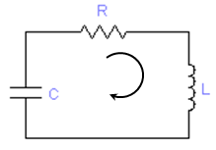  1) Контурдағы бағытты суретке сәйкес сағат тілімен бағыттас етіп аламыз. Контурдың бірінші бөлігі үшін Ом заңын жазамыз:  2)  3) Конденсатордағы кернеу:  4) Математикалық түрлендірулерден кейін:  5) Алынған теңдеуді көбейтіп бөлеміз, кейін бұрышын және өрнектерімен енгізейік. Сонда:

Дәрісті келесі түрде ұйымдастыруды ұсынамыз:
1) осы тақырыпқа байланысты видеодәріс сабаққа дейін студенттерге алдын-ала беріледі. Видеодәріске сілтеме www.dot.psu.kz сайтында студенттің жеке кабинетінде «Физика 2» курсында берілген. Студенттер осы видеодәрісті алдын-ала қарастырады. Материалды қарастырғаннан кейін осы тақырыпқа арналған тест тапсырмаларын орындайды. Студент дәрістік материал бойынша түсінбеген жерлерін дәріс барысында оқытушыға қояды;
2) дәріс барысында міндетті түрде механикалық және электромагниттік тербелістерге салыстыру келтіріледі. Электрлік тербелмелі контурдағы зарядтың, ток күші мен кернеудің тербелістер теңдеулері беріледі. Осы үш шаманың бір-бірінен фазалары бойынша айырмашылықтары өрнек және график түрінде беріледі;
3) резистор, индуктивтілік катушкасынан және конденсатордан тұратын тізбекте пайда болған еріксіз электромагниттік тербелістер сипатталады. Осы үш параметрлік элементтерден тұратын тізбектегі айнымалы токты анықтау әдісі сипатталады. Сонымен қатар әр тізбек үшін ток күші мен кернеудің амплитудалық мәндерінің векторлық диаграммасы беріледі. Осындай дәрістің түрі 2-кестеде берілген.
4) қойылған сұрақтардың барлығы талқыланғаннан кейін, 3-кестеде келтірілген үлгіде тәжірибелік есептер қарастырылады.
Жоғары оқу орнында физика курсы бойынша жүргізілетін дәрістік сабақтарда мектепте өткен материалды қайталау қарастырылмайды, себебі дәрістік сабақтарға бөлінетін сағат көлемі аз, ал курс бойы қарастыруға тиісті болатын материалдың көлемі ауқымды. Дәрістік материалға қажет болатын физиканың негіздерін қайталап ескеру түсіру үшін мультимедиалық оқыту бағдарламасы (Қосымша Б) қолданылады. Студенттер мультимедиалық оқыту бағдарламасынан тақырыпқа сәйкес материалдарды қарастыра алады.
Ағымдық бақылаудан тұратын тәжірибелік сабақтарда жоғарыда мысалда келтірілген тәсілмен орындалатын тапсырмалардың түрлері 4-кестеде келтірілген.

Кесте 4 – Студенттерге таратылатын тапсырмалар

Есептің мазмұны | Шешуі: (бағанды толтырыңыз)
1 | 2
1. Конденсатордан, катушкадан, тұратын тербелмелі контурда еркін өшпейтін электромагниттік тербелістер жасалынады. Конденсатордағы кернеудің амплитудасы тең. Уақыттың кез келген мезеті үшін контурдағы ток пен кернеудің арасындағы байланысты анықтаңыз. | 1) тізбекте электр қозғаушы күшінің көзі бар. Ом заңы;  2) еркін өшпейтін электромагниттік тербелістер дің дифференциалдық теңдеуі;  3) тербелістер жиілігі;  4) зарядтың тербеліс теңдеуі;  5) ток күшінің тербеліс заңы;  6) кернеудің тербеліс заңы;  7) нәтиже
2. Тербелмелі контур конденсатордан, кедергісі өте аз болатын катушкадан және кілттен тұрады. Кілт ашық күйде болғанда конденсатор кернеуге дейін зарядталды, содан кейін t=0 уақыт мезетінде тізбек кілтпен қосылды. Контурдағы токтың уақыттан тәуелділігін анықтаңыз | 1) тізбекте электр қозғаушы күшінің көзі бар. Ом заңын жазыңыз;  2) еркін өшпейтін электромагниттік тербелістердің дифференциалдық теңдеуі;  3) зарядтың тербеліс теңдеуі;  4) ток күшінің тербеліс заңы:;  5) кернеудің тербеліс заңы;  4) нәтиже
3. Жазық конденсатордан, кедергісі өте аз болатын катушкадан тұратын тербелмелі контурда энергиясы W тең болатын электромагниттік тербелістер жасалынады. Конденсатордың астарла рын бір-бірінен баяу жылжытқанда, тербелістер жиілігі n есе артты. Осы кезде жасалынған жұмысты анықтаңыз | 1) зарядтың тербеліс теңдеуі;  2) тербелістер жиілігі;  3) кернеудің тербеліс заңы;  4) электр өрісінің кернеулігі;  5) электр өрісіндегі күш;  6) нәтиже:
4. Тербелмелі контурда еркін өшетін тербелістер жасалынады. Конденсатор дағы кернеу уақытқа байланысты заңдылығымен өзгереді. Конденсатордағы кернеудің | 1) тербелістің максимал мәнін көрсететін шарт;  2) нәтиже
4-кестенің жалғасы

1 | 2
модулі амплитудалық мәндерге жеткен дегі уақыт мезеттерін анықтаңыз
5. Тербелмелі контур сыйымдылығы 4 мкФ болатын конденсатордан, индуктивтілігі 1 мГн тең катушкадан және 8 Ом актив кедергіден тұрады. Ток өзінің максимум мәніне жеткен мезеттегі катушкадағы магнит өрісі энергиясының конденсатордағы электр өрісі энергиясына қатынасын анықтаңыз | 1) еркін өшетін тербелістер үшін токтың өзгеру заңы;  2) ток күшінің тербеліс заңындағы физикалық шамалардың өрнектері;  3) зарядтың тербеліс теңдеуі;  4) катушкадағы магнит өрісінің энергиясы;  5) конденсатордағы электр өрісінің энергиясы;  6) токтың максимумға жету шарты;  7) нәтиже

Жаңартылған білім беру мазмұнына сәйкес студенттердің білімін алдын-ала белгіленген критерийлер бойынша бағалау жүзеге асырылады. Мысал ретінде жоғарыдағы көрсетілген тапсырмаларды бағалау критериі 5-кесте бойынша ұсынылады.

Кесте 5 – Бағалау критериі

Критерий | Дескриптор | Балл
Электрлік тербелістердің түрлерін бір-бірінен ажырата біледі | Электрлік тербелістердің түрлерін біледі | 1
Электрлік тербелістердің түрлерін бір-бірінен ажырата біледі | Электрлік тербелістердің түрлеріне қарай дифференциалдық теңдеулерді ажыратады | 1
Электрлік тербелістердің түрлерін бір-бірінен ажырата біледі | Зарядтың, ток күшінің, кернеудің тербеліс заңдарын жаза біледі | 1
Есептеулерді жүргізуде дифференциалдау ережелерін қолдана білу | Зарядтың тербеліс заңы арқылы ток күшінің тербеліс заңын анықтай біледі | 1
 | Еркін өшетін тербеліс кезіндегі ток күшінің тербеліс теңдеуін дифференциалдай біледі | 1
Электрлік тербелмелі контурда өтетін процестерді сипаттай біледі | Электрлік тербелмелі контурдағы ток күшінің максимал мәніндегі электрлік тербелісті сипттайтын физикалық шамаларды анықтайды | 1
 | Электрлік тербелмелі контурдағы кернеудің максимал мәніндегі электрлік тербелісті сипаттайтын физикалық шамаларды анықтайды | 1
Электр тізбектеріне арналған заңдар мен ережелерді қолдана біледі | Электрлік тербелмелі контурдағы процестерді сипаттауда Ом заңын қолдана біледі | 1
 | Электрлік тербелмелі контурдағы кернеуді, ток күшін анықтауда Кирхгоф ережелерін қолданады | 1
Электрлік сұлбаларды оқи білу және түсіну | Электр сұлбаларындағы элементтердің шартты белгілерін біледі | 1
Электрлік сұлбаларды оқи білу және түсіну | 1 Алынған мәліметтерге талдау жүрізе біледі;  2 Электрлік сұлбада өтетін процестерді түсінеді | 1
Барлығы |  | 10

Жоғары оқу орнында физика курсын оқыту әдістемесі туралы айтқанда бірінші курс студенттерінің оқу процесіне бейімделу мәселелерінің болатындығын жасыра алмаймыз. Мұғалімнің жетекшілігімен жұмыс жасаған кешегі оқушылар жоғары оқу орнына келгенде, өздігінен жұмыс жасауда қиындықтарға тап болады. Жоғары оқу орнының оқу процесіне студенттердің бейімделу уақыты ұзарып кетпес үшін оқушылардың өздігінен жұмыс жасауға мектептен бастап үйрету керек.
Студенттердің бойында игерілген білімдерді құрылымға келтіру дағдыларын қалыптастыру өте маңызды. Жоғары оқу орнында пәнді игеруге бөлінген сағат көлемінің басым бөлігі студенттің өздік жұмысына арналған. Сондықтан студенттердің өздік жұмысына берілетін тапсырмаларды көлемі мен күрделілігіне қарай, сонымен қатар мамандықтың кәсіби ерекшеліктерін ескере отырып құрастыруға болады. Қолданбалы сипаттағы тапсырмаларды орындау «Инженерия және инженерлік іс» бағытында білім алатын студенттердің бойында бірқатар кәсіби құзыреттіліктерді қалыптастыруға мүмкіндік береді. «6В07104 - Аспап жасау» мамандығының білім беру бағдарламасында [64] «болашақ маман өлшеуіштік аспаптардан алынған ақпаратты тіркеу, оны өңдеу жұмыстарын жүргізе білу керек» мақсаты берілген. Студенттің өздік жұмысына берілетін тапсырмалар осы мақсатқа сәйкес құрастырылады. 6-кестеде студенттердің физика курсының мазмұнымен берілген «Электромагниттік тербелістер» тақырыбына өздік жұмыс тапсырмаларынан үзінді берілген.

Кесте 6 – Өздік жұмыс тапсырмалары

«Электромагниттік тербелістер»
тақырыбына өздік жұмыс тапсырмалары (кестенің оң жағындағы бағанды толтырыңыз)
1
Тапсырма 1
Амплитудалық модуляцияланған сигнал математикалық өрнегімен берілген. | 1) модуляция тереңдігі:  2) тасымалдаушы сигналдың амплитудасы:
Тапсырма 2
Амплитудалық модуляцияланған сигнал: . | Модуляциялайтын сигналдың жиілігі:
Тапсырма 3
Суретте келтірілген сұлбаны сипаттап беріңіз.  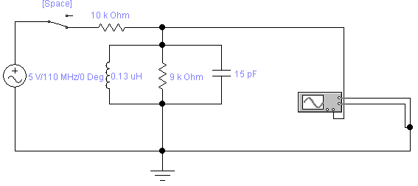 | 1) сипаттама:  2) тербеліс жиілігі:
Тапсырма 4
Сұлбаларды бір-бірімен салыстыра отырып сипаттама беріңіз. | 1) сипаттама:  2) тербеліс жиілігі:
6-кестенің жалғасы

1
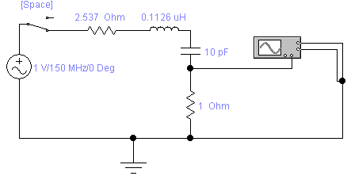
Тапсырма 5
Осциллограммада алынған графиктерге сипаттама беріңіз  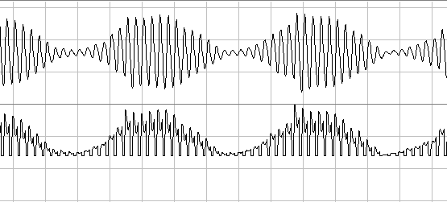 | Сипаттама:

Техникалық мамандықтарға физика курсын оқытуда ақпараттық-коммуникациялық технологияларды қолданудың, яғни компьютерлік программалар мен білім беру порталдары арқылы оқытудың маңыздылығы зор. Осыған байланысты «6В07104 - Аспап жасау» мамандығының білім беру бағдарламасындағы «Ақпараттық-өлшеуіштік технологиялар негіздері» курсын оқытуда физикалық білімді тереңдету үшін ақпараттық-коммуникациялық технологиялар қолданылады.
(Қосымша Ә) сәйкес курстың мазмұнында берілген кейбір тақырыптарға арнайы зертханалық жұмыстардың әдістемелік нұсқаулықтары әзірленді. Сонымен қатар «Ақпараттық-өлшеуіштік технологиялар негіздері» курсы бойынша авторлық бірлестіктерде электрондық оқу құралы әзірленді және авторлық құқықпен қорғалатын объектілерге құқықтардың мемлекеттік тізімге мәліметтерді енгізу туралы куәлік (Қосымша Б) алынды. Аталған курс Торайғыров университетінің dot.psu.kz білім беру порталында, оқытушының жеке кабинетінде «Менің курстарым» бөліміне салынған (9-сурет). Курс видео дәрістермен, білімдерді тексерудің деңгейлік тест тапсырмаларымен, өздік жұмыс тапсырмаларымен, білімді игеруде қажет болатын қосымша оқу-әдістемелік құралдарымен жасақталған.

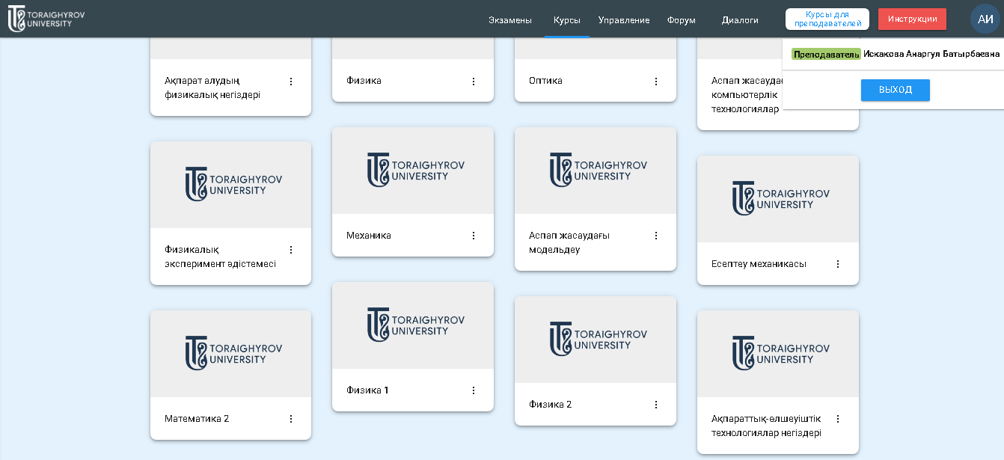

Сурет 9 – «Аспап жасау» мамандығына арналған «Ақпараттық-өлшеуіштік технологиялар негіздері» курсы

«Ақпараттық-өлшеуіштік технологиялар негіздері» курсының мақсаты: бақылау мен өлшеу процестерінің синтезін, ақпараттық-өлшеу техникасы мен технологиялардың, метрология негіздерін игеруде студенттердің теориялық және практикалық дайындығын қамтамасыз ету. Курстың оқыту нәтижелері: қоршаған орта, техникалық және биологиялық объектілер туралы ақпараттарды алу, тіркеу және өңдеуде физикалық әдістерді, аппараттар мен жүйелерді, ақпараттық-өлшеуіштік техника мен технологияларды қолданады; аспап жасаудағы ғылыми-зерттеу, жобалық-құрастырушылық, өндірістік-технологиялық, ұйымдастыру-басқару мәселелерін шешеді.
«Ақпараттық-өлшеуіштік технологиялар негіздері» курсы бойынша ақпараттық технологиялардың көмегімен ұйымдастырылған сабақты қарастырайық. Осы бөлімде физика курсы бойынша ұйымдастырылған сабақта қарастырылған «Электромагниттік тербелістер» тақырыбын әрі қарай жалғастыратын боламыз. «6В07104 - Аспап жасау» мамандығының 3 курс студенттері «Ақпараттық-өлшеуіштік технологиялар негіздері» курсы бойынша келесі 10-суретте келтірілген зертханалық жұмыстарды қолданбалы компьютерлік бағдарламалардың көмегімен орындайды: Амплитудалық модуляция; жиіліктік және фазалық модуляция; төмен жиілікті фильтрлерінің сипаттамасын алу; жоғары жиіліктер фильтрінің сипаттамасын алу.

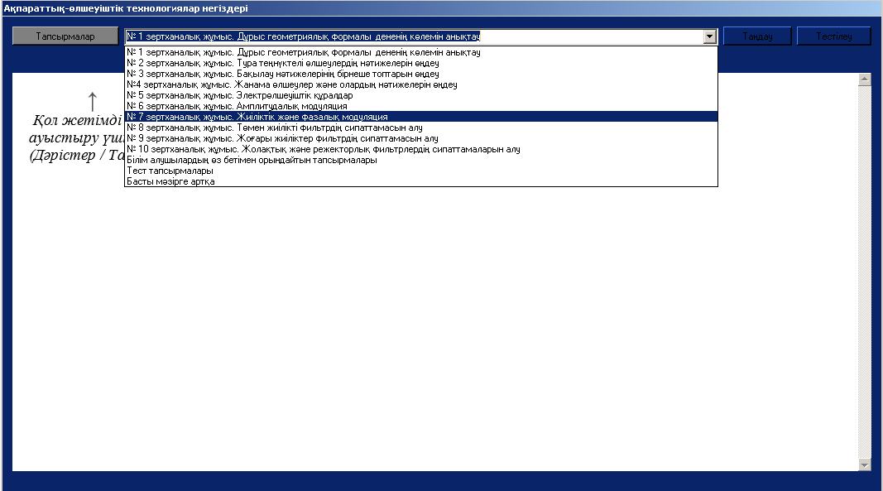

Сурет 10 – «Ақпараттық-өлшеуіштік технологиялар негіздері» пәні бойынша электрондық оқу құралына енгізілген зертханалық жұмыстар

Зерттеу жұмысында келтірілген (Қосымша Ә) сәйкес орта мектепте оқылатын физика пәнінде және «6В07104 - Аспап жасау» мамандығының білім беру бағдарламасындағы «Физика 2» курсында қарастырылатын электромагниттік тербелістердің сипаттамалары «Ақпараттық-өлшеуіштік технологиялар негіздері» курсында қию жиілігі, толқындық кедергі ұғымдарымен толықтырылады.

2.2 Техникалық мамандықтарға физика курсын оқытуда инновациялық технологияларды жүзеге асыру
Зерттеу жұмысының 1.3 бөлімінде техникалық мамандықтарға физика курсын оқытуда қолданылатын оқыту технологияларының түрлері мен олардың әдістемелік ерекшеліктері туралы мәліметтер қарастырылған. Біз өз тәжірибемізде техникалық мамандықтарға физика курсын оқытуда жобалық оқыту және транспәндік технологияларын жүзеге асыру әдістемесінің нәтижесін ұсынамыз.
ЖОО-ның техникалық мамандықтарына физика курсын оқытудағы жобалық оқыту технологиясы
ЖОО-ның техникалық мамандықтарында физика курсын оқытуда студенттерде жобалық оқыту технологиясын жүзеге асыру: 1) студенттерде физика курсын өздігінен игеруге деген ішкі мотивациясын қалыптастырудағы әдістемелік фактор; 2) интеграцияланған білімдердің практикалық қолданылысын арттырудың ең тиімді шарты ретінде қарастырылатын болады.
«6В07104 - Аспап жасау» мамандығының студенттері физика курсы бойынша қарастырылған зертханалық сабақтарда 3 студенттен құралған шағын топтарға бөлінді. Осы топтарға бөлінуде студенттер өз қалаулары бойынша кіммен бірге бір топта болғысы келетінін өздері шешеді және ол арнайы матрица арқылы жүзеге асырылады. Матрица келесі алгоритм бойынша құрылады: көлденең жолда студенттердің аты-жөндері жазылады, ал тігінен сол студенттердің номерлері берілген болады. Көлденең жолда өз аты-жөнінің тұсына жобаны бірге орындағысы келетін студентті белгілейді. Құрастырылған топтар берілген жобаны орындауға кіріседі. Жобаның кезеңдері біріктіріліп жасалатын іс-әрекет принципі бойынша, алдын-ала орындалатын талдау барысында құрастырылады. Жобаны орындауда студенттер қажетті қолданбалы бағдарламаларды өздері таңдайды.
Физика пәнін оқытуда техникалық бағыттағы мамандықтардың ерекшелігін ескере отырып, оқу жобаларын болашақ инженердің кәсіби құзыреттіліктерін қалыптастыратын тақырыптар бойынша құрастыруға болады. Студенттерге ұсынылатын оқу жобаларының мазмұны және құрылымы 11-суретте келтірілген www.dot.psu.kz сайтына салынған «Физика 2» курсының мазмұнында беріледі.

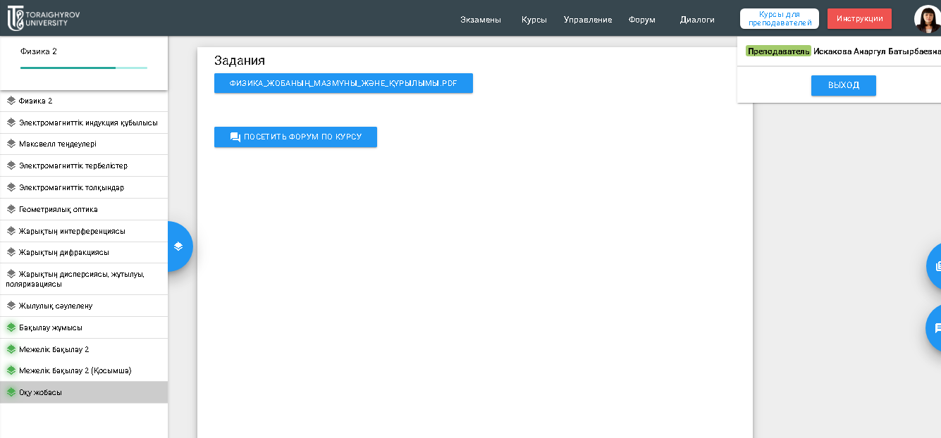

Сурет 11 –«Физика» курсының мазмұнында берілген оқу жобасы

Қарастыралатын оқу жоба жоспарлау, жобалау мен нақты конструкциялық проблеманы шешудің виртуалдық жүйесін құрастырудан тұрады. Осы оқу жобаның ерекшелігі – жобаның нәтижесі бірнеше жобалардың барлық қатысушыларының қатысуымен өтетін білім алушылардың алдында қорғалады. Топтар оқу жобасының нәтижелерін физика курсын оқу барысында 15 аптаның сегізінші және он төртінші апталарында ұсынады. Ал оқу жобаларының мазмұны бірінші аптада беріледі. Физика курсын оқытуда қарастырылған оқу жобасының мазмұны 7-кестеде берілген.
Әр жобаның жетекшісі, яғни басқарушысы, дайындаған жобаларын презентация ретінде барлық қатысушылардың алдына ұсынады. Жобаны ұсынғаннан кейін, егер ұсынылған жобаның кемшіліктері мен артықшылықтары бар болатын болса, басқа жобалардың қатысушылары өз бағалары мен ұсыныстарын береді.
Ескерілген кемшіліктерге қарай, жасалынған ұсыныстардан кейін топ өз жобасын жетілдіріп, қайта ұсына алады. Бірақ, бұл қосымша жұмыстар келесі орындалатын жобалардан тыс орындалып, басқа жобалармен бірге ұсынылатын болады. Осылай әр топ алдыңғы қорғау кезінде қойылған бағасын жоғарылата алады, яғни бағаны жинақтау әдісі қолданылады.

Кесте 7 – Оқу жобасының мазмұны

Жобалар | Апта
Жобалар | 1 | 2 | 3 | 4 | 5 | 6 | 7 | 8 | 9 | 10 | 11 | 12 | 13 | 14 | 15
Оқу жоба №2.  Электр және магнетизм. Тербелістер мен толқындар физикасы |  |  |  |  |  |  |  | +
Оқу жоба №3.  Кванттық физика. Атомдық және ядролық физика |  |  |  |  |  |  |  |  |  |  |  |  |  | +

Студенттердің жобалық іс-әрекеті келесі үш кезеңнен тұрды:
1. Дайындық кезеңі (ізденушілік): ақпаратты жинақтау және зерттеу; жоба бойынша қолда бар ақпаратты талдау; жобаның проблемасын анықтау және талдау; анықталған проблеманы модельдеу.
2. Негізгі кезең (аналитикалық): жобаның мақсаты мен міндеттерін анықтау; жобалық іс-әрекетті жүргізудің тәсілдері мен әдістерін анықтау; құрастырылған жоспар бойынша жобалық іс-әрекетті орындау.
3. Қорытынды кезең (презентациялық): жобаны алдына ала бағалау; презентациялық материалдарды жоспарлау және құрастыру; орындалған жұмыстың нәтижелеріне талдау жасау.
Мысал ретінде «Электромагниттік тербелістер» тақырыбы бойынша резонанс құбылысын және оның радиотехникада қолданылуын зерттеу бойынша жүргізілген жобалардың нәтижесін келтірейік. Осы тақырыпқа қатысты орындалатын оқу жобалары 12-суретте келтірілген сұлбаға сәйкес орындалды. 13-суретте берілген оқу жобасының жалпы құрылымы www.dot.psu.kz сайтына салынғани физика курсының мазмұнында беріледі.

Жобаның міндеттері
Жобаға кіретін кішігірім топтардың іс-әрекеттері
Кіріспе
Жобаның мақсаты
Жоба аясында шешуін қажет ететін проблема
Оқу жобасы
Жобалық тапсырманы орындауға әдістемелік ұсыныстар
Дайындық кезеңі
Жоспарлау
Орындау
Бағалау критерийлері мен көрсеткіштері
Жоба нәтижесін бағалау (жобаны қорғау, жоба нәтижелері бойынша мақала дайындау, халықаралық конференцияларға қатысу)
Тұлғалық-ынталандырушылық
Ұйымдастырушылық-әдістемелік
Когнитивті-интегративтік
Әрекеттік-технологиялық
Бағалау-нәтижелілік
Жобалық тапсырма
Қосконтурлы жолақтық фильтрдің жұмысын модельдеу
Electronics Workbench модельдеу жүйесін қолдана отырып, қосконтурлы жолақтық фильтрдің амплитудалық-жиіліктік сипаттамасын алуға арналған сұлбаны құрастыру
Виртуалды зертханалық жұмысты орындау бойынша нұсқаулар
Жобаның тақырыбына қатысты ғылыми әдебиеттерге талдау жүргізу, ақпарат жинау; модельдеуге қажет қолданбалы бағдарламаны таңдау

Сурет 12 – Оқу жобасының құрылымы

Қолданылуы | Негізгі формулалар | Шешуі
Резонанс құбылысын Electronics Workbench бағдарламалау жүйесінде зерттеу | Томсон формуласы  Т – тербеліс периоды;  L – индуктивтілік;  С – конденсатор сыйымдылығы  2) Электромагниттік тербелмелі контур  2.1) нақты  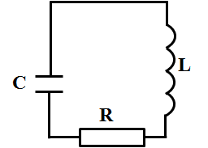  2.2) идеал (R ≈ 0)  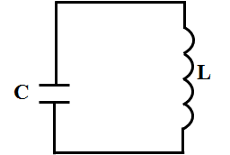 | Electronics Workbench бағдарламасында сұлбаны жинау:  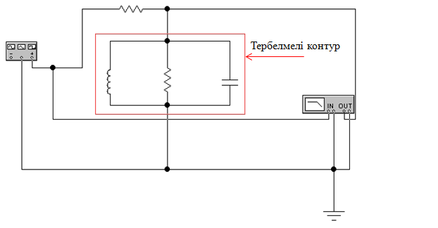 | 2) Амплитуда-жиіліктік сипаттаманы алу:  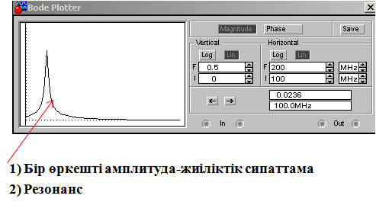
Белігілі жиіліктер диапазонын қиып алу. Жолақтық фильтр |  | Electronics Workbench бағдарламасында сұлбаны жинау:  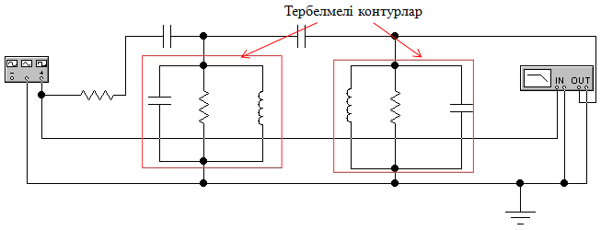 | 2) Амплитуда-жиіліктік сипаттаманы алу:  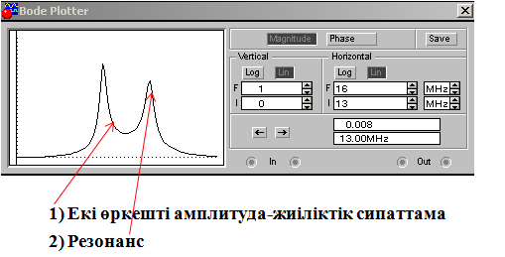

Сурет 13 – Жобаны қорғау барысында радиотеханикадағы резонанс құбылысын талдау

Студенттердің «Радиотехникада қолданылатын резонанс құбылысын қолданбалы бағдарламаның көмегімен зерттеу» оқу жобасын жүзеге асыру кезеңдері:
1. Проблеманы айқындау. Резонанс құбылысы қандай радиотехникалық тізбектерде қолданылады.
2. Жобаның мақсаты: практикалық-бағытталған есепті шешу әдісі.
3. Жобаны орындау жұмысын жоспарлау. негізгі кезеңдер, орындау мерзімдері жоспарланады, топ ішіндегі міндеттер бөлінеді.
Қорытынды кезең:
1. Дайындық кезеңі. Сабақтың мақсаты мен міндеттері беріледі.
2. Мотивациялық кезең. Шағын топтан белсенді студент орындаған жоба бойынша баяндама жасайды. Оқытушының жетекшілігімен студенттер баянадама барысында берілген негізгі мәліметтерді «Радиотеханикадағы резонанс құбылысын талдау» кестесіне толтырады. Талдаудың нәтижесі 12-суретте келтірілген.
3. Бағалау кезеңі. Студенттер мен оқытушы баяндаушының берген баяндамасын (Қосымша Г) белгіленген критерийлер бойынша бағалайды. Сонымен қатар топтың қатысушылары (Қосымша Ғ) сәйкес өзін-өзі бағалау парағын толтырады. Оқытушы студенттердің орындаған жұмыстары мен баяндамашының жобаны қорғауға ұсыну нәтижелеріне сәйкес қорытынды жасайды және баға қойылады.
ЖОО-ның техникалық мамандықтарына физика курсын оқытудағы транспәндік оқыту технологиясы
В.В. Ларионов [162, с. 72] өзінің еңбегінде басқа пәндердің логикасында зерттелетін физикалық модельдердің тегі өзгермейтіндігін келтіреді. Сондықтан, бір ғылымның тілін екінші ғылымға көшіру және оны кәсіби іс-әрекетте қолдану жаңа транспәндік зерттеудің белгісі болып табылады [130, б. 8]. Осы мәселеге байланысты пәнаралық және транспәндік оқыту әдістерін физиканы оқытуда қолдану қажеттілігі туындайды.
Транспәндік тұғырды физиканы оқытуда қолданудың мақсаты: физиканың когнитивтік сұлбаларын экономиканың когнитивтік сұлбаларына тасымалдауды жүзеге асыру. Техникалық бағыттағы мамандарды даярлауда транспәндік тұғырды дидактикалық жүйенің парадигмасын жүзеге асыру тұсынан қарастыратын боламыз. Себебі жоғары оқу орнының техникалық мамандықтарында физиканы оқытуда транспәндік оқыту технологиясын қолдану әдістемелік жүйенің іргелілік және кәсіби бағыттылық принципіне сәйкес келеді. Физика мен экономиканың негіздерін оқытудағы транспәндік тұғыр дидактикалық білім беру контентінің негізін құрайды, яғни транспәндік тұғыр негізіндегі дидактикалық мазмұн оқу пәнінің контенті ретінде қарастырылатын болады. Біз қарастыратын дидактикалық контент техникалық бағытта білім алатын студенттердің бойында физикалық ойлауды дамытуға және кәсіпкерлік тұрғысынан ойлауды қалыптастыруға бағытталады.
Қазіргі таңда техникалық бағыттағы мамандарды даярлаудағы кәсіпкерлік білім берудің дидактикалық мазмұнын түсіндірудің ортақ жолы жоқ. Сондықтан техникалық бағыттағы мамандарды даярлауда кәсіпкерлік іс-әрекетке «Неге оқыту керек?» және «Қалай оқыту керек?» мәселесі өзекті мәселелердің бірі болып табылады. Кәсіпкерлік білім беру сапасын жоғарылатуға мүмкіндік беретін түрлі пәндердің контентін қалыптастырудың көптеген жолдары бар. Ол үшін алдымен жоғары оқу орындарының техникалық мамандықтарының білім беру бағдарламаларындағы «Физика» курсының мазмұнын анықтап алу керек. Оқу материалдарының мазмұны анықталынғаннан кейін экономикалық процестерді сипаттауда қолданылатын физикалық модельдер анықталынады. Анықталынған физикалық модельдердің негізінде «Физика» курсында қарастыралатын тақырыптарға арналған дәрістердің мазмұнына транспәндік тұғыр негізіндегі теориялық материалдар салынады. Практикалық тапсырмалар физиканың когнитивтік сұлбаларын экономиканың когнитивтік сұлбаларына көшіру негізінде құрастырылған. Сондықтан транспәндік тұғыр құрастырылатын тапсырмалардың концептуалдық негізі болып табылады.
Транспәндік тұғыр негізінде физиканың заңдылықтары мен экономикалық процестерді игерудегі білімдердің интеграциясы техникалық бағытта білім алатын студенттерде кәсіпкерлік тұрғысынан ойлау мен басқарушылық қабілеттерін қалыптастыруға мүмкіндік береді. Жоғары оқу орындарында техникалық мамандықтар бойынша білім алатын студенттерге физика курсын оқытуда транспәндік технологияны жүзеге асыру келесі түрде беріледі.
Алдымен «6В07104 - Аспап жасау» мамандығының білім беру бағдарламасымен көрсетілген «Физика 1» курсында берілген «Механикалық тербелістер», «Идеал газ заңдары», «Статистикалық физика элементтері», «Нақты газдар», «Фазалық ауысулар», және «Қазіргі заман физикасының принциптері» тақырыптары бойынша дәрістік материалдар мен тәжірибелік тапсырмалар құрастырылды [184, б. 38]. Құрастырылған тапсырмалардың концептуалдық негізі ретінде транспәндік тұғыр алынды. Студенттердің тапсырмаларды орындау кезіндегі әрекеттері мен ойлауы физика мен экономиканың когнитивтік сұлбаларының трансформациясына негізделген болады. Осы әдістемені жүзеге асыру барысында физикалық және кәсіпкерлік тұрғысынан ойлаудың құрылымдары конвергенцияланды. Физика курсы бойынша таңдап алынған тақырыптарда физика және экономика негіздері бойынша пәнаралық зерттеулерге қатысты теориялық мәселелер келтірілген. Тәжірибелік тапсырмаларда келесі мәселелер қарастырылған:
а) кәсіпорындардың іс-әрекетін талдауда Ван-дер-Ваальс теңдеуін қолдану;
ә) бірдей және әр түрлі шарттарда алынған модельдік графиктердің негізінде сату деңгейін талдауда Ван-дер-Поль осцилляторын қолдану.
«6В07104 - Аспап жасау» мамандығының студенттеріне физика курсы бойынша жүргізілген сабақтарда қосымша пәнаралық сипаттағы материалдар ұсынылады. Теориялық материалдар игерілгеннен кейін студенттерге тәжірибелік тапсырмалар беріледі.
Студенттер құрастырылған транспәндік тапсырмалардың негізіне салынған физикалық заңдарды игеруде келесі когнитивтік сұлба жүзеге асырылатын болады:
– заңның тұжырымдамасын беру;
– заңның түрін көрсету (табиғаттағы объективтілік заңдылық, физикалық шамалар арасындағы себеп-салдарлық байланыс, сақталу заңы);
– заңның қолданылу аймағы мен шарттарын көрсету;
– физиканың когнитивтік сұлбаларын экономиканың когнитивтік сұлбаларына көшіру іс-әрекеттерін жүзеге асыру.
«6В07104 - Аспап жасау» мамандығы бойынша білім алатын студенттерге физика курсын оқытуда транспәндік технологияны жүзеге асырмас бұрын, олардың физикалық білім деңгейін анықтау мақсатында бақылау жүргізілді. Студенттерге пәнаралық сипаттағы тапсырмалар таратылды (14-сурет).

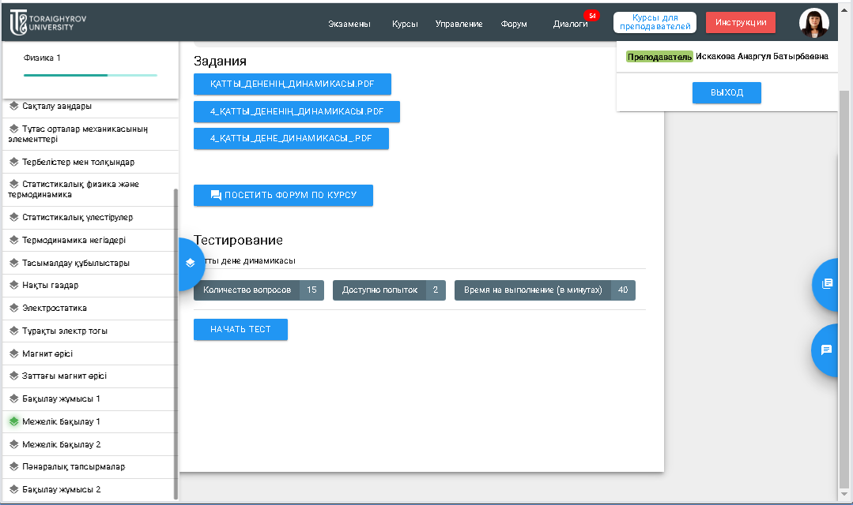

Сурет 14 – Торайғыров университетінің қашықтықтан оқыту технологиялары сайтына «Физика 1» курсына салынған тапсырмалар

Осындай тексеру студенттердің «Механикалық тербелістер», «Идеал газ заңдары», «Статистикалық физика элементтері», «Нақты газдар», «Фазалық ауысулар», және «Қазіргі заман физикасының принциптері» тақырыптарын игеруде қажет болатын білімдерін анықтау үшін жүргізілді. Егер осындай бақылау барысында негізгі түсініктер мен заңдылықтарды қайталау қажет екендігін көрсететін нәтиже алынса, онда студенттерге базалық білімді еске түсіру және қайталау мақсатында мәліметтер міндетті түрде берілуі керек. Қайталау материалы ретінде мультимедиалық оқыту бағдарламаларын (Қосымша Б) ұсынуға болады.
Графикті талдауда студенттерге физикалық білімдердің когнитивтік сұлбасын экономикалық процестердің когнитивтік сұлбаларына тасымалдануын жүзеге асыратын тапсырмалар берілді. Осындай тапсырмалардың мазмұны физикалық білімдердің экономикалық білімдер жүйесіне трансляциялануынан тұрады. Әрі қарай экономикалық білімдер бәсекеге қабілетті басымдылықтарға немесе кәсіпкерлік тұрғыcынан ойлауға трансформацияланады. Физикалық білімдердің экономиканың негіздері бойынша игерілетін білімдердің жүйесіне тасымалдануын (когнитивтік сұлбаның тасымалдануы) көрсететін тапсырмалардың мысалын келтірейік.
1. 15-суретте келтірілген процесті түсіндіріңіз.

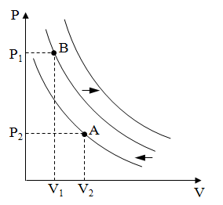
Сурет 15 – Изотермиялық процесс қисықтары

Берілетін жауаптың үлгісі: 1) изотермиялық процестің графигі; 2) Бойль-Мариот заңы; 3) сұраныс қисығы; 4) сұраныс заңы; 5) тұрақты температурадағы газ қысымының көлемнен тәуелділігі; 6) бағадан тыс фактордың тұрақтылығында баға деңгейінің өндіріс көлемінен тәуелділігі; 7) бағадан тыс факторлардың өзгеруі кезіндегі қисықтың ығысуы.
Тапсырманы физикалық және экономикалық тұрғыда толығырақ келесі түрде түсіндіруге болады: 14-суретте келтірілген графикте Бойль-Мариот заңы келтірілген. Бойль-Мариот заңына сәйкес тұрақты температурада идеал газдың қысымы мен көлемі кері пропорционалдық тәуелділікке ие. Физикада заңдар бір мағынада түсіндіріледі, мысалы, Бойль-Мариот заңы идеал газ үшін изотермиялық процестің өту заңдылығын объективті түрде түсіндіреді. Ал экономикада жаратылыстану заңдылықтары объективті іргелі негіз болып табылады, бірақ кейбір шарттарды қосымша түрде басқаша түсіндіруге де болады.
15-суретте үш түрлі температураға сәйкес келетін изотермалар келтірілген. Графиктен Бойль-Мариот заңы бойынша көлем артқанда қысым баяу төмендейтінін көруге болады. Қисықтардың оңға немесе солға ығысуына байланысты берілген жүйенің температурасы не артады не төмендейді. Осылай берілген мәліметтерді экономиканың негізгі заңдарының бірі болып табылатын «сұраныс заңының» қисықтарын түсіндіруде қолдануға болады. Графиктерді сипаттау үшін ұсыныс пен бағаның жағдайына әсер ететін нарықтық факторларды анықтап алу керек. Нарықтық факторларға ассортиментті жақсарту, тауармен қамтамасыз етушіні ауыстыру және тұтынушыларға қосымша қызмет түрлерін ұсыну жатады. Қарастырылатын тауардың бағасы өзгергенде және тұтынушының кірісі, басқа тауардың бағасы мен талғам өзгермегенде, тауарға деген сұранымның өзгерісін бақылауға болады. Осыған графиктегі А нүктесінен В нүктесіне немесе керісінше болатын ауысулар сәйкес келеді.
Графиктерді микроэкономика саласына қатысты түсіндіру үшін тұрақты температураға ұқсастықты келтіру керек. В.С. Гродский мен А.Н. Сорочайкиннің [191] еңбегінде сұраныс функциясы тәжірибеде физикалық объектілерде өтетін изотермиялық немесе изохоралық процестеріне ұқсас түрде жүзеге асырылатындығы келтіріледі. Мысалы, қандайда бір игілік мөлшерінің тұрақтылығында, құндылықтың қор түрінде берілген формасынан ағын формасына екпінді тасымалдануы. Осыған байланысты қарастырылып отырған тауарға деген нарықтық баға өзгермегенде, яғни сұранысқа қандай да бір бағадан тыс болатын факторлар ғана әсер ететін болса, сұраныс қисығы солға немесе оңға қарай ығысады. Бағадан тыс факторларға тұтынушының ақшалай кірісі, тұтынушылардың талғамдары, болашақта күтілетін бағалар, салықтар және жарнама жатады.
2. 16-суретте келтірілген екі тербелмелі жүйенің графиктері негізінде екі компанияның өнімді сату деңгейлерін физикалық және экономикалық тұрғыда түсіндіріп беріңіз.

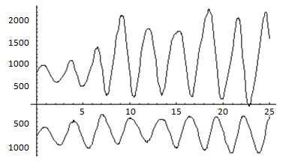

Сурет 16 – Екі тербелмелі жүйенің тербеліс графиктері

Берілетін жауаптың үлгісі: 1) әр түрлі шарттарда берілген екі бірдей тербелмелі жүйелердің графиктері берілген; 2) екі компанияның бірдей өнімдерді сатудың модельдік графиктері берілген. Сонымен қатар берілген жағдайда бір компания екінші компанияның жұмысы туралы ақпаратқа ие екендігі белгілі; 3) басқа компанияның жұмысы туралы ақпаратпен күнделікті хабардар болып отыратын компанияда өнімді сату деңгейі артқан.

2.3 Педагогикалық экспериментті ұйымдастыру және оның нәтижелері
Алға қойылған міндеттерді түбегейлі шешу үшін және ғылыми болжамның дұрыстығын анықтау мақсатында педагогикалық эксперимент «Торайғыров университеті», «Алматы энергетика және байланыс университетінде» жүргізілді.
Педагогикалық эксперимент үш кезеңді қамтыды: анықтау, іздену және қалыптастыру. Жүргізілген педагогикалық эксперименттің кезеңдері және негізгі міндеттері 8-кестеде келтірілген.

Кесте 8 – Педагогикалық эксперимент кешенінің мазмұны

Эксперименттің түрі | Эксперименттің мақсаты | Эксперимент нәтижесі
Анықтау эксперименті  (2017-2018) | Сауалнама жүргізу. Сауалнамаға барлығы 210 профессорлық-оқытушылар құрамы мен білім алушылар қатысты | «Физика» курсын оқытуда қолданылатын инновациялық технологиялар анықталынды
Іздену эксперименті  (2018-2019) | Жоғары оқу орындарының техникалық мамандықтарында оқылатын «Физика» курсының құрылымы мен мазмұндық ерекшеліктерін анықтау. Жобалық оқыту технологиясын және пәндердің когнитивтік құрылымдарын тасымалдау негізіндегі оқытудың транспәндік технологиясын құрастыру. Осы технологияларды жүзеге асыруды ұйымдастыру үшін «6В07104 - Аспап жасау» мамандығының білім беру бағдарламасымен берілген физика курсын оқытудың әдістемелік жүйесі жасалынды | 1. Жобалық оқыту технологиясы жасалынды;  2. Транспәндік технологиясы жасалынды;  3. «Аспап жасау» мамандығында «Физика» курсын оқытудың әдістемелік жүйесі жасалынды
Қалыптастыру эксперименті  (2019-2020) | Құрастырылған жобалық оқыту және транспәндік технологияларын «Физика» курсын оқытуда жүзеге асыру. Сонымен қатар «Аспап жасау» мамандығының білім беру бағдарламасындағы «Физика 2» және «Ақпараттық-өлшеуіштік технологиялар негіздері», мектептік физика пәні бойынша білімдердің сабақтастығын жүзеге асыру. Эспериментке 183 студент қатысты | Құрастырылған әдістемелерді жүзеге асыру нәтижесінде студенттердің когнитивтік білім деңгейі арта түсті

Анықтау эксперименті барысында жоғары оқу орындарының техникалық мамандықтарында физика курсын оқытуда қолданылатын инновациялық технологиялар анықталынды. Ол үшін арнайы сауалнамалар әзірленді. Сауалнамаға енген сұрақтар тізімі (Қосымша Д) берілген.
Әзірленген сауалнама https://forms.gle/2yT941sHM4kjXa7s9 жүйесіне салынып әлеуметтік желілер арқылы респонденттерге таратылды. Сауалнамаға Қазақстанның барлық өңірлеріндегі университеттердің профессорлық-оқытушылар құрамы мен білім алушылары арасынан барлығы 210 респондент қатысты. Респонденттерге «инновацияларды жоғары білім беру жүйесіне ендіруге мүмкіндік беретін және кедергі келтіретін факторларды» көрсету ұсынылды. Олар ұсынылған нұсқалардың арасынан негізгі мәселенің мағынасын ашатын факторларды көрсетеді. Сонымен қатар, респонденттер нұсқаларда көрсетілмеген факторлардан басқа факторларды бере алады.
Статисикалық әдістер арқылы респонденттердің берген жауаптары Windows жүйесіне арналған IBM SPSS Statistics 24 бағдарламасында өңделіп, нәтиже диаграммалар мен кестелер түрінде берілді.
Сауалнама нәтижелеріне сәйкес Қазақстанның жоғары оқу орындарының профессорлық-оқытушылар құрамы мен білім алушылардың 25% сауалнамада келтірілген 8-фактор инновацияларды жоғары білім беру орындарына ендіруге және оны ілгері жылжытуға кері әсерін тигізеді деп санайды. 17-суретке сәйкес профессорлық-оқытушылар құрамының осы 8-факторды көрсетуі олардың 1-факторды, яғни «инновацияларды жүзеге асыруда дұрыс құрастырылмаған ынталандыру жүйесін» таңдауымен дәлелденеді.

Сурет 17 – Жоғары оқу орындарына инновацияларды ендіруге кері әсерін тигізетін субъективтік факторлар (респонденттердің саны)

Жоғары оқу орындарында инновацияларды ілгері жылжыту және оларды ендіруге әсер ететін субъективтік факторлардың объективтік дәлелі ретінде респонденттердің көрсетуі бойынша келесі факторлар алынды: «арнайы білім мен біліктіліктерге ие болатын қас мамандардың білім беру мекемелерінен кетуі» (25%) және «жекелеген жоғары оқу орындарының деңгейіндегі ынталандыру механизмдеріндегі олқылықтар», «бизнес-қоғамдастықтар өкілдерімен тығыз байланыстың болмауы» (22-фактор, 19%).
Арнайы білім мен біліктіліктерге ие қас мамандардың білім беру мекемелерінен кетуіне байланысты, осы мамандардың жетекшілігімен бұрын қолға алынған инновациялық жұмыстар әрі қарай жетілмей аяқсыз қалады (2-фактор, 13%). Респонденттердің берген жауаптарынан 2 (44%) және 3-факторлардың (39%) салмақтық үлестері жоғары, ал 7 (17%) және 8-факторларға (11%) байланысты мәселе соншалықты маңызды емес екендігін байқауға болады. Осылайша, құрастырылымдарды белгілі бір салаға ілгері жылжытуда орындаушылардың құзыретті болмауы және осы құрастырылымдардың аяқсыз қалуы, респонденттер үшін маңызды факторлардың бірі ретінде көрсетілген.
18-суретке сәйкес жоғары оқу орындарына инновацияларды ендіру және оларды ілгері жылжытуда 14-фактор респонденттердің басым бөлігін алаңдататындығын байқауға болады. Респонденттердің басым бөлігі, яғни 51% осы аталған факторды көрсеткен. Осы мәселе барлық жұмысты коммерцияландыру процесіне (20-фактор, 8,5%) шоғырландыруға алып келеді.

Сурет 18 – Жоғары оқу орындарына инновацияларды ендіруге кері әсерін тигізетін объективтік факторлар (респонденттердің саны)

Жоғары оқу орындарының респонденттері (56%) электрондық кеңістіктің жеткілікті түрде дұрыс дамымағандығын көрсеткен. Сондай-ақ респонденттердің аз бөлігі 4-фактор, яғни оқу орындарының беделдігі де инновацияларды ендіруге және оларды ілгері жылжытуға кері әсерін тигізеді деп көрсеткен. Жоғары оқу орындарының білім беру жүйесі мен ғылымда белгілі бір уақыт ішінде жеткен жетістіктері әрі қарай жетілдірілмей қалатын болса, өзінің инновациялылығын жоғалта бастайды. Ғылыми зерттеулердің нәтижесінде қол жеткен инновациялар мен инновациялық технологияларды білім беру жүйесіне ендіру процесі баяу жүреді. Демек, ЖОО-на инновацияларды ендіруді жылдамдатуға оң әсерін тигізетін объективті факторлар қажет. Респонденттердің объективті факторларға қатысты берген жауаптарының нәтижесі 19-суретте келтірілген.

Сурет 19 – Жоғары оқу орындарына инновацияларды ендіруге оң әсерін тигізетін объективті факторлар (респонденттердің саны)

19-суретке сәйкес ғылыми жетістіктердің нәтижесі ретінде алынған инновациялар мен инновациялық технологияларды ЖОО-ның білім беру жүйесіне ендірудің басты объективті факторлары ретінде респонденттер келесі факторларды көрсетті: 2-фактор (33%), 3-фактор (28%), 4-фактор (22%).
20-суретке сәйкес ғылыми жетістіктердің нәтижесі ретінде алынған инновациялар мен инновациялық технологияларды ЖОО-ның білім беру жүйесіне ендірудің басты субъективті факторлары ретінде респонденттер келесі факторларды беріп отыр: 15-фактор (34%), 16-фактор (25%), 19-фактор (21%), 20-фактор (18%), 24-фактор (20%).

Сурет 20 – Жоғары оқу орындарына инновацияларды ендіруге оң әсерін тигізетін субъективті факторлар (респонденттердің саны)

Қорытынды: келтірілген мәселелердің негізінде анықталынған объективтік және субъективтік факторларды жүйеге келтіру барысында, жоғары оқу орындарына инновация мен инновациялық технологияларды ендірудің күрделі мәселелері анықталынды:
1) жоғары оқу орындарынан алынған білімдердің басқа салаға диффузиясын жылдамдату мәселесі;
2) академиялық және кәсіпкерлік мәдениеттердің үйлесімділігінен тұратын кәсіпкерлік білім беру парадигмасын дамыту;
3) пәнаралық инновациялық технологияларды құрастыру және оларды білім беру жүйесінде қолдануды күшейту.
Жүргізілген анықтау экспериментінің нәтижесінде анықталынған 3-мәселеге байланысты физика курсын оқытуда қолданылатын инновациялық технологиялар ретінде жобалық оқыту мен транспәндік технологиялар алынды.
Қалыптастыру эксперименті жобалық оқыту және транспәндік технологияларын физика курсын оқытуда қолданумен жүзеге асырылды. Сонымен қатар қалыптастыру эксперименті барысында физика курсын оқытуда білімдер сабақтастығын жүзеге асыру студенттердің когнитивтік қабілеттерін арттыруға деген ықпалы тексерілді. Экспериментке Торайғыров университеті мен Ғ. Даукеев атындағы Алматы энергетика және байланыс университетінен барлығы 183 студент қатысты.
Транспәндік технологияны жүзеге асыруға байланысты жүргізілген педагогикалық экспериментіне бақылау (60 студент) және эксперименттік (61 студент) топтар алынды. Осы зерттеуге Торайғыров уиверситетінің «6В07104 - Аспап жасау» (эксперименттік топ), «Жылу энергетика» (бақылау тобы), «Электр энергетика» (бақылау тобы), «Экономика» (бақылау тобы) мамандықтары және Ғ. Даукеев атындағы Алматы энергетика және байланыс университетінен «Жылу энергетика» (бақылау тобы) мамандығы бойынша білім алатын студенттер қатысты. Зерттеуде психологиялық-педагогикалық зерттеудің эмпирикалық, теориялық және эксперименттік әдістері қолданылды. Эксперимент нәтижелері әрі қарай индуктивтік және сипаттамалы статистика әдістері негізінде математикалық өңдеуден өткізілді.
Эксперименттің басында бақылау және эксперименттік топтардан бақылау жұмысы алынды. Экспериментке дейінгі студенттердің білімдерін бақылаудың нәтижелері 21-суретте берілген. Студенттердің физика пәнінен білімдері «төмен», «орташа» және «жоғары» деңгейлерімен анықталды.

Сурет 21 – Бақылау және эксперименттік топтардағы студенттерің білім деңгейлері

Жоғары оқу орындарында техникалық мамандықтар бойынша білім алатын студенттерге физиканы оқытудағы транспәндік технологияның тиімділігін тексеру.
Дидактикалық оқу құралына енген жиырма үш тапсырма ыңғайлылық үшін https://forms.gle/hZCPVedwffwETnxq7 жүйесіне енгізілді. Тапсырмаларға сілтеме әлеуметтік желілер арқылы студенттерге таратылды. Құрастырылған тапсырмалар бір немесе бірнеше дұрыс жауаптармен берілді. Студент жинай алатын ең жоғары балл – 63. Тапсырмалар мазмұндық түрде берілгендіктен, студент ұсынылған жауаптардың ішінен физикалық және экономикалық сипаттағы жауаптарды дұрыс таңдауы керек, әйтпесе бір тапсырма үшін ол 0 балл алатын болады.
Бақылау тобында жүргізілген педагогикалық эксперимент нәтижелері 22-суретке сәйкес студенттер (35%) іргелі білімдерге ие екендігін көрсетті, себебі ұсынылған жауаптардың ішінен физикалық сипаттағы жауаптарды ғана дұрыс таңдаған. Осыған байланысты олар өте төмен болатын балл жинады. Ал кейбір студенттер (7%) аз да болсын жоғарылау балл жинады. Бұл студенттердің экономика негіздері бойынша игерген білімдерін тиімді пайдалана алуларының арқасында кейбір сұрақтарға дұрыс жауап бергендігін көрсетеді. Тек студенттердің 11% қанағаттанарлықтай нәтиже көрсетті. Осы 11% құраған студенттер сабақтан тыс уақытта сауда орталықтарында жұмыс жасап жүргенде, сол орталықтардың басшылары кейбір тауарлар мен қызметтердің сатылу деңгейін арттыру мақсатында ұйымдастырған семинарларына қатысып, білімдерін шыңдаған болып шықты.

Сурет 22 – Бақылау және эксперимент топтарында эксперимент соңында студенттердің жинаған балдары

Көрсетілген жағдай осындай сипаттағы өндірістік тәжірибе де техникалық бағыттағы болашақ мамандардың бойында кәсіпкерлік тұрғысынан ойлауды қалыптастыруда қажет екенін дәлелдейді.
Физика курсын оқыту барысында қосымша материалдарды игерген эксперименттік топтағы нәтижелер қуантарлықтай. Арнайы әзірленген қосымша дидактикалық материалдарды игеру нәтижесінде «6В07104 - Аспап жасау» мамандығы бойынша білім алатын студенттердің бойында когнитивтік білім деңгейлері бақылау тобының студенттеріне қарағанда арта түскенін байқауға болады.
Қорытынды: жүргізілген педагогикалық эксперименттің нәтижесінде жоғары оқу орнының техникалық мамандықтарында физика курсын оқытуда транспәндік технологияның студенттерде физикалық білімдер деңгейінің жоғарылауына мүмкіндік беретіндігі дәлелденді.
Жоғары оқу орындарында техникалық мамандықтар бойынша білім алатын студенттердің бойында кәсіпкерлік тұрғысынан ойлауды қалыптастыру деңгейін анықтау
Жүргізілген педагогикалық эксперименттің шарттарына сәйкес, жоғары оқу орындарында техникалық мамандықтар бойынша білім алатын студенттерде кәсіпкерлік тұрғысынан ойлауды қалыптастыру деңгейін анықтау үшін таңбалар критерийлері қолданылды [192]. Осы зерттеуде келесі статистикалық болжамдар тексерілді:
H₀ – жоғары оқу орындарында физика курсын игеруге арналған, транспәндік тұғыр негізінде әзірленген дидактикалық контент студенттерде «кәсіпкерлік тұрғысан ойлауды қалыптастырмайды»;
H₁ – жоғары оқу орындарында физика курсын игеруге арналған, транспәндік тұғыр негізінде әзірленген дидактикалық контент студенттерде «кәсіпкерлік тұрғысынан ойлауды қалыптастырады».
Осы зерттеудің нәтижелері 9-кестеде келтірілген.

Кесте 9 – Таңбалар критериіне сәйкес ығысулар санын анықтау кестесі

Студенттің номері | Экспериментке дейін – Х1 | Эксперименттен кейін – Х2 | ∆Х = X2-X1 | «0» | «+» | «-»
1 | 38 | 53 | 15 |  | 1
3 | 34 | 34 | 0 | 1
4 | 36 | 51 | 15 |  | 1
6 | 20 | 51 | 31 |  | 1
7 | 30 | 62 | 32 |  | 1
9 | 32 | 54 | 22 |  | 1
17 | 34 | 52 | 18 |  | 1
19 | 30 | 30 | 0 | 1
38 | 11 | 53 | 42 |  | 1
44 | 36 | 56 | 20 |  | 1
71 | 5 | 62 | 57 |  | 1
77 | 7 | 54 | 47 |  | 1
82 | 10 | 55 | 45 |  | 1
88 | 7 | 61 | 54 |  | 1
89 | 7 | 54 | 47 |  | 1

9-кестеде келтірілген мәліметтерге сәйкес «0» ығысуларды саны – 2, «-» ығысуларды саны – 0, ал «+» ығысуларды саны – 13 тең. Біздің жағдайда типтік емес ығысу болып табылады. «G-таңбалар критерийлерінің кризистік мәндері» кестесінен n = 13 үшін болатындығын анықтаймыз.
Қорытынды: . Демек, H₀ болжамы қабылданбай, H₁ болжамы қабылданады.
Физикалық және кәсіпкерлік тұрғысынан ойлау когеренттілігін верификациялау
Осы эксперименттің шеңберінде физикалық және кәсіпкерлік тұрғысынан ойлау когеренттілігін верификациялау жүргізілді. Ол үшін білімдерін тексеру мақсатында студенттерден бақылау алынды. Бақылау экономиканың негіздері мен физика курсының негіздеріне байланысты білімдерін тексеруге және студенттердің когнитивтік ойлау деңгейін анықтауға бағытталған болды. Бұл жерде ойлаудың когнитивтік деңгейі білімдердің деңгейі мен сапасына байланысты қарастырылады. Физикалық және кәсіпкерлік тұрғысынан ойлаудың когеренттілігін анықтау үшін «Экономика» (бақылау тобы) және «Аспап жасау» (эксперименттік топ) білім беру бағдарламалары бойынша білім алатын студенттер алынды. Эксперименттік топтың құрамына физика курсын оқытуда транспәндік тұғыр негізіндегі әдістеме қолданылған топтар кірді. Бақылау тапсырмалары жағдайлық сипатта құрастырылған болды және олар мазмұны жағынан екі топ үшін де бірдей болды.
Физикалық және кәсіпкерлік тұрғысынан ойлау арасындағы коррелияцияны верификациялауда Пирсонның хи-квадрат критериі қолданылды [193]. Зерттеудің сатитистикалық талдау нәтижелері 10-кестеде берілген.

Кесте 10 – Хи-квадрат Пирсон критериімен жүргізілген статистикалық талдаудың нәтижелері

Топ | Студенттердің когнитивтік ойлау деңгейі (КОД)
Топ | төмен | орташа | жоғары | ∑
Бақылау тобы | 11 | 35 | 14 | 60
Эксперименттік топ | 7 | 38 | 16 | 61
∑ | 18 | 73 | 30 | 121

Эксперименттік топ студенттерінің жауаптарды беру тәсілі бақылау тобынан ерекше болды. Эксперименттік топтың студенттері контексттік сипаттағы сұрақтарға жауаптарын жүйелі, объективті және креативті түрде бере алды. Олар жағдайлық тапсырмаларды шешуде физикалық білімдерін тиімді қолдана білді.
Егер тапсырмаларда қандай да бір экономикалық процестің графигі келтірілген болса, олар графиктерді физикалық білімдерін қолдана отырып оқыды. Кейін физикалық параметрлерге ұқсас болатын экономикалық параметрлерді анықтап, объективті түрде талданған және жүйеге келтірілген жауаптарын берді. Тапсырмаларға жауап беру барысында бифуркациялық сипаттағы процестерді түсіндіруде синергетикалық білімдерді қолдана алуды және диссипативтік жүйелердегі өзін-өзі ұйымдастыруды сипаттай білетіндігін көрсетті. 10-кестеге сәйкес бақылау және эксперименттік топтар студенттерінің білім деңгейі бірі-бірінен қатты ерекшелінбейтіндігін статистикалық талдаудың нәтижесінен байқауға болады. Кестедегі мәндерге сәйкес теориялық жиіліктер (1) формуласымен есептелінеді:

. (1)
мұнда – «төмен», «орташа», «жоғары» нәтиже көрсеткен эксперимент (бақылау) тобындағы студенттер саны;
– үш деңгейдің («төмен», «орташа», «жоғары») біреуі алынады, сол нәтижені көрсеткен бақылау және эксперимент топтарындағы студенттер саны;
– педагогикалық экспериментке қатысқан барлық студенттер саны.

Кесте 11 – Есептеулерге арналған жұмыс кестесі

Код | Бақылау тобы |  |  | Эксперименттік топ
Код | f_{э} | f_{т} |  | f_{э} | f_{т}
Төмен | 11 | 8,9 | 0,5 | 7 | 9,1 | 0,5
Орташа | 35 | 36,2 | 0,04 | 38 | 36,8 | 0,04
Жоғары | 14 | 14,8 | 0,04 | 16 | 15,1 | 0,05

11-кестеде келтірілген есептеулерге сәйкес эмпирикалық хи-квадраттың мәні 1,17 тең болды. 0,05 маңыздылық деңгейіне сәйкес Пирсонның хи-квадрат критериінің эксперименттік мәні кризистік мәннен төмен болатындығын байқауға болады, яғни білім деңгейлері бойынша студенттердің үлесуі қалыпты болып табылады. Жүргізілген зерттеудің нәтижесі физикалық және кәсіптік тұрғысынан ойлаудың когеренттілігін көрсетеді. Ұсынылған тапсырмаларды орындау нәтижесі мамандық ерекшеліктеріне байланысты болмайтындығы анықталынды. Транспәндік тұғырды физика курсын оқытуда қолдану техникалық бағыттағы студенттердің бойында физикалық ойлауды дамыту мен кәсіпкерлік тұрғысынан ойлауды қалыптастыруды жүзеге асыруға мүмкіндік береді. Сонымен қатар, студенттердің физика курсы бойынша білімдерін тереңдетуге деген ынтасын арттырады. Сондықтан транспәндік тұғыр түрлі ғылымдардың әдіснамаларын интегративті түрде қолданудан тұратын кәсіптік білім беру әдіснамасын дамытудың өзекті концепциясына айналу керек.
Физика курсы бойынша транспәндік тұғыр негізінде құрастырылған дидактикалық тапсырмалардың жүйесін верификациялау.
Студенттердің бойында қазіргі әлемнің кванттық-өрістік бейнесіне сәйкес келетін физикалық ойлауды қалыптастыру физика курсын игерудің нәтижесі болып табылады. Жүргізілген педагогикалық эксперимент шеңберінде физика курсы бойынша құрастырылған дидактикалық тапсырмалардың жүйесін верификациялау мақсатында, қазіргі физикалық ойлау мен кәсіпкерлік тұрғысынан ойлаудың құрылымдарын және олардың маңыздылығын салыстыру жүргізілді. Эксперимент-сұрау Дж. Брунер [194] әдістемесі бойынша жүргізілді. Сұрауға тек қана эксперименттік топ қатысты. Студенттерге бұқаралық ақпарат құралдарынан алынған ғылыми-техникалық және экономикалық сипаттағы жаңалықтардан үзінділер ұсынылды. Бірақ, жаңалықтарда берілген түрлі болжамдар мен нәтижелер жасырылған болды. Студенттер өз болжамдарын когнитивтік талдау негізінде жасайды. Студенттер берген жауаптар келесі құрылым бойынша үлестірілді: 1) жүйелілік; 2) құрылымдық; 3) логикалық; 4) жобалық; 5) креативтілік; 6) парадоксалдық. Алдымен кәсіпкерлік ойлау белгілі бір дәрежеде жүйелі, креативті, құрылымды, логикалық, жобалық, тактикалық және стратегиялық болып табылатындығы айқындалды. Бірақ, эксперимент-сұраудың нәтижесі көрсеткендей, кәсіптік тұрғысынан ойлаудың құрылымында креативтілік пен шығармашылықтың парадоксалды түрлері басым болатындығы анықталынды. Эксперимент-сұраудың нәтижесі 23-суретте берілген.

Сурет 23 – Жүргізілген эксперимент-сұраудың нәтижесі, %

Қорытынды. Жоғары оқу орындарындағы техникалық мамандықтарда физиканы оқытуда құрастырылған транспәндік дидактикалық материалдар жүйесін қолданумен жүргізілген педагогикалық эксперименттің нәтижесінде:
– техникалық мамандықтарға физика курсын оқытуда транспәндік тұғырды қолданудың тиімділігі туралы болжам дәлелденді;
– білім беру контентін құрастырудағы транспәндік тұғырдың маңыздылығы дәлелденді;
– когнитивтік сұлбалардың негізінде менеджментке қатысты игерілетін білімдердің жүйесіне физикалық білімдердің тасымалдануы көрсетілген дидактикалық материал әзірленді. Әзірленген қосымша дидактикалық материал студенттерде физикалық және де кәсіпкерлік тұрғысынан ойлау деңгейін жоғарылатуға мүмкіндік беретіндігі дәлелденді;
– іргелі ғылымдар (физика) секторынан алынған білімдер мен ойлауды кәсіпкерлік білім берудегі транспәндік секторына диффузиясын жылдамдату факторы анықталды;
– физика курсын оқыту барысында кәсіби құзыреттіліктерді қалыптастыруға мүмкіндік беретін транспәндік тұғырды базалық пәннің дидактикалық контентін құрастыруда қолдану тиімділігі дәлелденді [130, с. 14];
– транспәндік тұғыр негізінде құрастырылған дидактикалық материалдар құрастырылып, оқу процесіне ендірілді (Қосымша Е);
– физикалық және кәсіпкерлік тұрғысынан ойлаудың когеренттілігі верификацияланды;
– транспәндік технология ЖОО-ның оқу процесіне ендірілді (Қосымша Д).
ЖОО-ның техникалық мамандықтарында физика курсын оқытуда жобалық оқыту технологиясын қолдану тиімділігін бағалау
Торайғыров университетінің «6В07104 - Аспап жасау» мамандығында физика курсы бойынша жүргізілетін зертханалық сабақтарда жобалық оқыту технологиясы қолданылды. Жалпы осы кезеңдегі қалыптастырушы экспериментке бақылау және эксперименттік топтар қатысты (барлығы 72 студент). Бақылау тобына «Электр энергетика» және «Жылу энергетика» мамандықтарының студенттері алынды. Бақылау тобында физика курсы дәстүрлі түрде оқытылды. Студенттердің экспериментке дейінгі және эксперименттен кейінгі үлгерімдерін тексеру үшін «Бақылау 1» және «Бақылау 2» жұмыстары алынды. Берілген бақылау жұмыстарына қатысты тапсырмалар Торайғыров Университетінің www.dot.psu.kz сайтында оқытушының жеке кабинетіндегі Физика 1 курсына салынған. Студенттер осы курсқа тіркеледі және курста көрсетілген «Бақылау 1» және «Бақылау 2» бөлімдеріне кіріп, берілген тапсырмаларды орындайды. Тапсырма нәтижесі студентке бірден беріледі және жіберілген қателердің сипаттамалары келтіріледі (24-сурет). Оқытушы берілген осы тапсырмаларды өту мүмкіндіктерінің санын, тапсырмаларға берілген уақытты өзі қояды. Тапсырмалар «төмен», «орташа», «жоғары»деңгейлері бойынша бөлінген.

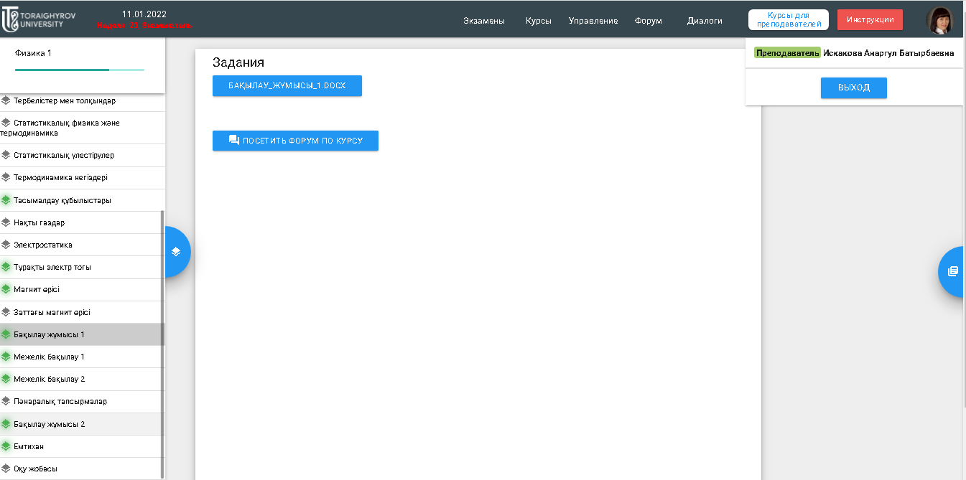

Сурет 24 – Торайғыров университетінің қашықтықтан оқыту технологиялары сайтына «Физика 1» курсына салынған бақылау жұмыстары

25-суретте экспериментке дейінгі, эксперименттен кейінгі бақылау және эксперимент топтарындағы студенттердің білім деңгейлері көрсетілген. Диаграммада білім деңгейлеріне байланысты мәліметтер студенттердің санымен берілген.

Сурет 25 – Бақылау (БТ) және эксперимент (ЭТ) топтарындағы студенттердің білім деңгейлері

Жүргізілген педагогикалық эксперимент барысында жобалық оқыту технологиясының тиімділігін тексеру үшін критериі қолданылды. «Хи-квадрат» критериі маңыздылық деңгейінің мәнінде тексерілді. Физиканы оқытуда жобалық оқыту технологиясын қолдану студенттердің когнитивтік ойлау деңгейлеріне қалай әсерін ететіндігі тексерілді. Екі статистикалық болжам қойылды:
1. H₀ болжам – жобалық технологияны физика курсын оқытуда қолдану әдістемесі суденттердің когнитивтік ойлау деңгейіне әсер етпейді.
2. H₁ болжам – жобалық технологияны физика курсын оқытуда қолдану әдістемесі студенттердің когнитивтік ойлау деңгейінің артуына ықпал етеді.

Кесте 12– Студенттердің ойлау деңгейін хи-квадрат критериі арқылы тексеру

Топтар | Когнитивтік ойлау деңгейі (КОД)
Топтар | төмен | орташа | жоғары | ∑
Бақылау тобы | 10 | 19 | 7 | 36
Эксперимент тобы | 3 | 21 | 12 | 36

12-кестедегі мәндерге сәйкес теориялық жиіліктер келесі (2) өрнекке сәйкес анықталынды:

(2)
Кесте 13 – Есептеулерге арналған жұмыс кестесі

Код | Бақылау тобы |  |  | Эксперимент тобы
Код | f_{э} | f_{т} |  | f_{э} | f_{т}
Төмен | 10 | 6,5 | 1,9 | 3 | 6,5 | 1,9
Орташа | 19 | 20 | 0,05 | 21 | 20 | 0,05
Жоғары | 7 | 9,5 | 0,66 | 12 | 9,5 | 0,66
∑ |  | 36 | 3,06 | 36 | 36 | 3,06

13-кестеге сәйкес бақыланатын хи-квадраттың мәні кризистік мәннен артық болғандықтан, екі эмпирикалық үлесулердің арасында айырмашылықтың бар екендігі туралы болжам қабылданады, яғни H₁ болжамы.
Қорытынды. Жүргізілген қалыптастырушы эксперименттің нәтижесінде:
– жобалық оқыту технологиясын физика курсын оқытуда қолдану студенттерге физикалық процестерді сипаттауда математикалық аппараттың қаншалықты маңызды екендігін терең түсінуге мүмкіндік берді;
– физикалық процестерді қолданбалы бағдарламалардың көмегімен модельдеу барысында студенттердің бойында физикалық ойлау дамытылып, кәсіпкерлік тұрғысынан ойлау қалыптастырылды;
– студенттердің оқу жобасын орындау нәтижесі «Физика» пәні бойынша қорытынды оқу жетістігін есептеу формуласына енгізілгені дұрыс. Сонда ғана студенттердің топпен жұмыс жасай білу, өз бетімен білімді игере алу, топтағы жұмысты басқара білу қабілеттерін қалыптастыруға мүмкіндік беретін оқу жобасының нәтижесі ескерілетін болады.
Студенттер орындаған жобалардың нәтижелері «6В07104 - Аспап жасау» мамандығының бейіндеуші пәні бойынша дайындалған оқу құралына кірген зертханалық жұмыстар [183, б. 58-90] ретінде Торайғыров Университетінің оқу процесіне ендірілді (Қосымша Е).
Физикалық білімдерді іргелендіру негізінде пәндік білімдердің сабақтастығын жүзеге асыру.
Зерттеу жұмысының 2.1 бөлімінде пәндік білімдердің сабақтастығын жүзеге асыру барысында, студенттерде физикалық білімдерді дамыту деңгейін анықтау мақсатында оларға сауалнама берілді. Пәндік білімдердің сабақтастығын жүзеге асыру тиімділігін сандық бағалау үшін студенттердің білімдерін экспресс-бақылауға негізделген әдістеме қолданылды [195]. Жалпы осы экспериментке «6В07104 - Аспап жасау» мамандығы бойынша білім алатын студенттер қатысты. Студенттерге 28 сұрақтан тұратын сауалнама берілді. Сауалнама парағы (Қосымша И) түрінде студенттерге таратылды. Студент қойылған сұраққа жауап бере алуы туралы өз ойын сауалнамаға «+» таңбасымен белгілеу керек. Әрі қарай ол сол «+» таңбасы қойылған сұрақтардың жауаптарын қысқаша баяндайды. Осылайша ол өзінің «+» таңбасымен белгілеген сұрақтардың дұрыс жауабын білетіндігін дәлеледейді, не дәлелсіз қалдыра алады. Егер студенттің берген баяндамасы толық, әрі дұрыс болатын болса, оқытушы сол сұрақтың тұсына «++» таңбасын қояды. Кейбір сұрақтарға жауап бергенде, студент оқытудың алдыңғы кезеңдерінде алған білімдерін интеграциялай алу қабілетін көрсетуі қажет.
Келесі белгілеулерді енгізейік: – студенттерге берілген сұрақтардың саны; – i-ші студенттің өзін-өзі бағалау кезеңінде осы сұрақтарға берген жауаптарының саны; – оқытушы дұрыс деп қабылдаған жауаптардың саны; – i-ші студенттің өзін-өзі бағалауы бойынша берген жауаптарының салыстырмалы үлесі; – оқытушының сол студентке берген бағасының салыстырмалы үлесі. Жауап алынған барлық студенттерге сәйкес келетін көрсеткіштер (3) өрнектерімен анықталынады:

, (3)

мұнда k – жауап алынған студенттердің саны.
Алынған нәтижелерге компьютерлік өңдеу жасалынды және сол өңдеудің нәтижесі 26-суретте келтіріледі.

1 – экспериментке дейінгі және экспериментен кейінгі; 2 – бақылау кезіндегі салыстырмалы білімдердің жалпы орташа көрсеткішітері

Сурет 26 – Студенттің өзін-өзі бағалауы «+» мен оқытушының бағасы «++»

25-суреттен бейіндеуші пәнді игеру барысында физика пәні бойынша алған іргелі білімдері айтарлықтай жоғарылағанын байқауға болады, яғни жоғары техникалық білім берудегі бейіндеуші және физика пәндерінің интеграциясында студенттердің білімдері арта түседі. Сонымен қатар, суреттен студенттердің өзін-өзі бағалауы (а1(+) және а2(+) қисықтары) нақты білімдерден (а1(++) және а2(++) қисықтары) асып тұрғанын көруге болады. Студенттердің өз білімдерін «асыра бағалауын» (b) қатынастарымен салыстырмалы түрде анықтайық. Экспериментке дейінгі бағалау:

Эксперименттен кейінгі бағалау:

мен қатынастарын салыстыратын болсақ, және болатындығына көз жеткізуге болады. Басқаша айтқанда, студент физика пәні бойынша алған білімдерін сын көзбен бағалай бастайды. Берілген топтағы студенттердің білім деңгейі неғұрлым жоғары болған сайын, бейіндеуші пәнді игергеннен кейін осы студенттердің білім деңгейі соғұрлым жоғары болады. Осыған сәйкес келетін байланыс 27-суретте келтіріледі (корреляция коэффициенті 0,645-ке тең). Көріп отырғандай, көрсетілген корреляциялық тәуелділік қатаң функционалдық тәуелділікке көше алмайды, себебі білімдердің жоғарылуына пәнге жоспар бойынша бөлінген сағат көлемі, студенттерді ынталандыру және тағы басқа факторлар әсер етуі мүмкін. Бірақ және шамаларының арасындағы корреляцияның бар екендігін көруге болады.

Сурет 27 – Студенттердің бастапқы қалдық білім деңгейі мен бейіндеуші пәнді игергеннен кейінгі білім деңгейлерінің арасындағы корреляция

Қорытынды. Физикалық білімдерді іргелендіру негізінде пәндік сабақтастықты жүзеге асырудың тиімділігін тексеруге байланысты жүргізілген эксперименттің нәтижесінде:
– білім алушылардың физикалық ойлауын дамытуға бағытталған пәндік білімдердің сабақтастығын жүзеге асырудың тиімділігі дәлелденді [196];
– пәндік білімдерді іргелендіру міндеті шешілді.

Екінші бөлім бойынша қорытынды
ЖОО-ның техникалық мамандықтарына физика курсын оқытудың әдістемелік жүйесі жасалынды. Құрастырылған әдістемелік жүйе студенттерде физика және бейіндеуші пәндерді игеруге деген ынталарын жоғарылатуға, пәндер бойынша білім деңгейлерінің артуына ықпал ететін практикалық негіз ретінде анықталынды.
Жоғары оқу орнында физика курсын оқытуда орта және жоғары білім мазмұнындағы сабақтастық жүзеге асырылды, жобалық оқыту және транспәндік технологиялары құрастырылды. Физика курсын оқытуда сабақтардың түрлі формаларын ұйымдастыру түрлері ұсынылды.
Жоғары оқу орнында физика курсын техникалық мамандықтарға оқытуда визуализацияланған және ағымдық бақылауы бар дәрістік сабақтарды, ағымдық бақылаудан тұратын тәжірибелік сабақты, студенттің өздік жұмыстарын ұйымдастыру түрлері көрсетілген.
«Жоғары оқу орындарының техникалық мамандықтарында білім алатын студенттерде физикалық ойлауды дамытуда пәндік білімдердің сабақтастығы принципін жүзеге асыру» жаңа теориялық нәтиже ретінде анықталынды. Сабақтастық принципі техникалық білім беруде физика курсын кәсіби бағыттап оқыту оқытудың әдістемелік жүйесін жобалауда дидактикалық фактор ретінде жүзеге асырылды. Зерттеу жұмысында сабақтастық принципінің қолданылу тиімділігін жоғарылату мақсатында, оның қолданылу аймағы іргелілікті қамтамасыз ететін фактор ретінде шектелген. Физика курсының іргелі негіздерінен тұратын, ЖОО-да «6В07104 - Аспап жасау» мамандығының білім беру бағдарламасындағы бейіндеуші пәндер компонентіне кіретін «Ақпараттық-өлшеуіштік технологиялар негіздері» курсын оқыту әдістемесі жасалынды.
ЖОО-да техникалық мамандықтар бойынша білім алатын студенттердің бойында физикалық ойлауды дамыту және кәсіпкерлік тұрғысынан ойлауды қалыптастыру мақсатында, физика курсын оқытуды жобалық және транспәндік технологияларды қолдана отырып ұйымдастыру жұмыстары келтірілген. Физиканың когнитивтік сұлбаларын экономиканың когнитивтік сұлбаларына тасымылдауды ұйымдастырудың әдістемесі жасалынды. Физикалық және кәсіпкерлік тұрғысынан ойлаудың когеренттілігі верификацияланды. Сонымен қатар, жүргізілген педагогикалық эксперимент транспәндік және жобалық технологияларын қолданудің әдістемелік нұсқаулықтары ЖОО-да физика курсын техникалық мамандықтарға оқытудың тиімділігін, студенттердің когнитивтік ойлау деңгейлерін арттыруға, болашақ инженердің кәсіби құзыреттіліктерін қалыптастыруға, оқыту мақсаттарына жетуге мүмкіндік беретіндігін көрсетті.
ЖОО-ның техникалық мамандықтарына физика курсын оқытудың әдістемелік жүйесінің тиімділігін эксперименттік тұрғыда тексеру нәтижелері диссертацияның кіріспесінде келтірілген ғылыми болжамның дұрыстығын дәлелдейді.

ҚОРЫТЫНДЫ

Зерттеу тақырыбына қатысты жүргізілген жұмыстардың нәтижелеріне байланысты келесі қорытындыларды жасауға болады:
Біріншіден, жаңа форматтағы инженерлерді сапалы даярлау және үздіксіз білім беру мен іргелілікті сақтау концепцияларын жүзеге асырудың тиімді құралдары ретінде сабақтастық, жобалық іс-әрекет, транспәндік принциптері алынған, ЖОО-ның техникалық мамандықтарына физика курсын оқытудың әдістемелік жүйесі құрастырылды. Құрастырылған әдістемелік жүйе студенттерде физика және бейіндеуші пәндерді игеруге деген ынталарын жоғарылатуға, пәндер бойынша білім деңгейлерінің артуына ықпал ететін практикалық негіз ретінде анықталынды.
Екіншіден, физика курсының мазмұны мен әдістерінің транпәндік тұғыр негізіндегі дидактикалық жүйесі құрастырылды. Құрастырылған дидактикалық жүйе физикалық ойлау мен кәсіптік тұрғысынан ойлаудың когеренттілігін тексеруге мүмкіндік берді. Жоғары оқу орындарының техникалық мамандықтарында «Физика» курсын оқытуда қолдануға болатын транспәндік тұғыр негізіндегі дидактикалық контент әзірленді. Дидактикалық контент физиканы оқытудың әдіснамасындағы когнитивтік сұлбаларды экономикалық процестерді түсіндіруге тасымалдау негізінде құрастырылды Ұсынылған жүйені техникалық мамандықтар бойынша білім алатын студенттерге кәсіпкерлік білім берудің практикалық мазмұны ретінде қарастыруға болады. Кәсіпкерлік білім беруді дамытудың тиімді жолы ретінде алынған транспәндік тұғырды верификациялау мүмкіндігі ұсынылды.
Үшіншіден, ЖОО-ның техникалық мамандықтарында физика курсын оқытуда жобалық оқыту технологиясын жүзеге асыру тиімділігі тексерілді. Жобалық оқыту технологиясы: 1) студенттерде физика курсын өздігінен игеруге деген ішкі мотивациясын қалыптастырудағы әдістемелік фактор; 2) интеграцияланған білімдердің практикалық қолданылысын арттырудың ең тиімді шарты ретінде қарастырылды. Физика курсын техникалық мамандықтарға оқытуда жобалық технологиясын қолдану әдістемесін тексеру бойынша жүргізілген эксперименттің нәтижесіне байланысты келесі ұсынысты келтіреміз: студенттердің оқу жобасын орындау нәтижелері «Физика» пәні бойынша қорытынды оқу жетістігін есептеу формуласына енгізілгені дұрыс.
Төртіншіден, «ЖОО-ның техникалық мамандықтарында білім алатын студенттерде физикалық ойлауды дамытудағы пәндік білімдердің сабақтастығы принципін жүзеге асыру» жаңа теориялық нәтиже ретінде анықталынды. Сабақтастық принципі техникалық білім беруде физика курсын кәсіби бағыттап оқыту оқытудың әдістемелік жүйесін жобалауда дидактикалық фактор ретінде жүзеге асырылды. Сабақтастық принципінің қолданылу тиімділігін жоғарылату мақсатында, оның қолданылу аймағы іргелілікті қамтамасыз ететін фактор ретінде шектелді. Себебі, білім беру сапасы жаңа прагматикалық деңгейге көшкенде классикалық іргеліліктің «жоғалу» мәселесінің пайда болуын жоққа шығара алмаймыз.

ПАЙДАЛАНЫЛҒАН ӘДЕБИЕТТЕР ТІЗІМІ

- Қазақстан Республикасының 2025 жылға дейінгі стратегиялық даму жоспары: 2017 жылдың 30 қарашасы, № 799 бекітілген // https://adilet.zan.kz/kaz/docs/P1700000799. 08.05.2018.
- Қазақстан Республикасы Үкіметінің Қаулысы. Қазақстан Республикасында Білім беруді және ғылымды дамытудың 2020-2025 жылдарға арналған мемлекеттік бағдарламасы: 2019 жылдың 27 желтоқсаны, №988 бекітілген // https://adilet.zan.kz/kaz/docs/P1900000988. 12.01.2020.
- Қазақстан Республикасы Білім және ғылым министрінің Бұйрығы. Жоғары білім берудің мемлекеттік жалпыға міндетті білім беру стандарты: 2018 жылдың 31 қазанда, №604 бекітілген // https://adilet.zan.kz/kaz/ docs/V1800017669#z73. 20.10.2020.
- Абылкасымова А.Е. Совершенствование методико-математической подготовки будущего учителя в условиях реализации обновленного содержания школьного образования // Известия МКТУ им. Х.А. Ясави. – 2018. – №1(4). – С. 5-8.
- Қазақбаева Д.М. Мектепте жаратылыс-ғылыми білім беруді дамытудың теориясы мен практикасы: монография. – Алматы: Ұлағат, 2014. – 256 б.
- Молдабекова М.С. Фундаментализация подготовки учителя физики как основа профессиональной деятельности. Системно-синергетический подход: монография. – Алматы: Қазақ университеті, 2000. – 201 с.
- Нурумжанова К.А., Асенова А.С., Мухтар Д.Н. и др. Методика изучения физических эффектов и явлений на технических специальностях высших учебных заведений: учеб. пос. – Павлодар: Toraigyrov University, 2018. – 150 с.
- Әлімбекова Г.Б. Болашақ физика мұғалімінің кәсіби даярлығын ғылыми ұғымдар жүйесін қалыптастыру негізінде жетілдіру. – Алматы: Ұлағат, 2014. – 340 б.
- Сыдықова Ж.Қ. Физика есептерін шығару арқылы оқушылардың біліктілігі мен дағдыларын қалыптастыру // Абай атындағы ҚазҰПУ хабаршысы. – 2019. – №4(68). – Б. 176-180.
- Тұяқов Е.А. Жоғары оқу орнында математика курсын модульдік-рейтингтік технологиямен оқытудың әдістемелік ерекшеліктері: 13.00.02: пед. ғыл. канд ... автореф. – Алматы, 2007. – 28 б.
- Оспанбеков Е.А. «Атомдық және ядролық физика» курсын орта мектепте оқытуға мұғалімдерді даярлаудың әдістемелік негіздері: 6D011000: док. (PhD ... дис. – Алматы, 2017. – 122 б.
- Пономаренко Е.В., Косов В.Н. Практико-ориентированное обучение физике студентов технических специальностей // Герценовские чтения: Актуальные проблемы обучения физике в средней и высшей школе: матер. междунар. науч.-практ. конф. – СПб., 2013. – С. 30-32.
- Пономаренко Е.В., Косов В.Н. Применение современных методов и приемов в обучении физике студентов технических специальностей // Приоритетные направления обучения естественнонаучных дисциплин в вузах: матер. междунар. науч.-практ. конф. – Алматы, 2013. – С. 23-27.
- Можанов Ж.У. Индивидуально-ориентированная система обучения физике в техническом университете: автореф. … дис. канд. пед. наук:13.00.02. – Алматы, 2010. – 30 с.
- Аязбаев Т. Университетте техникалық маман даярлауда физикалық білім берудің ғылыми әдістемелік негіздері: 13.00.02: пед. ғыл. док. ... дис. – Алматы, 2002.
- Нуркасымова С.Н. Методические особенности преподавания профессионально-направленного курса физики в техническом вузе: автореф. ... канд. пед. наук: 13.00.02. – Алматы, 2000. – 23 с.
- Кизиева Л.А. Методика преподавания физики в техническом вузе в условиях дифференциации и интеграции дидактических систем обучения: автореф. … канд. пед. наук: 13.00.02. – Алматы: ТОО «Жания-Полиграф», 2007. – 27 с.
- Пурышева Н.С., Черных А.В. Теоретико-методологические основы модульной технологии обучения общей физике студентов технического вуза: монография. – М.: МФО, 2014. – 189 с.
- Кирюшин А.В. О структуре и проблемах курса физики для технических направлений подготовки бакалавров и специалистов в тогу // Ученые заметки ТОГУ. – 2016. – Т. 7, №2. – С. 125-129.
- Ларионов В.В., Поздеева Э.В., Толмачева Н.Д. Методические приемы реализации проблемно-ориентированного обучения физике на техническом университете // Фундаментальные исследования. – 2013. – №6-3. – С. 744-748.
- Сейтешев А.П. Избранные педагогические произведения: в 30 т. – Алматы: НАН РК, 2008. – Т. 4. – 382 с.
- Козыбай А.К. Научные проблемы формирования профессионализма инженера-педагога: монография. – Алматы; М., 2004. – 270 с.
- Сыздықов О. Болашақ инженерлердің кәсіптік-техникалық даярлығын жетілдірудің дидактикалық негіздері: 13.00.08: пед. ғыл. док. ... дис. – Алматы, 2004. – 320 б.
- Алинова М.Ш. Система естественнонаучной подготовки педагогов профессионального обучения // Вестник ИнЕУ. – 2010. – №2. – С. 184-186.
- Тыныбекова С.Д. Профессионально-педагогическая направленность математической подготовки технических вузов: дис. … док. пед. наук: 13.00.02. – Алматы: Алматинский Государственный университет, 2001. – 230 с.
- Родиошкина Ю.Г. Спецкурсы по физике как средство совершенствования учебного процесса в техническом вузе // Ярославский педагогический вестник. – 2010. – №1. – С. 121-126.
- Арюкова О.А. Математическое моделирование вариативного компонента курса физики в техническом // Интеграция образования. – 2011. – №1. – С. 47-53.
- Евграфова И.В. Текущий контроль интегрированных знаний по курсам высшей математики и общей физики // Известия Российского государственного педагогического университета им. А.И. Герцена. – 2009. – №116. – С. 136-139.
- Масленникова Л.В. Модель методической системы преподавания физики в техническом вузе на основе концепции интеграции фундаментальности и профессиональности // Преподавание физики в высшей школе. – 1999. – №17. – С. 19-22.
- Мамбетакунов Э. Дидактические функции межпредметных связей в формировании у учащихся естественнонаучных понятий. – Бишкек: Университет, 2015. – 328 с.
- Горбунов В.И., Евдокимова О.К., Римонди Д. и др. Формирование трансдисциплинарных знаний у студентов технических направлений вузов // Science for Education Today. – 2019. – №1. – С. 172-187.
- Щурикова Л.Г., Барабанова С.В., Гарипова О.Н. О трансдисциплинарном подходе к правовому образованию студентов технического вуза // Казанский педагогический журнал. – 2019. – № 1. – С. 60-64.
- Шершнева В.А. Перехожева Е.В. Педагогическая модель развития компетентности выпускника вуза // Высшее образование в России. – 2008. – №1. – С. 152-154.
- Фещенко Т.С. Индивидуализация обучения физике на основе использования современных образовательных технологий: дис. … канд. пед. наук: 13.00.02. – М., 2006. – 203 с.
- Смаилов С. Преемственность учебных процессов школ и технических вузов по активизации позновательной деятельности студентов: дис. … док. пед. наук: 13.00.01. – Алматы, 1997. – 409 с.
- Шуиншина Ш.М., Альпеисов Е.А., Бурунбетова К.К. и др. Преемственность содержания учебных программ по естественнонаучным дисциплинам // Профессиональное образование в современном мире. – 2018. – №8(4). – С. 2265-2275.
- Половникова Л.Б. Методическая система преемственности курса физики технического вуза (на примере вводного раздела «Механика») // Современное проблемы науки и образования. – 2014. – №3. – С. 1-7.
- Потапова М.В. Методологический анализ пропедевтики в системе непрерывного образования // Вестник ЧГПУ. – 2008. – №7. – С. 118-129.
- Смирнов Е.И. Фундирование опыта в профессиональной подготовке и инновационной деятельности педагога: монография. – Ярославль, 2012. – 646 с.
- Щадриков В.Д. Психология деятельности и способности человека: учеб. пос. – М.: Логос, 1996. – 330 с.
- Шиян Н.В. Проблемы модернизации школьного физического образования и возможности их решения // Известия РГПУ им. А.И. Герцена. – 2003. – №6. – С. 177-186.
- Пузанов А.В. Трансдисциплинарный подход к образовательному процессу на примере изучения робототехнических систем // https://rep.bntu.by/bitstream/handle/data/27286/Transdisciplinarnyj. 20.03.2019.
- Мокий М.С., Мокий В.С. Трансдисциплинароность в высшем образовании: экспертные оценки, проблемы и практические значения // Современные проблемы науки и образования. – 2014. – №5. – С. 1-12.
- Башарина О.В. Трансдисциплинарный электронный учебно-методический комплекс специальности как элемент информационно-образовательной среды // Вестник ЮУрГГПУ. – 2014. – №2. – С. 70-82.
- Пономаренко Е.В. Анализ современного состояния методики преподавания физики в высшей школе: компетентностный подход // Международный журнал экспериментального образования. – 2013. – №10-2. – С. 207-210.
- Алексеенко А.В., Алексеенко А.Е. Педагогические условия оптимизации процесса обучения физике будущих инженеров // Вестник Череповецкого государственного университета. – 2018. – №1. – С. 103-114.
- Даммер М.Д., Зубова Н.В. Методика обучения физике в техническом вузе на основе комплексной кейс-технологии // Вестник ЮурГУ. – 2015. – №2. – С. 9-15.
- Клещева Н.А. К проблеме усиления методологической направленности содержания курса физики в системе технического бакалавриата // Modern High Technologies. – 2015. – №12. – С. 90-94.
- Полицинский Е.В. Физика для студентов технического вуза: проблемы и перспективы // Современное состояние и проблемы естественных наук: сб. тр. всеросс. науч.-практ. конф. молодых ученых, аспирантов и студентов. – Томск, 2014. – С. 92-97.
- Ерофеева Г.В., Склярова Е.А., Крючков Ю.Ю. Методическая система обучения физике в техническом вузе // Известия ТПУ. – 2007. – №3. – С. 237-242.
- Толстенева А.А. Теоретические основы и практика по организации методической системы обучения физике студентов вузов на основе учета их когнитивных стилей // Вестник Нижегородского университета им. Н.И. Лобачевского. – 2008. – №3. – С. 24-30.
- Лисичко Е.В., Постникова Е.И. К вопросу формирования готовности студентов к профессиональной деятельности в процессе обучения физике в техническом вузе // Уровневая подготовка специалистов: электронное обучение и открытые образовательные ресурсы: сб. тр. 1-й всеросс. науч.-метод. конф. – Томск: ТПУ, 2014. – С. 316-318.
- Назаров А.И., Сергеева О.В. Анализ испольования дистанционных образователных технологий в бакалавриате // Непрерывное образование: XXI век. – 2014. – №3(7). – С. 1-24.
- Вознесенская Н.В. Обучение физике студентов инженерных специальностей с использованием компьютерных технологий // Интеграция образования. – 2006. – №4. – С. 248-251.
- Термышева Е.Н. О сложностях формирования креативных способностей в условиях технического вуза // Методы обучения и организация учебного процесса в вузе: матер. 2-й всеросс. науч.-метод. конф. – Рязань, 2011. – С. 328-331.
- Грязнова М.Н. Организация контроля качества образования в вузе // Методы обучения и организация учебного процесса в вузе: матер. 2-й всеросс. науч.-метод. конф. – Рязань, 2011. – С. 331-332.
- Унайбаев Б.Ж., Турсунов М.Ж., Шорманова К.Ж. Практико-ориентировочная форма обучения в ЕИТИ им. академика К. Сатпаева // Новый взгляд на систему образования: матер. 1-й междунар. науч.-практ. конф. – Прокопьевск, 2017. – С. 124-129.
- Кравченко В.В., Прусов А.В., Филатов В.Н. Причины резкого снижения физико-математических знаний выпускников школ и студентов технических вузов и пути их устранения // Современные проблемы науки и образования. – 2017. – №3. – С. 104.
- Арсланов Ш.Д., Арсланов Д.Э Об особенностях преподавания естественно-научных дисциплин для различных специальностей в техническом вузе // http://www.science-education.ru/ru/article/view?id=23513. 07.01.2018.
- Вощукова Е.А. Опыт использования междисциплинарной интеграции для повышения мотивации к изучению физики // Дискуссия. – 2017. – №6(80). – С. 95-100.
- Ваганова В.Г. Методическая система обучения физике бакалавров технических направлений подготовки информационной образовательной среде вуза // Ученые записки ЗабГУ. – 2018. – №6(13). – С. 88-93.
- Наумкин Н.И. Инновационные методы обучения в техническом вузе. – Саранск: Изд-во Мордов. Ун-та, 2007. – 122 с.
- Давиденко А.В. Необходимость конвергенции технологий в инженерном образовании // Новый взгляд на систему образования: матер. 1-й междунар. науч.-практ. конф. – Прокопьевск, 2017. – С. 29-32.
- Реестр образовательных программ // https://enic-kazakhstan.kz/ru/18.01.2020.
- Бабикова А.В., Федотова А.Ю., Шевченко И.К. Направление развития инженерного образования в условиях развития инновационной экономики // Мировой кризис и перспективы российской экономики в условиях глобализации: матер. междунар. конф. – Новочеркасск, 2011. – С. 21-25.
- Daniel A.D. Fostering an Entrepreneurial Mindset by Using a Design Thinking Approach in Entrepreneurship Education // Industry and Higher Edication. – 2016. – Vol. 30(3). – P. 215-223.
- Mokiy V. Systems Transdisciplinary Approach in the General Classification of Scientific Approaches. European Scientific Journal. – 2019. – Vol. 15(9). – P. 247-258.
- Колесникова И.А. Трансдисциплинарная стратегия исследования непрерывного образования // Непрерывное образование: XXI век. – 2014. – № 4(8). – С. 1-23.
- Искакова А.Б., Нурумжанова К.А., Сенькина Г.Е. и др. Факторы и тренды развития инновационных процессов в высших учебных заведениях в условиях международной экономической интеграции // Science for Education Today. – 2019. – №9(3). – C. 200-221.
- Реморенко И.М. Переход к инновационной экономике: возможности и ограничения для системы образования // Вопросы образования. – 2011. – №3. –С. 54-72.
- Тимиргалиев И.Н. Инновационная деятельность в Республике Казахстан как драйвер экономического роста страны // Экономические науки. – 2018. – №164. – С. 21-25.
- Колбина Е.В. Методика формирования математической компетентности студентов технических вузов в проблемно-прикладном контексте обучения: автореф. … канд. пед. наук: 13.00.02. – Красноярск: Алтайский государственный педагогический университет, 2016. – 22 с.
- Вербицкий А.А., Ильязова М. Д. Инварианты профессионализма: проблемы формирования: монография. – М.: Логос, 2020. – 288 с.
- Динес В.А., Фролкин П.П. Интеграция российского высшего образования в европейское образовательное пространство: опыт и проблемы // Вестник Саратовского государственного социально-экономического университета. – 2012. – №2. – С. 125-128.
- Юдин Д.С. Виды малых инновационных предприятий на базе вузов // Вестник ИНЖЭКОНА. – 2012. – №2. – С. 324-326.
- Тарабаева В.Б. Инновационное развитие вузов: проблемы управления конфликтами: монография. – Белгород: БелГУ, 2007. – 324 с.
- Колосова Н.Н. и др. Модель интеграции российского образования в контексте модернизации: монография. – п. Персиановский, 2012. – 270 с.
- Плотников Д.А., Плотников А.Н. Инвестирование наукоемких высокотехнологичных предприятий // Гетеромагнитная микроэлектроника. – 2015. – №18. – С. 102-117.
- Нуреев Р.М., Симаковский С.А. Сравнительный анализ инновационной активности российских регионов // Terra Economicus. – 2017. –Т. 15, №1. – С. 130-147.
- Павлов И.П. Мозг и психика: избр. психол. тр. – М.: МПСИ, 2004. – 360 с.
- Гегель Г.В. Наука логики. – М.: АСТ, 2019. – 416 c.
- Кондратьева Э.В. Особенности процесса формирования компетенции учащихся технических специальностей учреждений СПО на основе междисциплинарных связей физико-технических дисциплин // Проблемы современного педагогического образования. – 2017. – №54-4. – С. 90-98.
- Березина О.Я., Казакова Е.Л., Сергеева О.В. Актуальные проблемы обеспечения преемственности физического образования // Физическое образование в вузах. – 2019. – №1(25). – С. 96-109.
- Клещева Н.А., Шилова Е.С. Разработка дополнительных курсов физического содержания в системе инженерного образования // Фундаментальные исследования. – 2012. – №2(11). – С. 336-340.
- Михайленко Т.С. Преемственность в высшем образовании: основные положения // Электронный научно-методический журнал Омского ГАУ. – 2016. – №2(5). – С. 88-92.
- Гришина Ю.В. «Университетский лицей» как интегративная модель довузовского образования в опорном университете // Интеграция образования. – 2017. – Т. 21, №2. – С. 230-246.
- Чернышов М.Ю., Журавлева А.М. Психологические критерии эффективности развития в обучении: самостоятельность, активная мыследеятельность, доверительный дискурс // Интеграция образования. – 2016. – Т. 20, №1. – С. 37−50.
- Zorana E. Bridging the knowledge gap between secondary and hidher education // College and Research Libraries. – 2003. – №64. – P. 75-85.
- Пузанкова Е.Н. Современная педагогическая интеграция, ее характеристики // Образование и общество. – 2009. – №1. – С. 9-13.
- Грибанов Н.И. Принцип соответствия как форма преемственности оснований теории // Вестник СамГУ. – 2012. – №5(96). – С. 84-89.
- Безлепкин Е.А. Методологические особенности становления квантовой механики // Вестник Томского государственного университета. – 2015. – №395. – С. 40-45.
- Сманцер А.П. Теория и практика реализации преемственности в обучении школьников и студентов. – Минск: БГУ, 2011. – 289 с.
- Рягин С.Н. Методологические основы исследования преемственности среднего общего и высшего профессионального образования в условиях их системных изменений // Высшее образование сегодня. – 2010. – №6. – С. 51-55.
- Hirsh D.A., Ogur B., Thibault G.E., Cox M. “Continuity” as Organizing for Clinical Education Reform // The New England journal of medicine. – 2007. – Vol. 356(8). – P. 858-866.
- Aimicheva G., Kopeyev Z., Ordabaeva Z., Tokzhigitova N., Akimova S. A spiral model teaching mobile application development in terms of the continuity principle in school and university education // Education and information technogies. – 2020. – № 25(3). – P. 1875-1889.
- Яновская Н.Б., Ларченков-Казанович Ю.В. Концепция фундирования при обучении матемтике студентов технического университета // Казанский педагогический журнал. – 2010. – № 3. – С. 82-88.
- Болотов А.Н., Новиков В.В., Новикова О.О. Оценка эффективности проведения пропедевтического курса физики // Вестник Тверского государственного технического университета. – 2014. – №2(26). – С. 30-32.
- Потапова М.В. Методологический анализ пропедевтики в системе непрерывного образования // Вестник ЧГПУ. – 2008. – №7. – С. 118-129.
- Усова А.В. Формирование у школьиков научных понятий в процесс обучения. – М.: Педагогика, 1986. – 176 с.
- Ганелин Ш.И. Дидактический принцип сознательности. – М.: АПН РСФСР, 1961. – 221 с.
- Драпкина С.Е. Преемственность знаний и развитие мыслительной деятельности учащихся // Преемственность в обучении и взаимосвязь между учебными предметами в V-VII классах. – М.: АПН РСФСР, 1961. – С. 50-104.
- Годник С.М. Процесс преемственности высшей и средней школы. – Воронеж: Воронеж. универ., 1981. – 208 с.
- Иоффе А.Ф. О физике и физиках. – Л.: Наука, 1977. – 260 с.
- Фейнман Р., Лейтон Р., Сэндс М. Фейнмановские лекции по физике / пер. с англ. – М.: Мир, 1965. – Т.1. – 262 с.
- Қозыбай А.К., Искакова А.Б. Физик-менеджерлерді даярлауда инновациялық технологиялардың өзектілігі // ҚазҰПУ Хабаршысы. – 2018. – №1 (57). – Б. 73-76.
- Искакова А.Б. Проблемы и перспективы преподавания физики на технических специальностях // 18-е Сатпаевские чтения: матер. междунар. науч. конф. молодых ученых, магистрантов, студентов и школьников. – Павлодар: Кереку. – 2018. – С. 217-224.
- Козыбай А.К., Искакова А.Б., Куткелдиева Э.О. Перспективы развития образовательных инновационных технологий в Казахстане // Садыковские чтения – 5: матер. междунар. науч.-практ. конф. – Алматы: Ұлағат, 2018. – Т. 1. – С. 75-78.
- Kuratko D.F. The Emergence of Entrepreneurship Education: Development, Trends, and Challenges // Entrepreneurship Theory and Practice. – 2005. – Vol. 29(5). – P. 577-597.
- Li W., Li C., Du X. Ten Years of Entrepreneurship Education at Chinese Universities: Evolution, Problems, and System Building // Chinese Education & Society. – 2016. – Vol. 49(3). – P. 198-216.
- Bogdanova M. Cognitive Science: from Multidisciplinarity to Interdisciplinarity // International Journal of Cognitive Research in Science, Engineering and Education. – 2017. – Vol. 5(2). – P. 145-149.
- Groschl S., Gabaldon P. Business Schools and the Development of Responsible Leaders: A Proposition of Edgar Morin’s Transdisciplinarity // Journal of Business Ethics. – 2018. – Vol. 153(1). – P. 185-195.
- McGregor S.L. Transdisciplinary Entrepreneurship and Transdisciplinary Ethics // Journal of Ethics & Entrepreneurship. – 2015. – Vol. 5(2). – P. 113-120.
- McGregor S.L. Transdisciplinary Pedagogy in Higher Education: Transdisciplinary Learning, Learning Cycles and Habits of Minds. // Transdisciplinary Higher Education. – Brunswick, NJ: Springer International Publishing, 2017. – P. 3-16.
- Prokofyev K.G., Dmitrieva O.V., Zmyzgova T.R. et al. Modern Enginnering Education as Key Element of Russian Technological Modernization in the Context of Digital Economy // Atlatis Press, 2019. – №47. – P. 652-656.
- Бянкин А.С., Бурдакова Г.И. Развитие инновационного предпринимательства в регионе на базе вуза: решение проблем подготовки кадров // Научно-технические ведомости СПбГПУ. – 2018. – №11(1). – С. 136-145.
- Мукушев Б.А., Желдыбаева Б.С., Мусатаева И.С. и др. Формирование научного мировоззрения у школьников на основе включения идей синергетики в содержание образования // Интеграция образования. – 2018. – №4. – С. 632-647.
- Börner K., Scrivner O., Gallan M. et al. Discrepancies between Research, Education, and Jobs Reveal the Critical Need to Supply Soft Skills for the Data Economy // Proceedings of the National Academy of Sciences of the United States of America. – 2018. – Vol. 115(50). – P. 12630-12637.
- Родиошкина Ю.Г., Масленникова Л.В. Подготовка по физике студентов технических вузов в рамках вариативного компонента учебного плана // Вестник Нижегородского университета им. Н.И. Лоабчевского. – 2012. – № 1(1). – С. 18-24.
- Беспалько В.П Слагаемые педагогической технологии. – М.: Педагогика, 1987. – 190 с.
- Пышкало А.М. Методическая система обучения геометрии в начальной школе: автореф. ... док. пед. наук: 13.00.02. – М., 1975. – 60 с.
- Осипова С.И., Соловьева Т.Т. Методическая система обучения и ее развитие в личностно ориентированном образовании // Сибирский педагогический журнал. – 2010. – №11. – С. 46-57.
- Саранцев Г.И. Методическая система обучения предмету как исследования // Педагогика. – 2005. – №2. – С. 30-36.
- Сорокина И.В. Методическая система современного учитела как условие эффективности и результативности образовательного процесса // Поволжский педагогический вестник. – 2015. – №1(6). – С. 116-120.
- Матяш Н.Н. Синергетический подход к разработке целевого компонента методической системы обучения биологии учащихся базовой школы // Австрийский журнал гуманитарных и общественных наук. – 2017. – №7-8. – С. 122-126.
- Власов Д.А. Методы обучения как компонент методической системы прикладной математической подготовки // Ярославский педагогический вестник. – 2009. – №4(61). – С. 125-129.
- Толстенева А.А. Модель методической системы дифференцированного обучения физике студентов технических специальностей // Физическое образование в вузах. – 2007. – Т. 13, №1. – С. 49-58.
- Щедровицкий Г.П. О методе исследования мышления. – М.: Фонд «Институт развития им. Г.П. Щедровицкого», 2006. – 600 с.
- Гладун А.Д., Голубева О.Я., Суханов А.Д. Физическое образование: прагматизм или развитие мышления? // Физическое образование в вузах. – 1995. – № 1(2). – С. 41-54.
- Кондратьев А.С., Ситнова Е.В. Физическое мышление на современном этапе развития науки // Известия РГПУ им. А. И. Герцена. – 2007. – №34. – С. 7-20.
- Искакова А.Б., Нурумжанова К.А., Джарасова Г.С. Формирование у студентов технических специальностей вуза предпринимательского мышления в процессе обучения физике // Вестник КазНацЖенПУ. – 2020. – №4(84). – С. 8-15.
- Alonge O., Frattaroly S., Davey-Rothwell M., & Baral S. A Trans-Disciplinary Approach for Teaching Implementation Research and Practice in Public Health // Pedagogy Health Promot. – 2016. – Vol. 2(2). – P. 127-136.
- Woltersdorf L., Lang P., Döll P. How to set up a Transdisciplinary Research Project in Central Asia: Description and Evaluation // Sustainability Science. – 2019. – Vol. 14(3). – P. 697-711.
- Madni A.M. Transdisciplinary System Science: Implications for Healthcare and Other Problems of Global Significance // Transdisciplinary Journal of Engineering and Science. – 2010. – №1. – P. 33-47.
- Козыбай А.К., Искакова А.Б. О подготовке физик-менеджеров в условиях интеграции образования и науки // Вестник ПГУ. – 2018. – №2. – С. 196-202.
- Пиаже Ж. Теория, эксперименты, дискуссии. – М.: Гардарики, 2001. – 624 с.
- Nicolescu B. Methodology of transdisciplinarity: Levels of reality, logic of the included middle and complexity // Transdisciplinary Journal of Engineering & Science. – 2010. – №1. – P. 17-32.
- Judge A. Transdisplinarity-3 as the Emergence of Patterned Experience (Part I) // https://www.laetusinpraesens.org/docs/tranpat1.php. 13.01.2019.
- Буданов В.Г. Методология и принципы синергетики // Фiлософiя освiти. – 2006. – №1(3). – С. 143-172.
- Balsiger J. Transdisciplinarity in the class room? Simulating the co-production of sustainability knowledge // Futures. – 2015. – №65. – P. 185-194.
- Lang D.J., Wiek A., Bergmann M. et al. Transdisciplinary research in sustainability science: practice, principles, and challenges // Sustainability Science. – 2012. – Vol. 7. – P. 25-43.
- Polk M. Achieving the promise of transdisciplinarity: a critical exploration of the relationship between Transdisciplinary research and societal problem solving // Sustainability Science. – 2014. – Vol. 9. – P. 439-451.
- Schmidt L., Pröpper M. Transdisciplinarity as real-world challenge: a case study on a North-South collaboration // Sustainability Science. – 2017. – Vol. 12. – P. 365-379.
- McGregor S.L.T., Volckman R. Transdisciplinarity in Higher Education, Part 7: Conclusion // Integral Leadership Review. – 2011. – №11(3). – P. 1-8.
- Киященко Л.П. Феномен трансдисциплинарности – опыт философского анализа // Santalka. Filosofia. – 2006. – Т. 14, №1. – С. 17-37.
- Князева Е.Н. Трансдисциплинарные стратегии исследований // Вестник ТГПУ. – 2011. – №10(112). – С. 193-201.
- Крушанов А.А. Открытие трансдисциплинарности: научная революция, которую мы не заметили // Тр. членов Российского философского общества. – Москва, 2007. – Вып. 3. – С. 73-84.
- Barakhsanova E.A., Prokopyev M.S., Olesova S.G. et al. Transdisciplinary approach to the learning process organization in the e-learning information environment of a college // International Transaction Journal of Engineering Management & Applied Sciences & Technologies. – 2019. – №11(3). – Р. 1-12.
- Глазьев С.Ю. Стратегия опережающего развития России в условиях глобального кризиса. – М.: Экономика, 2010. – 255 с.
- Кондратьев Н.Д. Проблемы экономической динамики. – М.: Экономика, 1989. – 526 с.
- Гуреев П.М. Инновационные волны в прогназировании развития социально-экономических систем // Вестник ГУУ. – 2013. – №9. – С. 203-208.
- Водолазский А.А. Эконофизика и законы здоровой экономики. Очерки о производительности труда и модернизации экономики. – Новочеркасск: НОК, 2012. – 86 с.
- Батунин А.В., Килячков А.А., Чалдаева Л.А. Фазовые траектории динамических систем на рынке ценных бумаг // Финансы и кредит. – 2001. – №17 (89). – С. 2-9.
- Крючков В.Н. Физические модели в управленческом консультировании: междисциплинарный и трансдисциплинарный подходы // https://www.cfin.ru/press/management/2002-3/06.shtml. 20.01.2019.
- Березин А.А. Модель организационно-экономического механизма повышения конкурентоспособности предприятия // Вестник академии. – 2013. – №2. – С. 90-93.
- Петерс Э. Хаос и порядок на рынках капитала: новый аналитический взгляд на циклы, цены и изменчивость рынка. – М.: Мир, 2000. – 276 с.
- Романов А.Н., Лукасевич И.Я., Гусев В.И. Эконофизика, или применение методов статистической физики в экономической теории и анализе // Экономический анализ: теория и практика. – 2002. – №2. – С. 6-12.
- Schinckus C., Jovanovic F. Towards a Transdisciplinary Econophysics // Journal of Methodology. – 2013. – №20(2). – P. 164-183.
- Tishin A.M., Bakliskaya O.B. Econo Thermodynamics, or the World Economy “Thermal death” paradox // arXiv preprint arXiv:0807.0372. – 2008. – P. 1-27.
- Dimitrijevic B., Lovre I. The Role of Temperature in Economic Exchange – An Empirical Analysis // Journal of Central Banking Theory and Practice. – 2015. – №4(3). – P. 65-89.
- Машиньян А.А., Кочергина Н.В., Плащевая Е.В. Методическая система проектного обучения физике // Вестник ЧГПУ. – 2009. – №2. – С. 120-126.
- Панова И.В. Метод проектов в системе контроля учебных достижений студентов педагогического вуза // Вестник Мининского университета. – 2016. – №2. – С. 1-2.
- Ларионов В.В., Писаренко С.Б., Лидер А.М. Лабораторно-проектные работы в системе физического практикума технических университетов // Физическое образование в вузах. – 2007. – Т. 13, №2. – С. 69-77.
- Ларионов В.В., Лидер А.М. Создание универсального стандарта для выполнения проектно-ориентированных лабораторных работ по физике // Фундаментальные исследования. – 2013. – №6-4. – С. 985-989.
- Дмитриев В.А. Технологии инновационного проектирования в учебном процессе подготовки инженеров // Вестник ТГПУ. – 2009. – № 4(82). – С. 46-50.
- Маслов Ю.В., Румбешта Е.А., Коханенко А.П. Профессиональная подготовка студентов радиофизического факультета в рамках лабораторного комплекса «Волоконно-оптические линии связи» // Вестник ТГПУ. – 2015. – №8. – С. 120-125.
- Стародубцев В.А. Лабораторный практикум по курсу физики как проектная обучающая среда // Вестник ТГПУ. – 2012. – №4. – С. 151-154.
- Чернов И.П., Ларионов В.В. Инновационное проблемно (проектно)-ориентированное обучение физике в лабораторном практикуме по механике в технических университетах // Инженерное образование. – 2005. – №3. – С. 168-173.
- Зайнуллина Ф.К. Проектный метод обучения в формировании мотивации образовательного процесса студентов // Вестник КАЗГУКИ. – 2016. – №4. – С. 164-166.
- Шацкий С.Т. Педагогические сочинения: в 4 т. – М.: АПН, 1962. – Т. 1. – 503 с.
- Антюхов А.В. Проектное обучение в высшей школе: проблемы и перспективы // Высшее образование в России. – 2010. – №10. – С. 26-29.
- Шишкарева Н.В., Савченко И.И., Ухалова Т.С. Становление российского инновационного образования при переходе к экономике нового типа: актуальность и проблемы // Креативная экономика. – 2016. – №5. – С. 487-496.
- Зеличенко В.М., Ларионов В.В., Пак В.В. Совместная деятельность студентов на практических занятиях по физике: формирование физических идей на уровне проекта // Вестник ТГПУ. – 2012. – №2(117). – С. 147-151.
- Воинова О.И. Оценка проектной деятельности студентов технического вуза // Педагогическое образование и наука. – 2008. – №2. – С. 6-8.
- Козыбай А.К., Искакова А.Б. Использование инновационных технологий для подготовки студентов технических специальностей // Профессионализм педагога: сущность, содержание, перспективы развития:. матер. междунар. науч.-практ. конф. – М.: МАНПО, 2018. – Ч. 2. – С. 47-51.
- Искакова А.Б., Турсын Д. С. Тербелмелі контурдың жиіліктік және уақыттық сипаттамаларын Electronics Workbench жүйесінде модельдеудің ерекшеліктері // 19-ші Сәтбаев оқулары: жас ғалымдар, магистранттар, студенттер мен мектеп оқушыл. халық. ғыл. конф. – Павлодар: Кереку. – 2019. – Б. 195-202.
- Пивень В.В., Челомбитко С.И. Проектное обучение как форма совершенствования инженерного образования // Современные проблемы науки и образования. – 2021. – №1. – С. 1-8.
- Искакова А.Б. Физикалық процестерді модельдеуге уйретудегі жобалық оқыту технологиясы // БҚМУ Хабаршысы. – 2019. – №4(76). – Б. 229-238.
- Iskakova A.B., Kairbayeva A.K. Methodical foundations of the use of project-based technologies in teaching physics to students of technical specialties of higher education institutions // Bulletin of Karaganda University. – 2019. – №95(3). – P. 71-77.
- Вербицкий А.А. Активное обучение в высшей школе: контекстный подход: метод. пос. – М.: Высшая школа, 1991. – 207 с.
- Бабанский Ю.К. Интенсификация процесса обучения. – М.: Педагогика, 1987. – 372 с.
- Архангельский С.И. Лекции по теории обучения в высшей школе. – М.: Высшая школа, 1974. – 384 с.
- Аршинов В.И.Синергетика как феномен постнеклассической науки. – М., 1999. – 203 с.
- Искакова А.Б., Испулов Н.А., Досанов Т.С. Ақпараттық-өлшеуіштік технологиялар негіздері: оқу құр. – Павлодар: Toraighyrov University, 2019. – 123 б.
- Искакова А.Б. Экономикадағы физикалық модельдер: оқу құралы. – Павлодар: Toraighyrov University, 2019. – 73 б.
- Асташова Т.А. Современная лекция глазами студентов и преподавателей // Открытое образование. – 2017. – Т. 12, №4. – С. 34-42.
- Абдуллаева О.С., Исманова К.Д., Мирзаев Ж.И. Организация учебной деятельности во время лекционных, практических, лабораторных занятий // Молодой ученый. – 2014. – №19. – С. 487-490.
- Наджарян А.Г., Самсонова Е.К. Использование интерактивных технологий в процессе обучения студентов педагогического высшего учебного заведения // http://naukovedenie.ru/PDF/20PVN315.pdf. 07.11.2018.
- Мухина Т.Г. Активные и интерактивные образовательные технологии (формы проведения занятий) в высшей школе: учеб. пос. – Н. Новгород: ННГАСУ, 2013. – 97 с.
- Соколова Ю.А. Структурно-логичекие схемы – дидактическое основание информационных технологий, электронных учебников и комплексов // https://science-education.ru/ru/article/view?id=7920. 07.11.2018.
- Лавренина А.Н. Проверка и оценка результатов обучения как необходимый элемент формирования системы знаний // Education. – 2015. – №4-2(11). – С. 142-145.
- Гродский В.С., Сорочайкин А.Н. Неокардиналистский подход к завершению синтеза теорий ценности в современной экономикс // Вестник СамГУ. – 2013. – №10(111). – С. 178-188.
- Остапенко Р.И. Математические основы психологии. – Воронеж: ВГПУ, 2010. – 76 с.
- Лупандин В.И. Математические методы в психологии. – Екатеринбург: Уральский университет, 2009. – 196 с.
- Bruner J. From Communication to Language – Psychological Perspective // Cognition. – 1974. – Vol. 3. – P. 255-287.
- Лозовский В.Н., Лозовоский С.В., Шошиашвили И.С. Роль курса «Концепция современного естествознания» в фундаментализации высшего технического образования// Известия вузов. Северо-Кавказский регион. – 2003. – №4. – С. 131-134.
- Iskakova A.B., Kairbayeva A.K. The principle of continuity as a factor in the design of a methodological system for teaching physics to students of technical specialties of universities // Торайғыров Университетінің хабаршысы. – 2021. – №3. – Б. 15-32.

ҚОСЫМША А

Кесте А.1 – Инженерия және инженерлік іс» және «Телекоммуникациялар» дайындық бағыттарындағы білім беру бағдарламаларымен берілген физика курсының мазмұндық ерекшеліктері

Білім беру бағдарламасы | Пәннің атауы және мазмұны | Цикл | Компонент | Кредит тер саны
1 | 2 | 3 | 4 | 5
6B06201-Радиотехника, электроника және телекоммуникациялар | Физика: Кинематика. Динамика. Статика. Жұмыс және энергия. Тартылыс. Сұйық механикасы. Молекула-кинетикалық теория. Термодинамика. Нақты газдар. Электростатика. Тұрақты ток. Магнит өрісі. Электромагниттік индукция. Заттың магниттік қасиеттері. Максвелл теориясы. Механикалық және электромагниттік тербелістер. Серпімді толқындар. Геометриялық оптика. Интерференция. Дифракция. Жарықтың поляризациясы. Сәулеленудің кванттық теориясы. Бордың атомдық теориясы. Кванттық механика элменттері. Атомдық ядро. | БП | ЖООК | 4
6B06201-Радиотехника, электроника және телекоммуникациялар | Физика: Механика. Молекулалық физика. Термодинамика. Электр және магнетизм. Максвелл теңдеулері. Тербелістер мен толқындар физикасы. Кванттық физика. Атомдық физика. Қатты дене физикасы. Атомдық ядро және элементар бөлшектер. | БП | ЖООК | 5
6В07111-Жылуэнергетика | Физика: Кинематика. Динамика. Статика. Жұмыс және энергия. Тартылыс. Сұйық механикасы. Молекула-кинетикалық теория. Термодинамика. Нақты газдар. Электростатика. Тұрақты ток. Магнит өрісі. Электромагниттік индукция. Заттың магниттік қасиеттері. Максвелл теориясы. Механикалық және электромагниттік тербелістер. Серпімді толқындар. Геометриялық оптика. Интерференция. Дифракция. Жарықтың поляризациясы. Сәулеленудің кванттық теориясы. Бордың атомдық теориясы. Кванттық механика элементтері. Атомдық ядро | БП | ЖООК | 4

А.1-кестенің жалғасы

1 | 2 | 3 | 4 | 5
6В07103- Жылуэнергетика | Физика 1: Жылуэнергетика саласындағы бакалавлардың кәсіби іс-әрекеттерінің негіздері. Механика, статистикалық физика және термодинамика. Электростатика және тұрақты ток. Магнетизм. Іргелі заңдарды қолдану. Физиканың түрлі саласынан алынған теориялық және эксперименттік есептерді шешудегі физикалық зерттеу әдістері. Физикалық зерттеулердің нәтижелерін талдау.  Физика 2: Электродинамика. Тербелістер мен толқындар. Кванттық механика негіздері. Атомның құрылысы. Болашақта кәсіби іс-әрекетінде кездесетін есептерді шешеуге қажет болатын физикалық құбылыстарды қолдана білуге, эксперименттік ғылыми зерттеулерді жүргізе білуге үйрету. Компьютердің көмегімен физикалық құбылыстарды модельдеу. Аспаптармен жұмыс жасау. | БП | ЖООК | 5
6В07104-Аспап жасау | Физика 1: Кинематика элементтері. Материалық нүкте және қатты дененің ілгерілмелі қозғалысының динамикасы. Жұмыс және энергия. Қатты дене механикасы. Өріс теориясының элементтері. Сұйықтар механикасының элементтері. Арнайы салыстырмалылық теориясының элементтері. Идеал газдардың молекула-кинетикалық теориясы. Термодинамика негіздері. Нақты газдар, сұйықтар және қатты денелер. Электростатика. Тұрақты электр тогы. Металдардағы, вакуумдағы және газдардағы электр токтары.  Физика 2: Магнит өрісі. Электромагниттік индукция. Заттың магниттік қасиеттері. Максвелл теориясының негіздері. Механикалық және электромагнтиттік тербелістер. Серпімді толқындар. Электромагниттік толқындар. Геометриялық оптика. Интерференция. Дифракция. Электромагниттік толқындардық затпен әсерлесуі. Жарықтың поляризациясы. Сәулеленудің кванттық теориясы. Бордың атомдық теориясы. Кванттық механика элементтері. Атомдық ядро физикасының элементтері. Элементар бөлшектер физикасының элементтері. | БП | ЖООК | 4

А.1-кестенің жалғасы

1 | 2 | 3 | 4 | 5
6В07109-  Аспап жасау | Физика: Механика, молекулалық физика, термодинамика заңдарын игеру; электр және магнетизм; Максвелл теңдеулері; тербелістер мен толқындар физикасы; кванттық физика және атом физикасы; қатты дене физикасы; физикалық, математикалық және техникалық профильдің басқа пәндерін игеру үшін де, кәсіби қызмет үшін де қажет болатын атом ядросы және элементар бөлшектер. | БП | ЖООК | 5
6В07101- Автоматтандыру және басқару | Физика: Кинематика. Динамика. Статика. Жұмыс және энергия. Тартылыс. Сұйық механикасы. Молекула-кинетикалық теория. Термодинамика. Нақты газдар. Электростатика. Тұрақты ток. Магнит өрісі. Электромагниттік индукция. Заттың магниттік қасиеттері. Максвелл теориясы. Механикалық және электромагниттік тербелістер. Серпімді толқындар. Геометриялық оптика. Интерференция. Дифракция. Жарықтың поляризациясы. Сәулеленудің кванттық теориясы. Бордың атомдық теориясы. Кванттық механика элементтері. Атомдық ядро. | БП | ЖООК | 4
6В07108-Автоматтандыру және басқару | Физика: Механика. Молекулалық физика. Термодинамика заңдары. Электр және магнетизм. Максвелл теңдеулері. Тербелістер мен толқындар физикасы. Кванттық физика және атом физикасы. Қатты дене физикасы. Физикалық, математикалық және техникалық профильдің басқа пәндерін игеру үшін, кәсіби қызмет үшін қажет болатын атом ядросы мен элементар бөлшектер.  Арнайы физика: Электромагниттік өзара әрекеттесулер. Электростатика сұрақтары, электр өрісіндегі диэлектриктердің, өткізгіштердің қасиеттері. Тұрақты ток. Ом және Джоуль-Ленц заңдары, электролиттердегі токтың, газдардағы токтың, диэлектриктер мен жартылай өткізгіштердің заңдылықтары. Магнит өрісі, электромагниттік индукция, заттың магниттік қасиеттері. | БП | ЖООК | 4
6В07106-Электр энергетика | Физика: Кинематика. Динамика. Статика. Жұмыс және энергия. Тартылыс. Сұйық механикасы. Молекула-кинетикалық теория. Термодинамика. Нақты газдар. | БП | ЖООК | 4

А.1-кестенің жалғасы

1 | 2 | 3 | 4 | 5
 | Электростатика. Тұрақты ток. Магнит өрісі. Электромагниттік индукция. Заттың магниттік қасиеттері. Максвелл теориясы. Механикалық және электромагниттік тербелістер. Серпімді толқындар. Геометриялық оптика. Интерференция. Дифракция. Жарықтың поляризациясы. Сәулеленудің кванттық теориясы. Бордың атомдық теориясы. Кванттық механика элементтері. Атомдық ядро.
6В07101-Электр энергетика | Физика: Классикалық механиканың физикалық негіздері, салыстырмалылық теориясының арнайы элементтері. Молекулалық физика және термодинамика негіздері, электростатика, тұрақты электр тогы және электромагнетизм. Механикалық тербелістер мен толқындар. Атом ядросы мен элементар бөлшектер физикасының элементтері.  Физика 2: Электромагниттік өзара әрекеттесулер. Электростатика сұрақтары, электр өрісіндегі диэлектриктердің, өткізгіштердің қасиеттері. Тұрақты ток. Ом және Джоуль-Ленц заңдары, электролиттердегі токтың, газдардағы токтың, диэлектриктер мен жартылай өткізгіштердің заңдылықтары. Магнит өрісі, электромагниттік индукция, заттың магниттік қасиеттері. | БП | ЖООК | 5

ҚОСЫМША Ә

Кесте Ә.1 – Мектептік үлгілік оқу және ЖОО-ның білім беру бағдарламалары мазмұнының сабақтастығын тексеру

Жалпы орта білім деңгейіндегі жаратылыстану-математикалық бағыттағы 11-класс үшін «Физика» пәнінен жаңыртылған мазмұндағы үлгілік оқу бағдарламасы |  | «Аспап жасау» мамандығының білім беру бағдарламасындағы «Физика» курсы |  | «Аспап жасау» мамандығының білім беру бағдарламасындағы «Ақпараттық-өлшеуіштік технологиялар негіздері» курсы
1 |  | 2 |  | 3
Үлгілік оқу бағдарламасының бөлімдері | Бөлімдердің мазмұны | Курстың бөлімдері | Бөлімдердің мазмұны | Курстың бөлімдері | Бөлімдердің мазмұны
Механикалық тербелістер | Гармоникалық тербелістердің теңдеулері мен графиктері | Механика | Тербелістер мен толқындар. Гармоникалық тербелістердің ортақ сипаттамалары. Серіппеге ілінген жүктің тербелісі. Математикалық маятник. Физикалық маятник.  Тербелістерді қосу. Векторлық диаграмма. Еркін тербелістердің диффренциалдық теңдеуі және оның шешімі. Өшу коэффициенті.
 |  |  | Өшудің логарифмдік декременті. Еріксіз тербелістер. Еріксіз тербелістердің амплитудасы мен фазасы.Резонанс. Еріксіз тербелістердің дифференциалдық теңдеуі және оның шешімі

1 |  | 2 |  | 3
Электромагниттік тербелістер | Еркін және еріксіз электромагниттік тербелістер.  Механикалық тербелістер электромагниттік тербелістер арасындағы ұқсастық | Электромагниттік тербелістер мен толқындар | Тербелмелі контур. Еркін және еріксіз электромагниттік тербелістер. Резонанс | Өлшеуіштік сигналдар | Өлшеуіштік сигналдарды түрлендіру әдістері
Айнымалы ток | Айнымалы ток генераторы | Электромагниттік тербелістер мен толқындар | Айнымалы электр тогы | Өлшеуіштік сигналдар | Өлшеуіштік сигналдарды түрлендіру әдістері
Айнымалы ток | Еріксіз электромагниттік тербелістер. Айнымалы ток | Электромагниттік тербелістер мен толқындар | Еркін және еріксіз электромагниттік тербелістер | Өлшеуіштік сигналдар | Өлшеуіштік сигналдарды түрлендіру әдістері
Айнымалы ток | Айнымалы ток тізбегіндегі активті және реактивті кедергі | Электромагниттік тербелістер мен толқындар | Айнымалы электр тогы | Өлшеуіштік сигналдар | Өлшеуіштік сигналдарды түрлендіру әдістері
Айнымалы ток | Активті және реактивті кедергілерден тұратын айнымалы токтың тізбектелген электр тізбегі үшін Ом заңы | Электромагниттік тербелістер мен толқындар | Айнымалы ток үшін Ом заңы | Өлшеуіштік сигналдар | Өлшеуіштік сигналдарды түрлендіру әдістері
Айнымалы ток | Айнымалы ток тізбегіндегі қуат | Электромагниттік тербелістер мен толқындар |  | Өлшеуіштік сигналдар | Өлшеуіштік сигналдарды түрлендіру әдістері
Айнымалы ток | Электр тізбегіндегі кернеу резонансы | Электромагниттік тербелістер мен толқындар | Кернеулер мен токтар резонансы
Айнымалы ток | Электр энергиясын өндіру, тасымалдау және қолдану, трансформаторлар | Электромагниттік тербелістер мен толқындар
Айнымалы ток | № 1 Зертханалық жұмыс.  «Трансформатор орамасындағы орам санын анықтау | Электромагниттік тербелістер мен толқындар
Айнымалы ток | Қазақстандағы және дүние жүзіндегі электр энергиясын өндіру және қолдану
Ә.1-кестенің жалғасы

Ә.1-кестенің жалғасы

1 |  | 2 |  | 3
Толқындық қозғалыс | Серпімді механикалық толқындар. Бойлық және тұрғын толқындардың теңдеуі.  № 2 Зертханалық жұмыс.  «Ауадағы дыбыс жылдамдығын анықтау» | Механика | Толқындық процестер. Толқындық қозғалыстың негізгі сипаттамалары. Толқынның теңдеуі, жазық толқын. Қума және тұрғын толқындар. Фазалық жылдамдық. Дыбыс. Ультрадыбыс. Ультрадыбыс және оны қолдану
Толқындық қозғалыс | Механикалық толқындардың таралуы. Механикалық толқындардың интерференциясы | Механика
Толқындық қозғалыс | Гюйгенс принципі. Механикалық толқындардың дифракциясы | Механика
Электромагниттік толқындар | Электромагниттік толқындардың жұтылуы мен шығарылуы | Электромагниттік индукция құбылысы. Электромагниттік тербелістер мен толқындар | Толқындық теңдеу. Электромагниттік қоздырулардың таралу жылдамдығы. Электромагниттік толқындардың қасиеттері. Электромагниттік энергия ағынының тығыздығы. Умов-Пойнтинг векторы. Дипольдің сәулеленуі

Ә.1-кестеніңі жалғасы

1 |  | 2 |  | 3
 | Радиобайланыс. Детекторлы радиоқабылдағыш |  |  | Өлшеуіштік сигналдар | Өлшеуіштік сигналдардың жіктелуі. Өлшеуіштік сигналдарды түрлендіру әдістері
 | Аналогты-сандық түрлендірулер. Байланыс арналары |  |  | Өлшеуіштік арналар.  Өлшеуіштік сигналдар | Негізгі анықтамалар.  Өлшеуіштік сигналдарды түрлендіру әдістері
 |  |  |  | Электрлік шамалардың өлшеуіштік түрлендіргіштері | Кернеу түрлендіргіштері. Жиілік түрлендіргіштері. Уақыт интервалының түрлендіргіштері. Күрделі сигналдардың түрлендіргіштері.
 |  |  |  | Электрлік емес шамалардың өлшеуіштік түрлендіргіштері | Деформация түрлендіргіштері. Температура түрлендіргіштері. Бұрыштық орын ауыстырулар түрлендіргіштері
 | Байланыс құралдары |  |  | Өлшеуіштік сигналдар | Өлшеуіштік сигналдарды түрлендіру әдістері
 | Жарықтың электромагниттік табиғаты. Жарықтың жылдамдығы

Ә.1-кестенің жалғасы

1 |  | 2 |  | 3
Толқындық оптика | Жарықтың дисперсиясы. Жарықтың интерференциясы | Оптика | Жарық толқындарының қасиеттері. Толқындық пакет. Топтық жылдамдық. Жарық толқындарының интерференциясы. Когеренттілік. Интерферометрлер
Толқындық оптика | Жарықтың дисперсиясы. Жарықтың интерференциясы | Оптика | Заттағы электромагниттік толқындар. Затта жарықтың таралуы. Жарық қысымы. Жарық дисперсиясы
Толқындық оптика | Жарықтың дифракциясы. Дифракциялық торлар | Оптика | Толқындардың дифракциясы. Гюйгенс-Френель принципі. Френельдің зоналар әдісі. Ференель дифракциясы. Фраунгофер дифракциясы. Бір және бірнеше саңылаудан алынған дифракция. Спектрлік жіктеу. Голография
Толқындық оптика | № 3 Зертханалық жұмыс.  «Дифракциялық тордың көмегімен жарықтың толқын ұзындығын анықтау» | Оптика | Зертаханалық жұмыс. «Жарық дифракциясы құбылысын зерттеу»

Ә.1-кестенің жалғасы

1 |  | 2 |  | 3
 | Жарықтың поляризациясы |  | Жарық поляризациясы. Поляризацияланған жарықты алу тәсілдер
 | № 4 Зертханалық жұмыс.  «Жарықтың интерференциясын, дифракциясын және поляризациясын бақылау» |  | Зертаханалық жұмыс. «Жарық интерференциясы құбылысын зерттеу».  Зертаханалық жұмыс. «Жарық поляризациясы құбылысын зерттеу»
Геометриялық оптика | Гюйгенс принципі. Жарықтың шағылу заңы | Оптика | Сәулелік оптика түсінігі. Шағылу және сыну заңдары. Шағылу құбылысы. Фотометрия
Геометриялық оптика | Жазық және сфералық айналар | Оптика
Геометриялық оптика | Жарықтың сыну заңы | Оптика | Сәулелік оптика түсінігі. Шағылу және сыну заңдары. Шағылу құбылысы
Геометриялық оптика | Толық ішкі шағылу
Геометриялық оптика | № 5 Зертханалық жұмыс.  «Шынының сыну көрсеткішін анықтау» | Оптика | Зертханалық жұмыс. «Материалдардың сыну көрсеткішін анықтау»
Геометриялық оптика | Линзалар жүйесінде кескін салу. Жұқа линза формуласы. Оптикалық құралдар | Оптика

Ә.1-кестенің жалғасы

1 |  | 2 |  | 3
Салыстырмалы теорияның элементтері | Салыстырмалы теорияның постулаттары. Лоренц түрлендірулері
Салыстырмалы теорияның элементтері | Энергия. Релятивистік динамикадағы импульс және масса. Материалдық дене үшін энергия және массаның байланыс заңы
Атомдық және кванттық физика | Сәулеленудің түрлері | Кванттық физика | Жылулық сәулелену
Атомдық және кванттық физика | Спектрлер. Спектрлік құралдар. Спектрлік талдау |  | Атомдардың сызықтық спектрлері
Атомдық және кванттық физика | Инфрақызыл және ультаркүлгін сәулелену. Рентген сәулелері. Электромагниттік сәулелену шкаласы |  | Рентгендік сәулелену. Рентгенография
Атомдық және кванттық физика | Жылулық сәулелену. Стефан-Больцман және Вин заңдары. Ультракүлгін апаты. Планк формуласы. Фотондар. Фотоэффект | Кванттық физика | Жылулық сәулелену. Абсолют қара дененің сәулелену мәселелері. Кванттық гипотеза және Планк формуласы. Стефан-Больцман заңы. Ығысу заңы. Фотондар. Фотоэффект
Атомдық және кванттық физика | Фотоэффектіні қолдану | Кванттық физика

Ә.1-кестенің жалғасы

1 |  | 2 |  | 3
 | Жарық қысымы | Оптика | Заттағы электромагниттік толқындар. Жарық қысымы
 | Жарықтың химиялық әсері
 | Рентгендік сәулелену | Кванттық физика | Рентгендік сәулелену. Рентгенография
 | Жарықтың корпускулярлық-толқындық табиғатының біртұтастығы | Кванттық физика | Корпускулярлық-толқындық дуализм.
 | Альфа бөлшектің шашырауы бойынша Резефорд тәжірибесі. Бор постулаттары. Франк және Герц тәжірибелері | Кванттық физика | Кванттық теорияның негізгі идеяларын эксперименттік тұрғыда дәлелдеу. Бор постулаттары
 | № 6 Зертханалық жұмыс.  «Сәулеленудің тұтас және сызықтық спектрлерін бақылау» | Кванттық физика | Зертханалық жұмыс.  «Сәулелену спектрлерін және жарықтың жұтылуын зерттеу»
 | Сызықтық емес оптика туралы түсінік. Лазерлер | Кванттық физика | Кванттық электроника элементтері. Спонтанды және еріксіз сәулелену. Лазерлер
Ә.1-кестенің жалғасы

1 |  | 2 |  | 3
 | Бөлшектің толқындық қасиеттері. Бор теориясының қиыншылығы. Де Бройль толқындары |  | Корпускулярлық-толқындық дуализм. Де Бройль гипотезасы.
Атомдық ядро физикасы | Табиғи радиоактивтілік. Радиоактивті ыдырау заңы.
Атомдық ядро физикасы | Атомдық ядро. Ядроның нуклондық моделі. Изотоптар. Ядродағы нуклондардың байланыс энергиясы. | Атомдық ядро физикасының элементтері | Атомдық ядро. Атомдық ядроның құрылысы
Атомдық ядро физикасы | Ядролық реакциялар. Жасанды радиоактивтілік.Ауыр ядролардың бөлінуі. Тізбекті ядролық реакция. Сындық масса | Атомдық ядро физикасының элементтері | Ядролық реакциялар. Атомдық ядролардың радиоактивті түрленуі. Ядролық бөліну реакциясы. Бөлінудің тізбекті реакциясы
Атомдық ядро физикасы | № 7 Зертханалық жұмыс.  «Дайын сурет бойынша зарядталған бөлшектердің тректерін оқып үйрену»
Атомдық ядро физикасы | Радиоактивті сәулелердің биологиялық әсері. Радиациядан қорғану | Атомдық ядро физикасының элементтері | Альфа-бета және гамма-сәулелену заңдылықтары
Атомдық ядро физикасы | Ядролық реактор. Ядролық энергетика. Термоядролық реакциялар | Атомдық ядро физикасының элементтері | Ядролық реактор
Ә.1-кестеніңі жалғасы

1 |  | 2 |  | 3
Нанотехнология және наноматериалдар | Нанотехнологияның негізгі жетістіктері, өзекті мәселелер және даму кезеңдері. Наноматериалдар |  | Аспап жасаудағы ғылыми-техникалық жетістіктер
Космология | Жұлдыздар әлемі. Жұлдызға дейінгі қашықтық. Айнымалы жұлдыздар
Космология | Күн-Жер байланыстары
Космология | Жұлдыздардың планеталық жүйелері. Жер топтарындағы планеталар. Күн жүйесіндегі кіші денелер
Космология | Біздің Галактика. Басқа Галактикалардың ашылуы. Квазарлар
Космология | Үлкен жарылыс теориясы. Қызыл ығысу және Галактикаға дейінгі қашықтықты анықтау. Әлемнің кеңеюі.
Космология | Әлемнің эволюциясының негізгі кезеңдері. Әлемнің модельдері. Өмір және Әлем туралы ойлар. Адамзаттың космостық болашағы және космосты игеру

ҚОСЫМША Б

Куәліктер

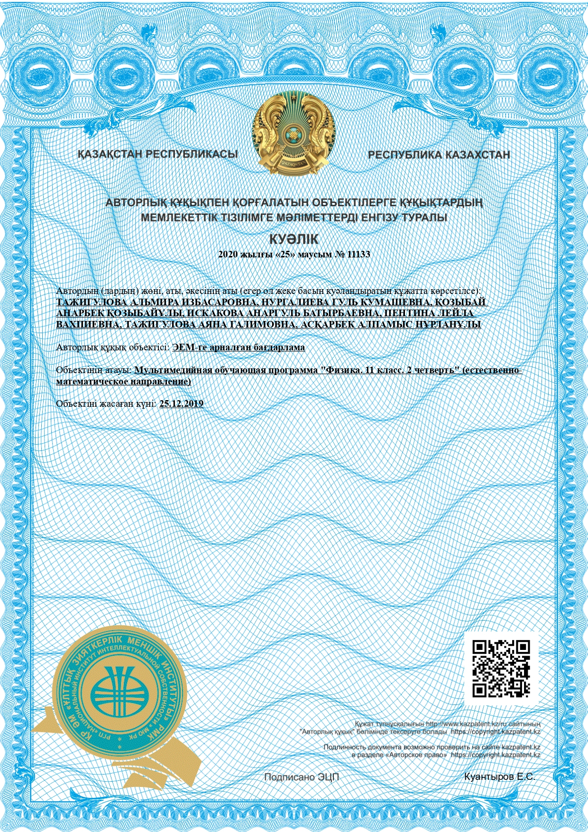

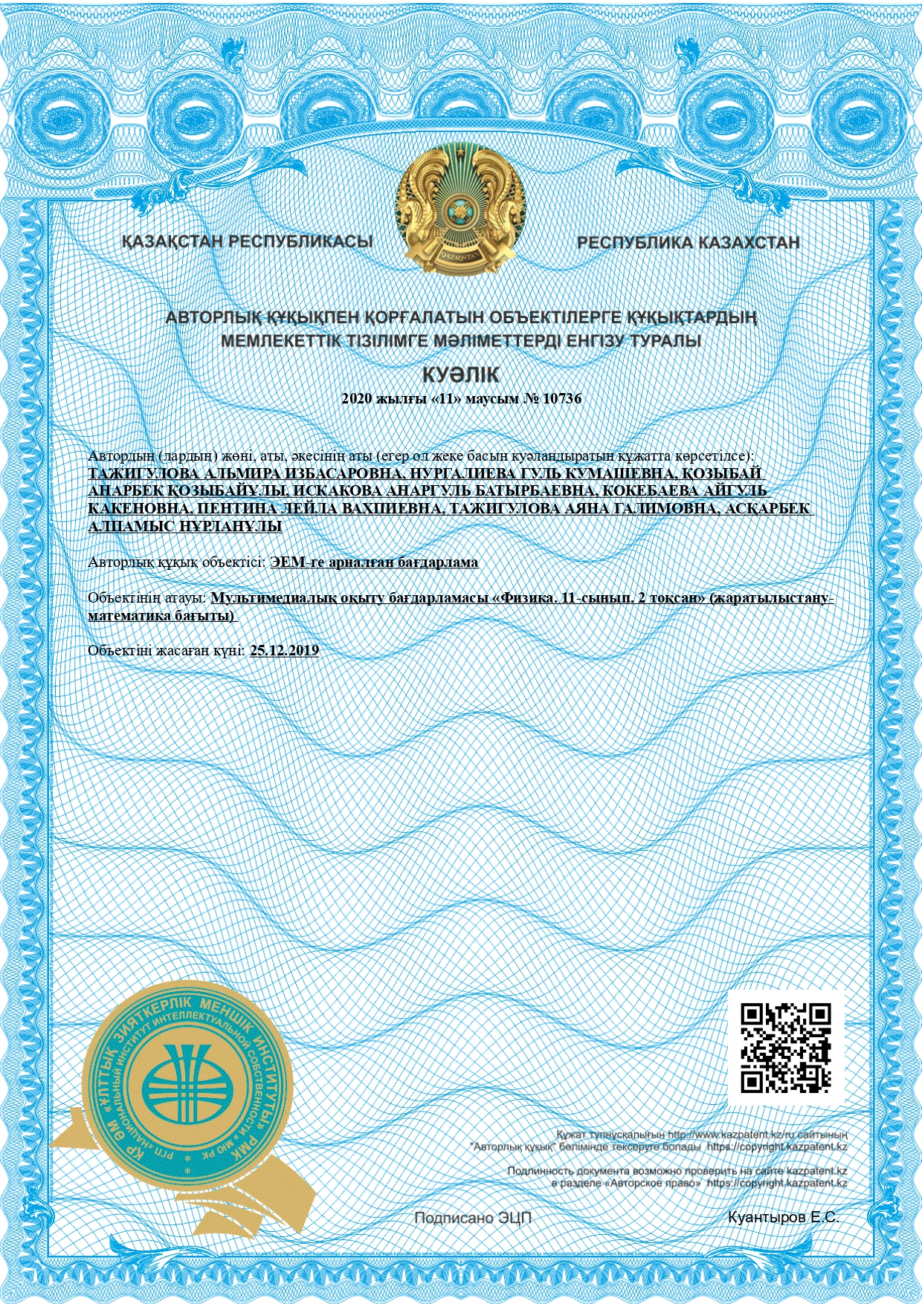

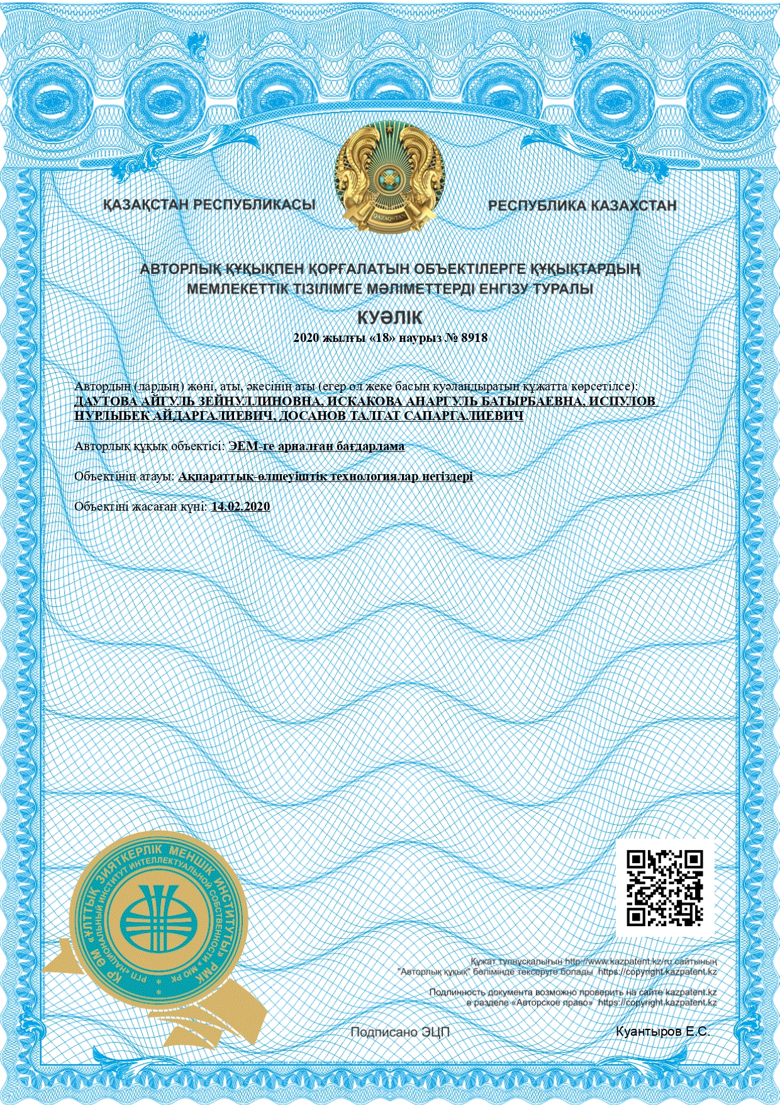

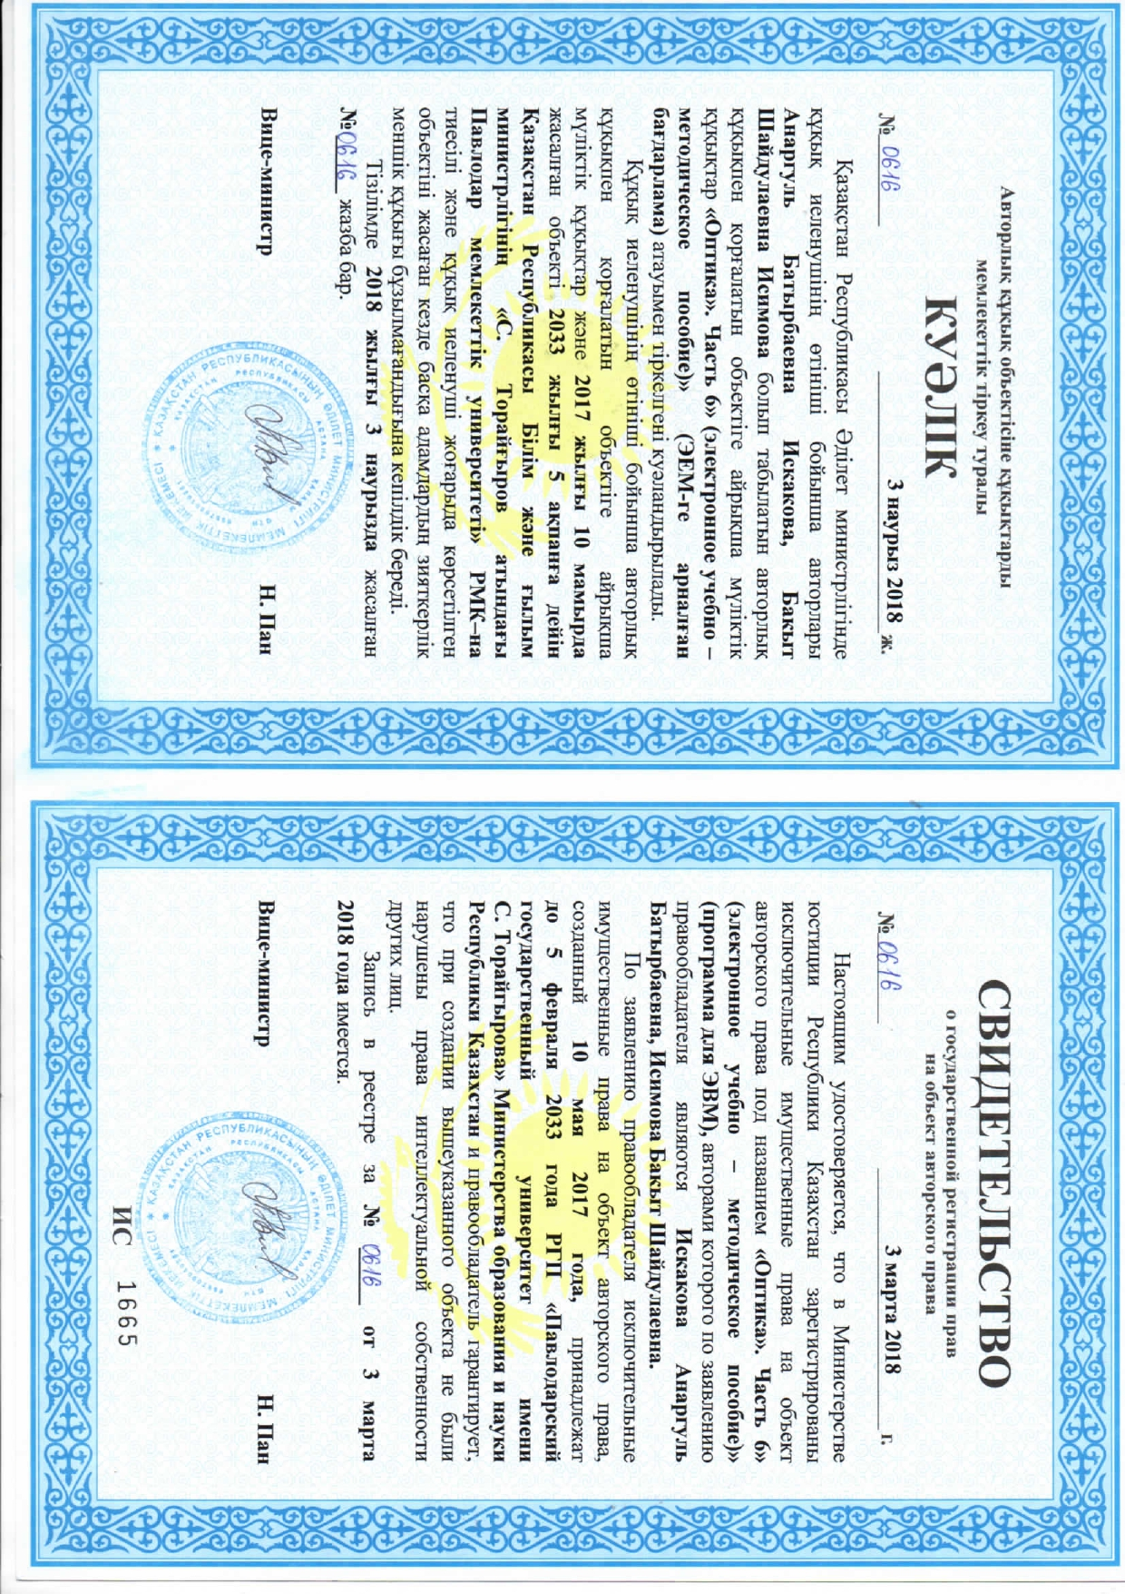

ҚОСЫМША В

Кесте В.1 – Физика 1 курсы бойынша студенттерге арналған Syllabus

Негізгі мәліметтер
1
Факультет | Computer Science
Білім беру бағдарламаның коды және атауы | 6В07104-Аспап жасау
Пәннің атауы | Физика 1
Кредит саны | 4
Оқу нысаны | ЖОБ/ТжБК негізінде күндізгі  ЖБТжБК негізінде ҚОТ қолдану арқылы күндізгі
Әзірлеуші | Дәрежесі/лауазымы |  |  | Аты-жөні, тегі |  |  |  | Қолы
Әзірлеуші | аға оқытушы |  |  | Искакова А.Б.
ҚР Білім және ғылым министрінің 2018 жылғы 31 қазандағы №604 (2020 жылғы 5 мамырдағы өзгерістермен) бұйрығымен бекітілген Жоғары (Жоғары оқу орнынан кейінгі) білім берудің мемлекеттік жалпыға міндетті стандарты негізінде әзірленген
Пәннің сипаттамасы
Сабақ түрлері бойынша сағаттарды бөлу |  | дәріс |  |  | тәж/зерт |  | соөж |  |  | сөж
 |  | 15 |  |  | 7,5/15 |  | 20,5 |  |  | 82,5
Пән бойынша қалыптасатын оқыту нәтижелері |  | - математикалық білімді, жаратылыстанудың негізгі заңдарын, кәсіби қызмет аясында пәндік саладағы білімді түсіну, қолдану және дамыту
Пәннің мақсаты |  | - физикалық құбылыстар және қазіргі физиканың заңда ры туралы түсініктерді қалыптастыру және оларды игеру
Пәннің міндеттері |  | Студенттердің бойында  - шығармашылық ойлау;  - өздік танымдық іс-әрекет дағдыларын;  - физикалық құбылыстарды модельдеу;  - кәсіби тұрғыдағы есептерді шешу дағдыларын қалыптастыру
Оқыту нәтижесінде міндетті
- білімі мен түсініктерін көрсету: |  | - әр түрлі физикалық түсініктер, құбылыстар мен теорияларды техникалық және технологиялық есептерді шешуде қолдану шекарасы туралы түсінік.
- білім мен түсінуді қолдану: |  | - классикалық және қазіргі физиканың заңдарын және физикалық құбылыстарды білу;  - физикалық зерттеулер әдістерін білу.
- ақпаратты жинауды және түсіндіруді жүзеге асыру: |  | - әдістемелік және ғылыми әдебиеттерге шолу жасау
- теориялық және практикалық білімді қолдану: |  | - қазіргі физикалық құбылыстар мен заңдарды тәжірибелік іс-әрекетте қолдану және физикалық эксперименттің нәтижелерін сипаттай білу
- оқыту дағдылары: |  | - физикалық есептерді шешу;  - физикалық экспериментті жүргізу және алынған нәтижелерді бағалау
- ғылыми зерттеулердің әдістерін және академиялық хатты білу: |  | - заманауи технологияларды, физикалық әдістерді өлшеу құралдарын жобалауда қолдана білу;  - жобалау элементтерімен танысу
В.1-кестенің жалғасы

1
- фактілерді, құбылыстарды, теорияларды және олардың арасындағы күрделі тәуелділікті білу және түсіну |  | - физикалық заңдарды мен құбылыстарды сипаттай білу  өлшеуіштік технологиялардың негізіне салынған физикалық құбылыстар мен принциптерді білу және өлшеу құралдарын қолданылу аясына қарай ажырату
- академиялық адалдық принциптері мен мәдениетінің маңызын ұғыну |  | білім алу барысында, болашақ кәсіби іс-әрекетте туындауы мүмкін болатын мәселелерге жауапкершілікпен қарау
Пререквезиттер |  | мектептік математика және физика курстары
Постреквизиттер |  | - профильдік пәндер
Пәннің мазмұны
Тақырыптың атауы |  |  | Сағаттар саны |  | Апта № | Сабақтың түрі (бетпе-бет, on-line, off-line) |  |  | Әдебиет
Дәрістер: |  |  | 15 |  | Апта №
1 |  |  | 2 |  | 3 | 4 |  |  | 5
Кинематика |  |  | 1 |  | 1 | on-line |  |  | (9), 5-13 бет  (10), 9-13 бет
Материалдық нүкте динамикасы |  |  | 1 |  | 2 | on-line |  |  | (9), 13-24 бет,  (10), 14-18 бет
Қатты дененің динамикасы |  |  | 1 |  | 3 | on-line |  |  | (9), 34-50 бет  (10), 26-31 бет
Сақталу заңдары |  |  | 1 |  | 4 | on-line |  |  | (9), 24-34 бет  (13), 131-145  (10), 19-25 бет
Тұтас орталар механикасының элементтері |  |  | 1 |  | 5 | on-line |  |  | (9), 58-74 бет  (10), 36-40 бет
Тербелістер мен толқындар |  |  | 1 |  | 6 | on-line |  |  | (9), 86-111 бет
Статистикалық физика және термодинамика |  |  | 1 |  | 7 | on-line |  |  | (9), 112-124 бет  (10), 48-54 бет
Статистикалық үлестірулер |  |  | 1 |  | 8 | on-line |  |  | (9), 124-134 бет  (10), 55-56 бет
Термодинамика негіздері |  |  | 1 |  | 9 | on-line |  |  | (9), 141-169 бет  (10), 65-75 бет
Тасымалдау құбылыстары |  |  | 1 |  | 10 | on-line |  |  | (9), 134-141 бет  (10), 57-59 бет
Нақты газдар |  |  | 1 |  | 11 | on-line |  |  | (9), 171-182 бет  (10), 76-80 бет
Электростатика |  |  | 1 |  | 12 | on-line |  |  | (9), 196-212 бет,  (9), 212-221 бет,  (9), 221-238 бет  (10), 94-115 бет
Тұрақты электр тогы |  |  | 1 |  | 13 | on-line |  |  | (9), 238-269 бет  (10), 116-129 бет
Магнит өрісі |  |  | 1 |  | 14 | on-line |  |  | (9), 269-288 бет  (10), 130-141 бет
Заттағы магнит өрісі |  |  | 1 |  | 15 | on-line |  |  | (9), 300-313 бет  (10), 150-155 бет
Тәжірибелік/ зертханалық сабақтар: |  |  | 7,5/15
В.1-кестенің жалғасы

1
1 | 2 | 3 | 4 | 5
Кинематика | 0,5 / 1 | 1 / 1 | off-line | (8) – 1.1, 1.2, 1.4, 1.7, 1.22, 1.23, 1.34, 1.35, 1.47, 1.55 / (19) - № 11 және  №13 ЗЖ
Материалдық нүкте динамикасы | 0,5 / 1 | / 2 | off-line | (8) – 2.2, 2.3, 2.6, 2.10, 2.12, 2.14, 2.25, 2.26, 2.36, 2.40 / (19) - №17
Қатты дененің динамикасы | 0,5 / 1 | 3 / 3 | off-line | (8) – 3.1, 3.2, 3., 3.5, 3.10, 3.11, 3.12, 3.21, 3.34, 3.35 (3) - №14 ЗЖ
Сақталу заңдары | 0,5 / 1 | / 4 | off-line | (8) – 2.62, 2.63, 2.65, 2.66, 2.70, 2.72, 2.73, 2.76, 2.91/(19) - №16 ЗЖ
Тұтас орталар механикасының элементтері | 0,5 / 1 | 5 / 5 | off-line | (8) – 4.1, 4.9, 4.5, 4.10/(19) - №15 ЗЖ
Тербелістер мен толқындар | 0,5 / 1 | / 6 | off-line | (8) – 12.1, 12.2, 12.4, 12.7, 12.10, 12.15, 12.24, 12.56, 12.58, 12.65 / (20) - № 51ЗЖ
Статистикалық физика және термодинамика | 0,5 / 1 | 7 / 7 | off-line | (8) – 5.1, 5.2, 5.6, 5.7, 5.10, 5.18, 5.21, 5.22, 5.49 / (21) - № 24ЗЖ
Статистикалық үлестірулер | 0,5 / 1 | / 8 | off-line | (8) – 5.93, 5.94, 5.96, 5.99, 5.50, 5.53, 5.106, 5.107 /
Термодинамика негіздері | 0,5 / 1 | 9 / 9 | off-line | (8) – 5.159, 5.160, 5.163, 5.167, 5.171, 5.173, 5.174, 5.178, 5.182 / (21) - № 25ЗЖ
Термодинамика негіздері | 1 | 9 | on-line | (9), 141-169 бет  (10), 65-75 бет
Тасымалдау құбылыстары | 1 | 10 | on-line | (9), 134-141 бет  (10), 57-59 бет
Нақты газдар | 1 | 11 | on-line | (9), 171-182 бет  (10), 76-80 бет
Электростатика | 1 | 12 | on-line | (9), 196-212 бет,  (9), 212-221 бет,  (9), 221-238 бет  (10), 94-115 бет
Тұрақты электр тогы | 1 | 13 | on-line | (9), 238-269 бет  (10), 116-129 бет
В.1-кестенің жалғасы

1
1 | 2 | 3 | 4 | 5
Магнит өрісі | 1 | 14 | on-line | (9), 269-288 бет  (10), 130-141 бет
Заттағы магнит өрісі | 1 | 15 | on-line | (9), 300-313 бет  (10), 150-155 бет
Тәжірибелік/ зертханалық сабақтар: | 7,5 / 15
Кинематика | 0,5 / 1 | 1 / 1 | off-line | (8) – 1.1, 1.2, 1.4, 1.7, 1.22, 1.23, 1.34, 1.35, 1.47, 1.55 / (19) - № 11 және № 13 ЗЖ
Материалдық нүкте динамикасы | 0,5 / 1 | / 2 | off-line | (8) – 2.2, 2.3, 2.6, 2.10, 2.12, 2.14, 2.25, 2.26, 2.36, 2.40 / (19) - №17
Қатты дененің динамикасы | 0,5 / 1 | 3 / 3 | off-line | (8) – 3.1, 3.2, 3., 3.5, 3.10, 3.11, 3.12, 3.21, 3.34, 3.35/(3) - № 14 ЗЖ
Сақталу заңдары | 0,5 / 1 | / 4 | off-line | (8) – 2.62, 2.63, 2.65, 2.66, 2.70, 2.72, 2.73, 2.76, 2.91 / [19] - №16 ЗЖ
Тұтас орталар механикасының элементтері | 0,5 / 1 | 5 / 5 | off-line | (8) – 4.1, 4.9, 4.5, 4.10 / (19) - № 15 ЗЖ
Тербелістер мен толқындар | 0,5 / 1 | / 6 | off-line | (8) – 12.1, 12.2, 12.4, 12.7, 12.10, 12.15, 12.24, 12.56, 12.58, 12.65 / (20) - № 51ЗЖ
Статистикалық физика және термодинамика | 0,5 / 1 | 7 / 7 | off-line | (8) – 5.1, 5.2, 5.6, 5.7, 5.10, 5.18, 5.21, 5.22, 5.49 / (21) - № 24ЗЖ
Статистикалық үлестірулер | 0,5 / 1 | / 8 | off-line | (8) – 5.93, 5.94, 5.96, 5.99, 5.50, 5.53, 5.106, 5.107 /
Термодинамика негіздері | 0,5 / 1 | 9 / 9 | off-line | (8) – 5.159, 5.160, 5.163, 5.167, 5.171, 5.173, 5.174, 5.178, 5.182 / (21) - № 25ЗЖ
Тасымалдау құбылыстары | 0,5 / 1 | / 10 | off-line | (8) – 5.139, 5.140, 5.134, 5.137, 5.146, 5.151 / (21) - № 24ЗЖ
В.1-кестенің жалғасы

1
1 | 2 | 3 | 4 | 5
Нақты газдар | 0,5 / 1 | 11/11 | off-line | (8) – 6.1, 6.3, 6.7, 6.8, 6.9, 6.13
Электростатика | 0,5 / 1 | / 12 | off-line | (8) – 9.1, 9.2, 9.4, 9.7, 9.9, 9.59, 9.51, 9.21, 9.54, 9.55, 9.69, 9.82, 9.83 / (22) - № 31ЗЖ
Тұрақты электр тогы | 0,5 / 1 | 13/13 | off-line | (8) – 10.1, 10.11, 10.12, 10.17, 10.20, 10.23, 10.37, 10.82, 10.87, 10 .89 / (22) - № 32 ЗЖ
Магнит өрісі | 1 / 1 | 14/14 | off-line | (8) – 11.1, 11.2, 11.5, 11.7, 11.20, 11.38, 11.41, 11.45 / (23) - № 45 ЗЖ
Заттағы магнит өрісі | / 1 | / 15 | off-line | / (23) - № 41 ЗЖ
ОСӨЖ/СӨЖ: | 20,5/82,5
Электр өрісіндегі өлшеуіштік түрлендірулер | 5 / 20 | 2-6 | on-line | (24), 38-69 бет
Магнит өрісіндегі өлшеуіштік түрлендірулер | 5,5 / 21,5 | 7-11 | on-line | (24), 75-109 бет
Жылулық өрістегі өлшеуіштік түрлендірулер | 5,5 / 20,5 | 12-15 | on-line | (24), 189-213 бет
Аспап жасаудағы ғылыми-техникалық жетістіктер | 4,5 / 20,5
Әдебиет
Атауы |  |  |  |  | Жылы
1 |  |  |  |  | 2
Негізгі
1) Савельев И. В. Курс общей физики : в 5 кн. / И.В. Савельев ; Астрель : АСТ. – М., 2005. – 1 кн, 2 кн, 3 кн. |  |  |  |  | 2005
2) Детлаф А.А. Курс физики / А.А. Детлаф, Б.М. Яворский. – М. : ACADEMIA, 2008. – 720 с. |  |  |  |  | 2008
3) Трофимова Т.И. Курс физики / Т.И. Трофимова. – М. : ACADEMIA, 2007. – 558 с. |  |  |  |  | 2007
4) Трофимова Т.И. Курс физики. Теория, задачи и решения / Т.И. Тро-фимова, А.В. Фирсов. – М. : ACADEMIA, 2004. – 250 с. |  |  |  |  | 2004
5) Трофимова Т.И. Физика в в таблицах и формулах / Т.И.Трофимова. – М. : ДРОФА, 2004. – 430 с. |  |  |  |  | 2004
6) Иродов И.Е. Задачи по общей физике / И.Е. Иродов. – М. : Бином. Лаборатория знаний, 2007. – 416 с. |  |  |  |  | 2007
7) Трофимова Т.И. Сборник задач по курсу физики для вузов / Т.И. Трофимова. – М. : Оникс 21 век, 2005. – 384 с. |  |  |  |  | 2005
8) Волькенштейн В.С. Жалпы физика курсының есептер жинағы. Алматы: Мектеп, 1999. |  |  |  |  | 1999
9) Ж. Абдулла, Т. Аязбаев. Физика курсының лекциялары. – Алматы, 2012. |  |  |  |  | 2012
В.1-кестенің жалғасы

1
1 |  |  |  |  | 2
Қосымша
10) Трофимова Т.И. Краткий курс физики / Т.И. Трофимова. – М. : Выс-шая школа, 2004. – 352 с. |  |  |  |  | 2004
11) Савельев И.В. Сборник вопросов и задач по общей физике / И.В. Савельев. – М.: АСТ, 2004. – 472 с. |  |  |  |  | 2008
12) Грабовский Р.И. Курс физики / Р.И. Грабовский. – СПб. ; М. ; Крас-нодар : Лань, 2004. – 607 с. |  |  |  |  | 2004
13) Лозовский В.Н. Курс физики : в 2 т. / В.Н. Лозовский ; Лань. – СПб. ; М. : Краснодар, 2007. – 2 т. |  |  |  |  | 2007
14) Иродов И.Е. Квантовая физика. Основные законы / И.Е. Иродов. – 3-е изд. стер. – М. : Бином. Лаборатория знаний, 2007. – 256 с. : ил. |  |  |  |  | 2007
15) Федосеев В.Б. Физика : учебник для студентов технических вузов / В.Б. Федосеев. – Ростов на Дону : ФЕНИКС, 2009. – 669 с. |  |  |  |  | 2009
16) Демидченко В.И. Физика : учебник для студентов вузов / В.И. Демидченко. – Ростов на Дону : ФЕНИКС, 2008. – 508 с. |  |  |  |  | 2008
17) Трофимова Т.И. Физика в таблицах и формулах : учебное пособие для студентов высших учебных заведений, обучающихся по техническим специальностям / Т.И. Трофимова. – М. : ACADEMIA, 2006. – 447 с. : ил. |  |  |  |  | 2006
18) Гладской В.М. Физика: сборник задач с решениями: учебное пособие для вузов, изучающих курс общей физики / В.М. Гладской. – М. : Дрофа, 2004. – 288 с. |  |  |  |  | 2004
19) Маралбаева М.Б., Досумбеков К.Р., Искакова А.Б. Механика: зертханалық жұмыстарды орындауға методикалық нұсқаулар. Б. 1. – Павлодар, 2006. – 32 б. |  |  |  |  | 2006
20) Музалевская , Н.Н. Колебания и волны: физический практикум. – Павлодар, 2006. – 70 с. |  |  |  |  | 2006
21) Биболов Ш.К., Ботаева А.С. Молекулалық физика. – Павлодар, 2010. – 37б. |  |  |  |  | 2010
22) Маралбаева М.Б., Досумбеков К.Р., Искакова А.Б. Электр: зертханалық жұмыстарды орындауға методикалық нұсқаулар. Б. 1. – Павлодар, 2006. – 32 б. |  |  |  |  | 2006
23) Жуспекова Н.Ж. Магнетизм: зертханалық жұмыстарды орындауға әдістемелік нұсқаулар. – Павлодар: Кереку, 2010. – 37 б. |  |  |  |  | 2010
24) Гольдштейн А.Е. Физические основы получения информации: учебник. – Томск: ТПУ, 2010. – 292 с. |  |  |  |  | 2010

Кесте В.2 – Физика 2 курсы бойынша студенттерге арналған Syllabus

Негізгі мәліметтер
1
Факультет | Computer Science
Білім беру бағдарла маның коды және атауы | 6В07104-Аспап жасау
Пәннің атауы | Физика 2
Оқу нысаны | ЖОБ/ТжБК негізінде күндізгі  ЖБТжБК негізінде ҚОТ қолдану арқылы күндізгі
Әзірлеуші | Дәрежесі/лауазымы |  | Аты-жөні, тегі |  |  | Қолы
Әзірлеуші | аға оқытушы |  | Искакова А.Б.
В.2-кестенің жалғасы

1
ҚР Білім және ғылым министрінің 2018 жылғы 31 қазандағы №604 (2020 жылғы 5 мамырдағы өзгерістермен) бұйрығымен бекітілген Жоғары (Жоғары оқу орнынан кейінгі) білім берудің мемлекеттік жалпыға міндетті стандарты негізінде әзірленген
Пәннің сипаттамасы
Сабақ түрлері бойынша сағаттарды бөлу |  | дәріс |  | тәж/зерт | соөж |  | сөж
 |  | 15 |  | 7,5/15 | 20,5 |  | 82,5
1 |  | 2 |  | 3 | 4 |  | 5
Пән бойынша қалыптасатын оқыту нәтижелері |  | - математикалық білімді, жаратылыстанудың негізгі заңдарын, кәсіби қызмет аясында пәндік саладағы білімді түсіну, қолдану және дамыту
Пәннің мақсаты |  | - физикалық құбылыстар және қазіргі физиканың заңдарын туралы түсініктерді қалыптастыру және оларды игеру
Пәннің міндеттері |  | Студенттердің бойында  - шығармашылық ойлау;  - өздік танымдық іс-әрекет дағдыларын;  - физикалық жағдайларды модельдеу;  - кәсіби тұрғыдағы есептерді шешу дағдыларын қалыптастыру
Оқыту нәтижесінде міндетті
- білімі мен түсініктерін көрсету: |  | - әр түрлі физикалық түсініктер, құбылыстар мен теорияларды техникалық және технологиялық есептерді шешуде қолдану шекарасы туралы түсінік.
- білім мен түсінуді қолдану: |  | - классикалық және қазіргі физиканың заңдарын және физикалық құбылыстарды білу;  - физикалық зерттеулер әдістерін білу
- ақпаратты жинауды және түсіндіруді жүзеге асыру: |  | - әдістемелік және ғылыми әдебиеттерге шолу жасау
- теориялық және практикалық білімді қолдану: |  | - қазіргі физикалық құбылыстар мен заңдарды тәжірибелік іс-әрекетте қолдану және физикалық эксперименттің нәтижелерін сипаттай білу
- оқыту дағдылары: |  | - нақты физикалық есептерду шешу;  - физикалық экспериментті жүргізу және алынған нәтижелерді бағалау элементтерімен танысу
- ғылыми зерттеулердің әдісте рін және академиялық хатты білу |  | заманауи технологияларды қолдану әдістерін өлшеу құралдарын жобалауда қолдана білу және жобалау
- фактілерді, құбылыстарды, теорияларды және олардың арасындағы күрделі тәуелділікті білу және түсіну |  | - физикалық заңдарды мен құбылыстарды сипаттай білу  өлшеуіштік технологиялардың негізіне салынған физикалық құбылыстар мен принциптерді білу және өлшеу құралдарын қолданылу аясына қарай ажырату
- академиялық адалдық принциптері мен мәдениетінің маңызын ұғыну |  | білім алу барысында, болашақ кәсіби іс-әрекетте туындауы мүмкін болатын мәселелерге жауапкершілікпен қарау
Пререквезиттер |  | - мектептік математика;  - мектептік физика;  - физика 1
Постреквизиттер |  | - кәсіптік пәндер

В.2-кестенің жалғасы

1
1 | 2 |  | 3 |  |  | 4 | 5
Пәннің мазмұны
Тақырыптың атауы | Сағаттар саны |  |  | Апта № | Сабақтың түрі (бетпе-бет, on-line, off-line) |  |  | Әдебиет
Дәрістер: | 15
Электромагниттік индукция құбылысы | 1 |  |  | 1 | on-line |  |  | (13), 33-39 бет
Максвелл теңдеулері | 0,5 |  |  | 2 | on-line |  |  | (13), 52-57 бет
Электромагниттік тербелістер | 1,5 |  |  | 2, 3 | on-line |  |  | (3), 202-230 бет
Электромагниттік толқындар | 1,5 |  |  | 3, 4 | on-line |  |  | (3), 230-248 бет
Геометриялық оптика | 1 |  |  | 5 | on-line |  |  | (9), 330-335 бет
Жарықтың интерференциясы | 0,5 |  |  | 6 | on-line |  |  | (9), 342-356 бет
Жарықтың дифракциясы | 0,5 |  |  | 6 | on-line |  |  | (9), 356-371 бет
Жарықтың дисперсиясы, жұтылуы, поляризациясы | 1,5 |  |  | 7, 8 | on-line |  |  | (9), 371-385 бет
Жылулық сәулелену | 1,5 |  |  | 8, 9 | on-line |  |  | (9), 388-396 бет
Фотоэффект. Рентгендік сәулелену. Комптон эффектісі. | 1 |  |  | 10 | on-line |  |  | (9), 396-409 бет  (4), 367-369 бет
Электрондардың дифракциясы | 1 |  |  | 11 | on-line |  |  | (14), 60-73
Кванттық электроника негіздері. Кристалдық құрылымдарды зерттеу әдістері | 1 |  |  | 12 | on-line |  |  | (3), 369-376
Зоналық теориядағы металдар, диэлектриктер мен жартылай өткізгіштер | 1 |  |  | 13 | on-line |  |  | (14), 385-406
Атомдық ядро физикасының элементтері | 0,5 |  |  | 14 | on-line |  |  | (14), 407-433 бет
Аспап жасаудағы ғылыми-техникалық жетістіктер | 1 |  |  | 15 | on-line
Тәжірибелік/ зертханалық/ семинарлық сабақтар: | 7,5 / 15
Электромагниттік индукция құбылысы. Электромагниттік тербелістер мен толқындар | 2 / 5 |  |  | 1, 3 / 1-5 | off-line |  |  | (8) – 11.1, 11.2, 11.5, 11.7, 11.20, 11.38, 11.41, 11.45/  (20) - № 51 ЗЖ
 |  |  |  |  |  |  |  | Оқу жобасы № 2
Оптика | 1 / 6 |  |  | 5 / 6-8 | off-line |  |  | (8) – 15.12, 15.13, 15.14, 15.15, 15.17, 15.20, 15.21, 15. 27 /  (25) – 61 ЗЖ;
Оптика | 1,5 / 3 |  |  | 7, 8 /  9-11 |  |  |  | (8) – 16.31, 16.32, 16.33, 16.34, 16.39, 16.40, 16.44, 16.48, 16.49, 16.51/(25) – 68 ЗЖ
Кванттық физика | 1 / 1,5 |  |  | 9 / 12-14 | off-line |  |  | (8) – 19.1, 19.2, 19.13, 19.17, 19.19, 19.20
В.2-кестенің жалғасы

1
1 | 2 |  |  | 3 |  | 4 | 5
 |  |  |  |  |  |  |  | Оқу жобасы № 3
 | 1 / 1,5 |  |  | 11 / 14,15 |  |  |  | (8) – 19.29, 19.30, 19.31, 19.34, 19.38, 19.39
Атомдық ядро физикасының элменттері | 0,5 / |  |  | 13 / |  | off-line |  | (8) – 20.1, 20.2, 20.3, 20.4
Атомдық ядро физикасының элменттері | 0,5 / |  |  | 15 / |  |  |  | (8) – 21.1, 21.2, 21.10, 22.1, 22.2, 22.11, 22.14
ОСӨЖ/СӨЖ: | 20,5
Ультрадыбысты медицинада қолданудың физикалық негіздері | 3 |  |  | 2, 3, 4 |  | on-line |  | (26)
Медициналық диагностикадағы оптикалық әдістер | 3 |  |  | 4, 5, 6 |  | on-line |  | (29)
Оптикалық пирометрия | 3 |  |  | 6, 7, 8 |  | on-line |  | (3), 93-119 бет  (3), 72-79 бет
Спонтанды және еріксіз сәулелену. Лазерлер | 2,5 |  |  | 9, 10 |  | on-line |  | (3), 434-436 бет
Бұбай бақылау әдістерінің физикалық негіздері | 3 |  |  | 10, 11, 12 |  | on-line |  | (27; 28; 30)
Электр сигналын күшейткіштер | 3 |  |  | 12, 13 |  | on-line |  | (26; 31)
Аспап жасаудағы ғылыми-техникалық жетістіктер | 3 |  |  | 13, 14, 15
Барлығы: 120 (4 кредит)
Әдебиет
Атауы |  |  |  |  |  |  |  |  | Жылы
1 |  |  |  |  |  |  |  |  | 2
Негізгі
1) Савельев И. В. Курс общей физики : в 5 кн. / И.В. Савельев ; Астрель : АСТ. – М., 2005. – 1 кн, 2 кн, 3 кн. |  |  |  |  |  |  |  |  | 2005
2) Детлаф А.А. Курс физики / А.А. Детлаф, Б.М. Яворский. – М.: ACADEMIA, 2008. – 720 с. |  |  |  |  |  |  |  |  | 2008
3) Трофимова Т.И. Курс физики / Т.И. Трофимова. – М. : ACADEMIA, 2007. – 558 с. |  |  |  |  |  |  |  |  | 2007
4) Трофимова Т.И. Курс физики. Теория, задачи и решения / Т.И. Трофимова, А.В. Фирсов. – М. : ACADEMIA, 2004. – 250 с. |  |  |  |  |  |  |  |  | 2004
5) Трофимова Т.И. Физика в в таблицах и формулах / Т.И.Трофимова. – М. : ДРОФА, 2004. – 430 с. |  |  |  |  |  |  |  |  | 2004
6) Иродов И.Е. Задачи по общей физике / И.Е. Иродов. – М. : Бином. Лаборатория знаний, 2007. – 416 с. |  |  |  |  |  |  |  |  | 2007
7) Трофимова Т.И. Сборник задач по курсу физики для вузов / Т.И. Трофимова. – М.: Оникс 21 век, 2005. – 384 с. |  |  |  |  |  |  |  |  | 2005
8) Волькенштейн В.С. Жалпы физика курсының есептер жинағы. Алматы: Мектеп, 1999 |  |  |  |  |  |  |  |  | 1999
9) Ж. Абдулла, Т. Аязбаев. Физика курсының лекциялары. – Алматы, 2012. |  |  |  |  |  |  |  |  | 2012
В.2-кестенің жалғасы

1
1 | 2 |  |  | 3 |  | 4 | 5
Қосымша
10) Трофимова Т.И. Краткий курс физики / Т.И. Трофимова. – М. : Выс-шая школа, 2004. – 352 с. |  |  |  |  |  |  |  |  | 2004
11) Савельев И.В. Сборник вопросов и задач по общей физике / И.В. Савельев. – М.: АСТ, 2004. – 472 с. |  |  |  |  |  |  |  |  | 2008
12) Р.И. Курс физики / Р.И. Грабовский. – СПб. ; М. ; Краснодар : Лань, 2004. – 607 с. |  |  |  |  |  |  |  |  | 2004
13) Лозовский В.Н. Курс физики : в 2 т. / В.Н. Лозовский ; Лань. – СПб. ; М. : Краснодар, 2007. – 2 т. |  |  |  |  |  |  |  |  | 2007
14) Иродов И.Е. Квантовая физика. Основные законы / И.Е. Иродов. – 3-е изд. стер. – М. : Бином. Лаборатория знаний, 2007. – 256 с. : ил. |  |  |  |  |  |  |  |  | 2007
15) Федосеев В.Б. Физика : учебник для студентов технических вузов / В.Б. Федосеев. – Ростов на Дону : ФЕНИКС, 2009. – 669 с. |  |  |  |  |  |  |  |  | 2009
16) Демидченко В.И. Физика : учебник для студентов вузов / В.И. Демидченко. – Ростов на Дону : ФЕНИКС, 2008. – 508 с. |  |  |  |  |  |  |  |  | 2008
17) Трофимова Т.И. Физика в таблицах и формулах : учебное пособие для студентов высших учебных заведений, обучающихся по техническим специальностям / Т.И. Трофимова. – М. : ACADEMIA, 2006. – 447 с. : ил. |  |  |  |  |  |  |  |  | 2006
18) Гладской В.М. Физика: сборник задач с решениями: учебное пособие для вузов, изучающих курс общей физики / В.М. Гладской. – М. : Дрофа, 2004. – 288 с. |  |  |  |  |  |  |  |  | 2004
19) Испулов Н.А., Жуспекова Н.Ж., Зейтова Ш.С., Авдолхан А., Исимова Б.Ш., Курманов А.А. Механика: техникалық мамандықтар үшін зертханалық жұмыстарды орындауға әдістемелік нұсқаулар. Б.1. – Павлодар: Кереку, 2015. – 76 б. |  |  |  |  |  |  |  |  | 2015
20) Искакова А.Б., Кисиков Т.Г., Оспанова Ж.Д. Тербелістер мен толқындар: зертханалық жұмыстарды орындауға әдістемелік нұсқаулар. – Павлодар; Кереку, 2010. – 70 б. |  |  |  |  |  |  |  |  | 2010
21) Жуспекова Н.Ж., Зейтова Ш.С., Исимова Б.Ш. Молекулалық физика. – Павлодар, 2016. – 40 б. |  |  |  |  |  |  |  |  | 2016
22) Маралбаева М.Б., Досумбеков К.Р., Искакова А.Б. Электр: зертханалық жұмыстарды орындауға методикалық нұсқаулар. Б. 1. – Павлодар, 2006. – 32 б. |  |  |  |  |  |  |  |  | 2006
23) Жуспекова Н.Ж., Зейтова Ш.С. Магнетизм: зертханалық жұмыстарды орындауға әдістемелік нұсқаулар. – Павлодар: Кереку, 2010. – 37 б. |  |  |  |  |  |  |  |  | 2010
24) Трофимова Т.И. Физика курсы: ЖОО-лар үшін оқу құралы. – Мәскеу: Academia, 2007. – 482 б. |  |  |  |  |  |  |  |  | 2007
25) Искакова А.Б., Исимова Б.Ш. Оптика: әдістемелік нұсқау. Павлодар: Кереку, 2017. – 72 б. |  |  |  |  |  |  |  |  | 2017
26) Резников И.И., Федорова В.Н., Фаустов Е.В., Зубарев А.Р., Демидова А.К. Физические основы использования ультразвука в медицине: учебное пособие. – М.: МУ., 2015. – 97 с. |  |  |  |  |  |  |  |  | 2015
27) Толмачев И.И. Физические основы и технология магнитопорошкового контроля: учебное посбие. – Томск: ТПУ, 2008. – 125 с. |  |  |  |  |  |  |  |  | 2008
28) Каневский И.Н., Сальникова Е.Н. Неразушающие методы контроля. – Владивосток: ДВГТУ, 2007. – 243 с. |  |  |  |  |  |  |  |  | 2007
Электрондық және интернет ресурстар |  | Интернет сілтеме
В.2-кестенің жалғасы

1
29) «Оптические методы для медицинской диагностики» |  | https://youtu.be/lZLDjVk1LMs
30) Наливайко А.В., Сюсюка Е.Н. Анализ физических основ неразрушающих методов контроля |  | https://cyberleninka.ru/article/n/analiz-fizicheskih-osnov-nerazrushayuschih-metodov-kontrolya-sudovyh-tehnicheskih-sredstv
31) Генераторы измерительные |  | https://files.stroyinf.ru/Data2/1/4294741/4294741871.pdf

ҚОСЫМША Г

Кесте Г.1 – «Физика 2» курсын оқытуда жобалық технологиясын қолдануда студенттердің жұмыстарын бағалау парағы

Негізгі компоненттер | Бағалау критерийлері | Деңгей (жоғары, орташа, төмен) | Балл
Тұлғалық-ынталандыру  шылық | - Өз-өзіне деген сенімділік;  - Оқуға деген ынта;  - Жаңа білімді игерудегі әдістерге деген қызығушылық;  - Оқуға деген шығармашылық көзқарас;  - Ортақ іс-әрекеттегі белсенділік пен жауапкершілік | 50-69 балл – «төмен»  70-89 балл – «орташа»  90-100 – «жоғары»
Ұйымдастырушылық-әдістемелік | - Баяндаманы әзірлеу;  - Презентацияның сапалы орындалуы;  - Слайдтарға маңызды ақпараттардың шығарылуы;  - Баяндаманың презентацияға сай болуы;  - Кәсіби терминологияларды дұрыс қолдану;  - Әдістемелік ұсыныстардың берілуі;  - Жоба нәтижесі бойынша мақала әзірлеу;  - Халықаралық конференцияға қатысу. | 50-69 балл – «төмен»  70-89 балл – «орташа»  90-100 – «жоғары»
Когнитивті-интегративтік | - Қойылған проблеманы шешуде тиімді болатын қолданбалы бағдараламаларды таңдау;  - Пәнаралық байланысты орната білу;  - Теориялық білімін басқа жағдайларда қолдана білу;  - Теориялық білімнің жеткіліктілігі. | 50-69 балл – «төмен»  70-89 балл – «орташа»  90-100 – «жоғары»
Әрекеттік-технологиялық | - Қойылған проблеманы жан-жақты талдау және шешім қабылдау;  - Топтағы жұмысты ұйымдастыру;  - Жоспар құру;  - Топтағы әлеуметтік-психологиялық жағдайды қолайлы ету;  - Жұмыстың негізгі кезеңдерін анықтау;  - Баяндама әзірлеудегі белсенділік. | 50-69 балл – «төмен»  70-89 балл – «орташа»  90-100 – «жоғары»
Бағалау-нәтижелілік | - Студенттің өзін-өзі бағалауы;  - Топтардың бірін-бірі бағалауы. | 50-69 балл – «төмен»  70-89 балл – «орташа»  90-100 – «жоғары»
Орташа балл

ҚОСЫМША Ғ

Кесте Ғ.1 – Физика курсын оқытуда жобалық технологиясын қолдануда студенттердің өзін-өзі бағалау парағы

Студенттің өзін-өзі бағалауы | 1-10 дейінгі сандармен
Өз-өзіне деген сенімділік
Оқуға деген ынта
Жаңа білімді игерудегі әдістерге деген қызығушылық
Оқуға деген шығармашылық көзқарас
Ортақ іс-әрекеттегі белсенділік пен жауапкершілік
Әдістемелік ұсыныстардың берілуі
Теориялық білімін басқа жағдайларда қолдана білу
Мәселені анықтай білу
Теориялық білімнің жеткіліктілігі
Болжамды тұжырымдай білу
Жобаны жүзеге асыру жоспарын құра білу
Қойылған проблеманы шешуде тиімді болатын қолданбалы бағдараламаларды таңдау
Алынған нәтижелерге талдау жүргізе білу және оларды енгізу мүмкіндіктерін талдай білу
Жобаны жылдам жүзеге асыра алуы
Баяндама әзірлеудегі белсенділік

ҚОСЫМША Д

Кесте Д.1 – Анықтау экспериментін жүргізудегі сауалнама парағы

Фактор | Білім беру іс-әрекетіне инновацияларды ендірудегі кедергілер | Респонденттің таңдауы
1-фактор | Білім беру жүйесіне инновациялар мен инновациялық технологияларды ендіруді жүзеге асыратын орталықтың жоқтығы
2-фактор | Ғылыми нәтижелерді қандай да бір салаға ендіру жұмыстарын жүргізуде құзыретті мамандардың болмауы
3-фактор | Жаңа ғылыми жетістіктерге жетуге қатысты жасалынған жұмыстардың аяқсыз қалуы
4-фактор | ЖОО-ның білім беру жүйесі мен ғылымдағы беделі
5-фактор | ПОҚ-ның білім беру жүйесінде қабылданған жаңа ережелер мен өзгерістерге деген қарсылықтары
6-фактор | Инновациялар мен инновациялық технологияларды білім беру жүйесіне ендірудегі дайындықтың әлсіздігі
7-фактор | ПОҚ-ның қабылданған жаңа білім беру бағдарламалары мен стандарттары туралы мәліметтерден хабарсыз болуы
8-фактор | Арнайы білім мен біліктіліктерге ие қас мамандар және олардың білім беру мекемелерінен кетуі
9-фактор | Инновацияларды жүзеге асыруда дұрыс құрастырылмаған ынталандыру жүйесі
10-фактор | Электрондық құралдарды қолдану ережелерінің толыққанды болмауы
11-фактор | Жоғары оқу орындарында электрондық кеңістіктің жетіспеушілігі
12-фактор | Саяси және кәсіби ұйымдар арасындағы, білім берудегі инновациялар арасындағы байланыстың болмауы
13-фактор | ЖОО-ның құрылымдық бөлімдері арасындағы өзара байланыстың болмауы
14-фактор | ЖОО-ын мемлекет тарапынан қаржыландыру деңгейінің төмен болуы
15-фактор | ЖОО-ын аккредитациядан өткізу
16-фактор | Білім беру жүйесі мен ғылымға қатысты нормативтік құқықтық актілер
17-фактор | ЖОО-ын әкімшілік тарапынан қолдаудың жеткіліксіздігі
18-фактор | ЖОО-ның әкімшілігі мен ғылыми зерттеушілері арасында байланыстың болмауы
19-фактор | Білім беру жүйесі мен ғылымды қаржыландыру ережелеріндегі олқылықтар
20-фактор | Бар көңілді коммерцияландыруға аудару
21-фактор | Жекелеген жоғары оқу орындарының деңгейіндегі ынталандыру механизмдеріндегі олқылықтар, бизнес-қоғамдастықтар өкілдерімен тығыз байланыстың болмауы
22-фактор | Ендірілетін инновация мен осыған қатысты ұсынылатын оптимизация арасындағы байланыстың болмауы

Кесте Д.2 – Анықтау экспериментін жүргізудегі сауалнама парағы

Факторлар | Білім беру жүйесіне инновацияларды ендіру процесін жетілдіру жоллдары | Респонденттің таңдауы
1-фактор | Білім беру орындарын ақпараттық-коммуникациялық технологиялармен қамтамасыз ету
2-фактор | ЖОО-да ақпараттық білім беру орталарының жұмысын дамыту және оларға мониторинг жүргізу
3-фактор | ЖОО-ның білім беру процесінде телекоммуникациялар мен түрлі технологияларды қолдану
4-фактор | ЖОО-дағы ақпараттық ресурстарды дамыту
5-фактор | ЖОО-да инновациялық іс-әрекетті жүзеге асыруға мүмкіндік беретін мемелекеттік стандарттарды әзірлеу
6-фактор | ЖОО-ның іс-әрекетін бизнес-модельге бейімдеу
7-фактор | «Бизнестің жаңа бағытын» жасау
8-фактор | Әкімшілік және студенттік қызметтерді дамыту
9-фактор | Білім беру жүйесі мен ғылымдағы реттегіш реформалар
10-фактор | ҒЗЖ қаржыландыруды арттыру стратегиясы
11-фактор | Бәсекеге қабілетті елдердің қатарына кіру мақсатында жоғары білім беруді мемлекеттік қаржыландыру көлемін арттыру
12-фактор | ЖОО-на инновациялар мен инновациялық технологияларды ендірудің маркетингтік құралдары
13-фактор | ЖОО-на инновацияларды ендіру және осы процеске қатысты жасалатын іс-әрекеттерді жетілдіру арасындағы үйлесімділік
14-фактор | Мектеп бірлестіктері мен академиялық мектептердің біріккен жұмысы
15-фактор | Оқу процесінде жаңа ақпараттық технологияларды қолдануға қатысты оқытушылардың компьютерлік сауаттылығын арттыру
16-фактор | Инновацияларды ендіру процесін тұрақты түрде қолдау
17-фактор | Барлық назарды инновацияларға аудару
18-фактор | Барлық назарды нәтижелерге бағыттау
19-фактор | Жоғары оқу орнының әкімшілігі тарапынан қолдауды күшейту
20-фактор | Жоғары оқу орнының әкімшілігі мен зерттеуші арасындағы ынтымақтастықты орнату
21-фактор | ПОҚ-ның ғылыми-зерттеу шеберлігін дамыту
22-фактор | Ғылыми жетістіктерді коммерцияландыру және оның өндіріс арасындағы байланысын орнату
23-фактор | ЖОО-ның ПОҚ-ын енгізіліп жатқан инновациялар туралы хабарды жеткізу
24-фактор | Жалпы білім беру жүйесінде және ЖОО-да жасалынатын өзгерістер оқытушылардың педагогикалық және зерттеушілік іс-әрекетіне кедергі болмау керек

ҚОСЫМША Е

Ендіру актілері

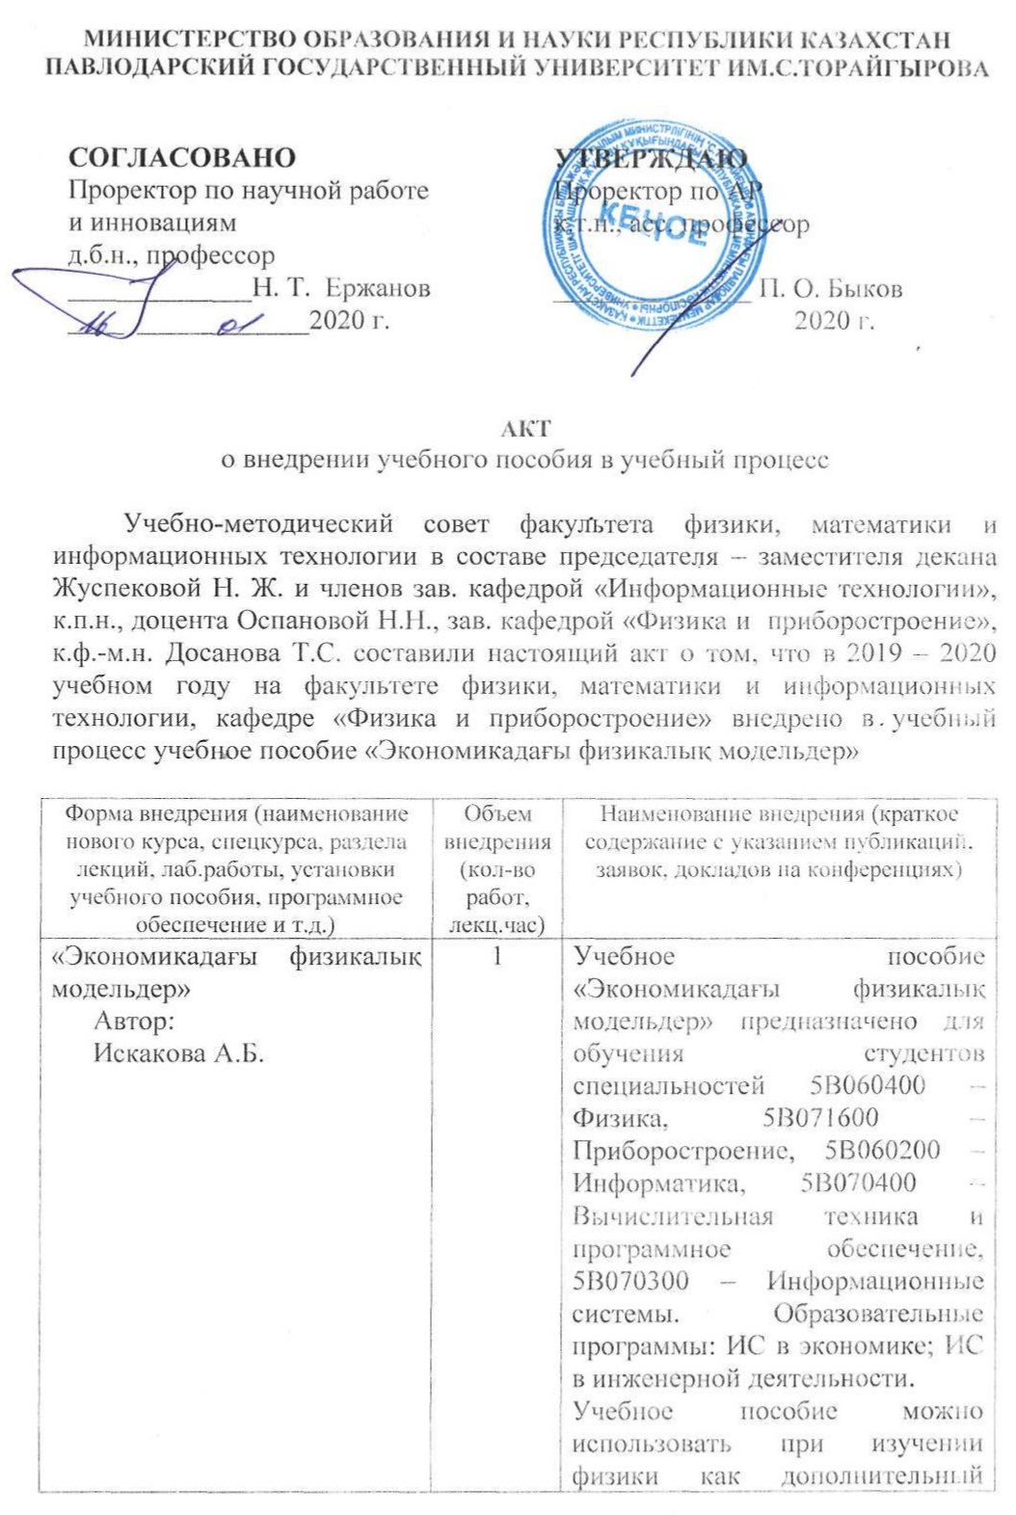
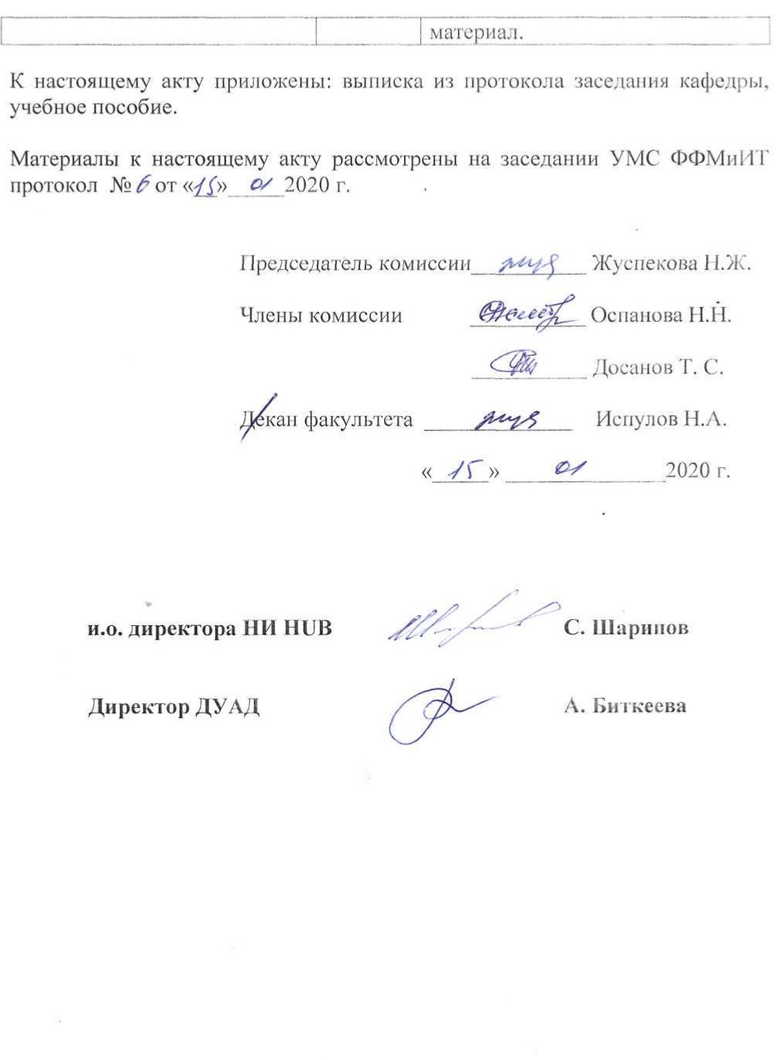

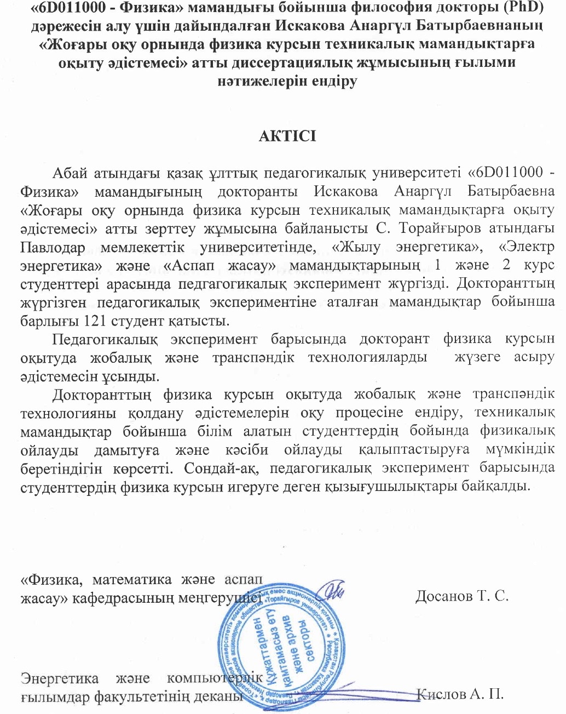

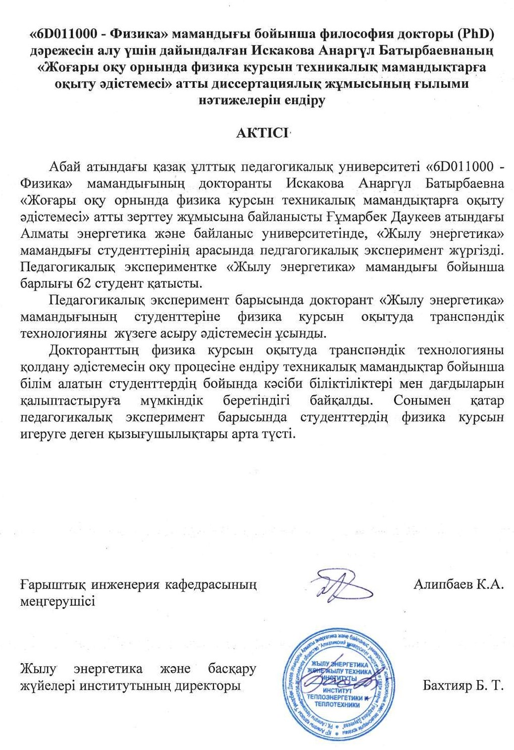

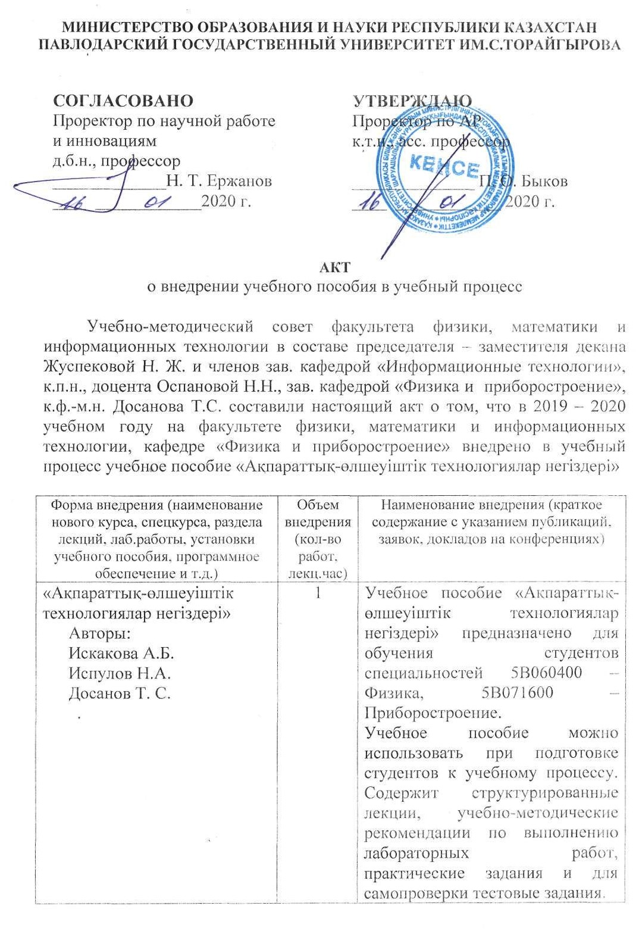
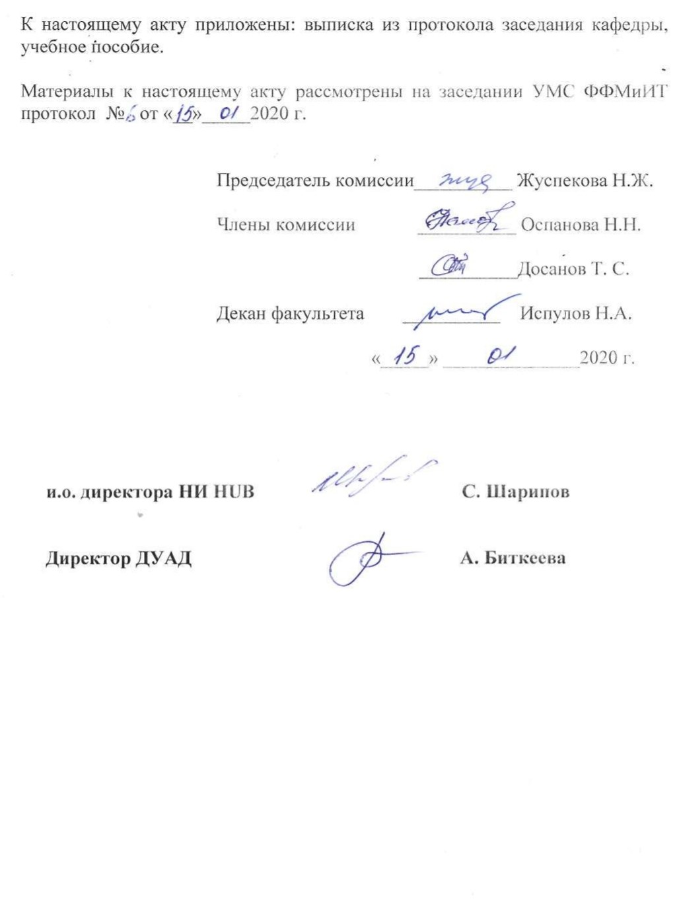

ҚОСЫМША И

Кесте И.1 – «Ақпараттық-өлшеуіштік технологиялар негіздері» курсы бойынша бақылау сұрақтары

Сұрақтар | Студенттің өзін-өзі бағалауы  (+) | Оқытушы дұрыс деп таныған жауаптар  (++)
Электрлік тербелмелі контурды не үшін қолданады?
Электрлік тербелмелі контур неден тұрады?
Электрлік тербелмелі контур қолданылатын радиотехникалық тізбектерді атаңыз.
Электрлік тербелмелі контурдағы катушканың индуктивтілігін анықтайтын формула.
Электрлік тербелмелі контурдағы конденсатордың сыйымдылығын анықтайтын формула.
Параметрлік тізбектер деген не?
Параметрлік тізбектердің түрлерін атаңыз.
Радиотехника тізбектеріндегі фильтрге түсініктеме беріңіз.
Фильтрлердің қолданылуы.
Фильтрлердің түрлері.
Сұлбада неше тербелмелі контурды көріп тұрсыз?
Индуктивтіліктің мәні неге әсер етеді?
Сыйымдылықтың мәні неге әсер етеді?
Модулятор не үшін қолданылады?
Модуляцияның түрлері.
Амплитудалық модуляцияның тереңдігі деген не?
Осциллограммада амплитудалық-модуляцияланған сигналдың графигін көрсетіңіз.
Осциллограммада жиіліктік-модуляцияланған сигналдың графигін көрсетіңіз.
Осциллограммада фазалық-модуляцияланған сигналдың графигін көрсетіңіз.
Осциллограммада тасымалдаушы сигналдың графигін көрсетіңіз.
Осциллограммада модуляциялаушы сигналдың графигін көрсетіңіз.
Тасымалдаушы және модуляциялаушы сигналдың арасындағы айырмашылықты қандай сипаттама бойынша анықтауға болады?
Жиілік ұғымын түсіндіріңіз.
Қию жиілігі ұғымын түсіндіріңіз.
Фазалардың ығысуы ұғымын түсіндіріңіз.
Сұлбадағы контурлардың саны.
Резонанс құбылысын түсіндіріңіз. Мысал келтіріңіз.

